KONXIN EDA

现代计算机组成原理实验讲义



杭州康芯电子有限公司
www.kx-soc.com
2010

目 录
一、实验与设计
1-1. 七段数码显示译码器设计
1-2. 数控分频器的设计
1-3. 8位16进制频率计设计
1-4. ADC0809采样控制电路实现
1-5. 序列检测器设计
二、 计算机功能模块设计
2.1 8位CPU功能与结构
2.2 CPU中的基本部件
2.2.1 算术逻辑单元（ALU）
2.2.2 数据缓冲寄存器
2.2.3 移位运算器
2.2.4 程序存储器与数据存储器
2.2.5 先进先出存储器FIFO
2.2.6 流水线乘法累加器
2.2.7 程序计数器与地址寄存器
2.2.8 指令寄存器
2.2.9 指令译码器与控制器
2.2.10 时序产生器
2.3 数据通路设计
2.3.1 模型机的数据通路
2.3.2 模型机的电路结构
2.4 在系统存储器数据读写编辑器应用
2.5 嵌入式锁相环调用
2.5.1 建立锁相环元件
2.5.2 测试锁相环
习题、实验与设计
2-1. 算术逻辑运算单元ALU设计实验
2-2. 带进位算术逻辑运算单元ALU设计实验
2-3. 移位运算器设计实验
2-4. LPM_ROM实验
2-5. LPM_RAM实验
2-6. 先进先出存储器LPM_FIFO实验
2-7. FPGA与外部16位RAM接口实验
2-8. 微控制器实验1：节拍脉冲发生器时序电路实验
2-9. 微控制器实验2：程序计数器PC与地址寄存器AR实验
2-10. 微控制器实验3：微控制器组成实验
2-11. 正弦信号发生器设计
三、 8位CISC计算机设计
3.1 8位CPU结构
3.2 指令系统的结构及功能的确定
3.2.1 模型机指令系统
3.2.2 拟定指令流程和微命令序列
3.2.3 微程序设计
3.3 8位CPU的硬件系统设计
3.3.1 CPU顶层设计
3.3.2 取指令和指令译码
3.3.3 设计微代码表
3.3.4 建立数据通路
3.3.5 运算器ALU的设计
3.3.6 控制执行单元
3.3.7 在模型CPU中的软件执行
3.3.8 模型CPU的硬件仿真
3.4 具有移位功能的CPU设计
3.4.1 移位运算器的VHDL设计
3.4.2 移位运算器与ALU的联合设计
3.5 含更多指令的CPU模型机设计
3.5.1 指令系统的格式
3.5.2 寻址方式确定
3.5.3 微程序控制流程图设计
3.5.4 微程序代码在LPM模块中的加载
3.6 8051单片机IP软核应用系统构建
3.6.1 K8051单片机软核基本功能和结构
3.6.2 K8051单片机软核实用系统构建和软件测试
【习题】
【实验与设计】
3-1. 基本模型计算机设计与实现
3-2. 带移位运算的模型计算机设计与实现
3-3. 含16条指令的CPU设计与实现
3-4 较复杂CPU应用程序设计实验
3-5 K8051单片机核基本系统构建和测试实验
3-6 基于K8051核的液晶显示与等精度频率测试系统设计
3-6 基于K8051核的数码管显示与等精度频率测试系统设计

说明：
- 此讲义节选《现代计算机组成原理》一书，具体教学可参考此书；
- 实验系统和EDA/SOPC实验箱相同，具体介绍请参考EDA/SOPC实验箱资料，主系统一般采用GW48-PK3/PK4，适配板采用GAAC6/12/35/40,具体使用方法，可参考《EDA实验讲义》

一、QuartusII EDA工具与VHDL基础实验

实验与设计

实验1-1. 七段数码显示译码器设计
参考实验示例和实验课件：/CMPUT_EXPMT/CH3_Expt/DEMO_31_DECL7S/ 和实验3_1.ppt 。
(1) 实验目的：学习7段数码显示译码器设计；学习VHDL的CASE语句应用及多层次设计方法。
(2) 实验原理：7段数码是纯组合电路，通常的小规模专用IC，如74或4000系列的器件只能作十进制BCD码译码，然而数字系统中的数据处理和运算都是2进制的，所以输出表达都是16进制的，为了满足16进制数的译码显示，最方便的方法就是利用译码程序在FPGA/CPLD中来实现。例1-2作为7段译码器，输出信号LED7S的7位分别接如图1-2数码管的7个段，高位在左，低位在右。例如当LED7S输出为“1101101”时，数码管的7个段：g、f、e、d、c、b、a分别接1、1、0、1、1、0、1；接有高电平的段发亮，于是数码管显示“5”。注意，这里没有考虑表示小数点的发光管，如果要考虑，需要增加段h，例3-23中的LED7S:OUT STD_LOGIC_VECTOR(6 DOWNTO 0)应改为 ... (7 DOWNTO 0) 。
(3) 实验任务1：说明例1-2中各语句的含义，以及该例的整体功能。在QuartusII上对该例进行编辑、编译、综合、适配、仿真，给出其所有信号的时序仿真波形。
提示：用输入总线的方式给出输入信号仿真数据，仿真波形示例图如图1-1所示。
图1-1 7段译码器仿真波形
【例1-2】
LIBRARY IEEE ;
USE IEEE.STD_LOGIC_1164.ALL ;
ENTITY DECL7S IS
PORT ( A : IN STD_LOGIC_VECTOR(3 DOWNTO 0);
LED7S : OUT STD_LOGIC_VECTOR(6 DOWNTO 0) ) ;
END ;
ARCHITECTURE one OF DECL7S IS
BEGIN
PROCESS( A )
BEGIN
CASE A IS
WHEN "0000" => LED7S <= "0111111" ;
WHEN "0001" => LED7S <= "0000110" ;
WHEN "0010" => LED7S <= "1011011" ;
WHEN "0011" => LED7S <= "1001111" ;
WHEN "0100" => LED7S <= "1100110" ;
WHEN "0101" => LED7S <= "1101101" ;
WHEN "0110" => LED7S <= "1111101" ;
WHEN "0111" => LED7S <= "0000111" ;
WHEN "1000" => LED7S <= "1111111" ;
WHEN "1001" => LED7S <= "1101111" ;
WHEN "1010" => LED7S <= "1110111" ;
WHEN "1011" => LED7S <= "1111100" ;
WHEN "1100" => LED7S <= "0111001" ;
WHEN "1101" => LED7S <= "1011110" ;
WHEN "1110" => LED7S <= "1111001" ;
WHEN "1111" => LED7S <= "1110001" ;
WHEN OTHERS => NULL ;
END CASE ;
END PROCESS ;
END ;
(4) 实验任务2：引脚锁定及硬件测试。建议选GW48系统的实验电路模式6，用数码8显示译码输出(PIO46-PIO40)，键8、键7、键6和键5四位控制输入，硬件验证译码器的工作性能。
(5) 实验任务3：用第2章介绍的例化语句，按图1-3的方式连接成顶层设计电路（用VHDL表述），图中的CNT4B是一个4位二进制加法计数器，可以由例2-22修改获得；模块DECL7S即为例1-2实体元件，重复以上实验过程。对于引脚锁定和实验，建议选电路模式6，用数码8显示译码输出，用键3作为时钟输入(每按2次键为1个时钟脉冲)，或直接接时钟信号clock0。
(6) 实验报告：根据以上的实验内容写出实验报告，包括程序设计、软件编译、仿真分析、硬件测试和实验过程；设计程序、程序分析报告、仿真波形图及其分析报告。
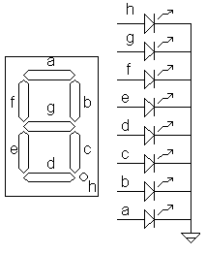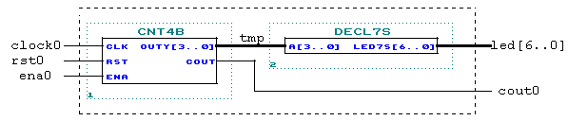
图1-2共阴数码管及其电路 图1-3 计数器和译码器连接电路的顶层文件原理图

实验1-2. 数控分频器的设计
参考实验示例和实验课件：/CMPUT_EXPMT/CH3_Expt/DEMO_32_DVF/ 和 实验3_2.ppt 。
(1) 实验目的：学习数控分频器的设计、分析和测试方法。
(2) 实验原理：数控分频器的功能就是当在输入端给定不同输入数据时，将对输入的时钟信号有不同的分频比，数控分频器就是用计数值可并行预置的加法计数器设计完成的，方法是将计数溢出位与预置数加载输入信号相接即可，详细设计程序如例3-24所示。
(3) 实验任务1：根据图3-32的波形，分析例3-24中的各语句功能、设计原理及逻辑功能，详述进程P_REG和P_DIV的作用，并画出该程序的RTL电路图。输入不同的CLK频率和预置值D，给出如图3-22的时序波形
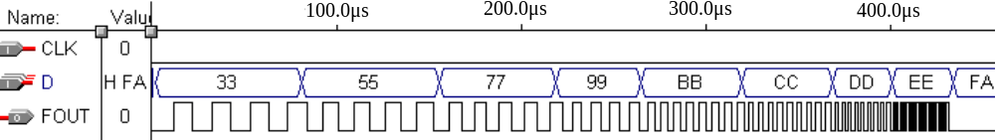
图3-32 当给出不同输入值D时，FOUT输出不同频率(CLK周期=50ns)
(4) 实验任务2：在实验系统上硬件验证例3-24的功能。可选实验电路模式1（参考附录图2）；键2/键1负责输入8位预置数D(PIO7-PIO0)；CLK由clock0输入，频率选65536Hz或更高(确保分频后落在音频范围)；输出FOUT接扬声器(SPKER)。编译下载后进行硬件测试：改变键2/键1的输入值，可听到不同音调的声音。
(5) 思考题：怎样利用2个例3-24给出的模块设计一个电路，使其输出方波的正负脉宽的宽度分别由可两个8位输入数据控制？
【例3-24】
LIBRARY IEEE;
USE IEEE.STD_LOGIC_1164.ALL;
USE IEEE.STD_LOGIC_UNSIGNED.ALL;
ENTITY DVF IS
PORT ( CLK : IN STD_LOGIC;
D : IN STD_LOGIC_VECTOR(7 DOWNTO 0);
FOUT : OUT STD_LOGIC );
END;
ARCHITECTURE one OF DVF IS
SIGNAL FULL : STD_LOGIC;
BEGIN
P_REG: PROCESS(CLK)
VARIABLE CNT8 : STD_LOGIC_VECTOR(7 DOWNTO 0);
BEGIN
IF CLK'EVENT AND CLK = '1' THEN
IF CNT8 = "11111111" THEN
CNT8 := D; --当CNT8计数计满时，输入数据D被同步预置给计数器CNT8
FULL <= '1'; --同时使溢出标志信号FULL输出为高电平
ELSE CNT8 := CNT8 + 1; --否则继续作加1计数
FULL <= '0'; --且输出溢出标志信号FULL为低电平
END IF;
END IF;
END PROCESS P_REG ;
P_DIV: PROCESS(FULL)
VARIABLE CNT2 : STD_LOGIC;
BEGIN
IF FULL'EVENT AND FULL = '1' THEN
CNT2 := NOT CNT2; --如果溢出标志信号FULL为高电平，D触发器输出取反
IF CNT2 = '1' THEN FOUT <= '1'; ELSE FOUT <= '0';
END IF;
END IF;
END PROCESS P_DIV ;
END;

实验1-3. 8位16进制频率计设计
参考实验示例：/CMPUT_EXPMT/CH3_Expt/DEMO_33_FRQTEST/ 。
(1) 实验目的：设计8位16进制频率计，学习较复杂的数字系统设计方法。
(2) 实验原理：根据频率的定义和频率测量的基本原理，测定信号的频率必须有一个脉宽为1秒的输入信号脉冲计数允许的信号；1秒计数结束后，计数值被锁入锁存器，计数器清0，为下一测频计数周期作好准备。测频控制信号可以由一个独立的发生器来产生，即图3-34中的FTCTRL。根据测频原理，测频控制时序可以如图3-33所示。
设计要求是：FTCTRL的计数使能信号CNT_EN能产生一个1秒脉宽的周期信号，并对频率计中的32位二进制计数器COUNTER32B（图3-34）的ENABL使能端进行同步控制。当CNT_EN高电平时允许计数；低电平时停止计数，并保持其所计的脉冲数。在停止计数期间，首先需要一个锁存信号LOAD的上跳沿将计数器在前1秒钟的计数值锁存进锁存器REG32B中，并由外部的16进制7段译码器译出，显示计数值。设置锁存器的好处是数据显示稳定，不会由于周期性的清0信号而不断闪烁。锁存信号后，必须有一清0信号RST_CNT对计数器进行清零，为下1秒的计数操作作准备。
(3) 实验任务1：完成频率计的完整设计和硬件实现，并给出其测频时序波形及其分析。建议选实验电路模式5；8个数码管以16进制形式显示测频输出；待测频率输入FIN由clock0输入，频率可选4Hz、256HZ、3Hz...50MHz等；1HZ测频控制信号CLK1HZ可由clock2输入(用跳线选1Hz)。注意，这时8个数码管的测频显示值是16进制的。
(4) 实验任务2：参考例2-22，将频率计改为8位10进制频率计，注意此设计电路的计数器必须是8个4位的10进制计数器，而不是1个。此外注意在测频速度上给予优化。
(5) 实验报告：给出频率计设计的完整实验报告。
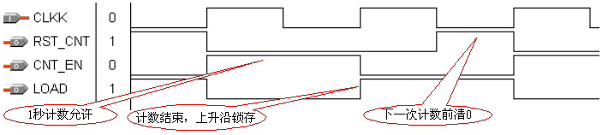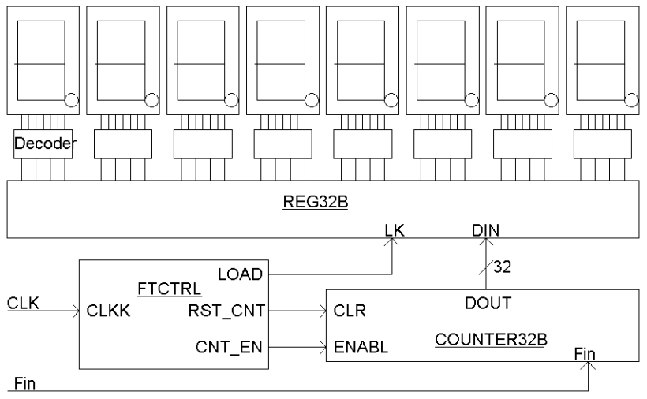
图3-33 频率计测频控制器FTCTRL测控时序图 图3-34 频率计电路框图

实验1-4 ADC0809采样控制电路实现
参考实验示例：/CMPUT_EXPMT/CH3_Expt/DEMO_34_ADCINT/。
(1) 实验目的：学习用状态机对A/D转换器ADC0809的采样控制电路的实现。
(2) 实验原理：实验程序用例3-14。主要控制信号如图3-14所示：START是转换启动信号，高电平有效；ALE是3位通道选择地址(ADDC、ADDB、ADDA)信号的锁存信号。当模拟量送至某一输入端(如IN1或IN2等)，由3位地址信号选择，而地址信号由ALE锁存；EOC是转换情况状态信号，当启动转换约100μs 后，EOC产生一个负脉冲，以示转换结束；在EOC的上升沿后，若使输出使能信号OE为高电平，则控制打开三态缓冲器，把转换好的8位数据结果输至数据总线，至此ADC0809的一次转换结束。
(3) 实验任务：利用QuartusII对例3-14进行文本编辑输入和仿真测试；给出仿真波形。最后进行引脚锁定并进行测试，硬件验证例3-14电路对ADC0809的控制功能。
测试步骤：建议选择电路模式5，由对应的电路图可见，ADC0809的转换时钟CLK已经事先接有750kHz的频率，引脚锁定为：START接PIO34，OE（ENABLE）接PIO35，EOC接PIO8，ALE接PIO33，状态机时钟CLK接clock0，ADDA接PIO32(ADDB和ADDC都接GND)，ADC0809的8位输出数据线接PIO23～PIO16，锁存输出Q显示于数码8/数码7(PIO47～PIO40)。
实验操作：将GW48系统拨码开关的4、6、7向下拨，其余向上，即使0809工作使能，及使FPGA能接受来自0809转换结束的信号。下载ADC0809中的ADCINT.sof到实验板的FPGA中；clock0的短路帽接可选12MHz、6MHz、65536Hz等频率；按动一次右侧的复位键；用螺丝刀旋转GW48系统精密电位器，以便为ADC0809提供变化的待测模拟信号（注意，这时必须在例3-14中赋值：ADDA <= '1'，这样就能通过实验系统左下的AIN1输入端与电位器相接，并将信号输入0809的IN1端）。这时数码管8和7将显示ADC0809采样的数字值（16进制），数据来自FPGA的输出。数码管2和1也将显示同样数据，此数据直接来自0809的数据口。实验结束后注意将拨码开关拨向默认：仅“4”向下。
(4) 实验报告：根据以上的实验要求、实验内容和实验思考题写出实验报告。

实验3-5 序列检测器设计
参考实验示例：/CMPUT_EXPMT/CH3_Expt/DEMO_35_SCHK/ 。
(1) 实验目的：用状态机实现序列检测器的设计，了解一般状态机的设计与应用。
(2) 实验原理：序列检测器的工作原理已在习题3-10中作了说明。
(3) 实验任务1：仔细完成习题3-10的全部内容，利用QuartusII对例3-28进行文本编辑输入、仿真测试并给出仿真波形，了解控制信号的时序，最后进行引脚锁定并完成硬件测试实验。
建议选择电路模式8，用键7(PIO11)控制复位信号CLR；键6(PIO9)控制状态机工作时钟CLK；待检测串行序列数输入DIN接PIO10(左移，最高位在前)；指示输出AB接PIO39～PIO36(显示于数码管6)。下载后：①按实验板“系统复位”键；②用键2和键1输入2位十六进制待测序列数“11100101”；③按键7复位(平时数码6指示显“B”)；④按键6(CLK) 8次，这时若串行输入的8位二进制序列码(显示于数码2/1和发光管D8～D0)与预置码“11100101”相同，则数码6应从原来的B变成A，表示序列检测正确，否则仍为B。
(4) 实验任务2：根据习题3-10中的要求3提出的设计方案，重复以上实验内容(将8位待检测预置数由键4/键3作为外部输入，从而可随时改变检测密码)。
(5) 实验思考题：如果待检测预置数必须以右移方式进入序列检测器，写出该检测器的VHDL代码(两进程符号化有限状态机)，并提出测试该序列检测器的实验方案。

二、CPU功能模块设计
CPU硬件主要由控制器、运算器、存储器、输入设备和输出设备5部分组成。本章及下一章拟将传统计算机组成原理实验中涉及的CPU功能模块和CPU完全使用VHDL和EDA技术来表述与构建，介绍构建此CPU中的各模块的功能、结构、工作原理和设计方法，最终完成一个片上计算机系统的构建。

2.1 8位CPU功能与结构
CPU由基本的功能模块和与之相连接的数据通路所组成。设计时须首先了解CPU的功能及其基本模块的功能。然后进行基本模块的设计、综合、调试、仿真和硬件实现，即硬件设计，然后进行指令系统的设计和程序调试，即软件设计。
1．CPU的功能
欲使计算机系统完成具体的任务，就要使各部件协调工作。CPU的功能就是通过软件指令的执行，控制各部件协调工作，具体可归结为以下4个方面。
（1）指令控制
若要计算机解决某个问题，程序员就要编制程序，而程序是指令的有序集合。按照“存储程序控制”的概念，程序被装入主存后，计算机应能按其预先设定的要求有序地执行指令，才能完成具体的任务。因此，严格控制程序的执行顺序，是CPU的首要任务。
（2）操作控制
一条指令的执行，要涉及计算机中的若干个部件。控制这些部件协同工作，则要靠各操作信号的有机配合。因此CPU产生操作信号，传送给被控部件，并能检测各个部件发送的信号，从而协调各个工作部件，按指令要求完成规定的任务。
（3）时序控制
欲使计算机正常地工作，对各种操作信号的产生时间、稳定时间、撤销时间及相互之间的关系都应有严格的要求。对操作信号施加时间上的控制，称为时序控制。只有严格的时序控制，才能保证各功能部件组合，构成协调工作的计算机系统。
（4）数据加工
对涉及数值数据的算术运算，逻辑变量的逻辑运算以及其他非数值数据(如字符、字符串)的处理，称为数据加工。数据加工处理是完成程序功能的基础，因此它是CPU的基本任务。
2．CPU的组成结构
CPU由运算器和控制器两大部分组成。这两部分功能各异，但工作配合密切。图4-1是8位CPU主要组成部件逻辑结构示意图。
其中，运算器主要由算术逻辑单元ALU、数据寄存器、暂存寄存器、状态条件寄存器组成。是数据的加工处理部件，由它执行算术运算和逻辑运算。运算器接受控制器的命令而发出执行动作，它进行的全部操作都由控制器发出的控制信号来进行控制。
从图4-1可以看到，控制器由程序计数器、指令寄存器、指令译码器、时序产生器和操作控制器5部分组成。控制器是协调和指挥整个计算机系统工作的“决策机构”。控制器的主要任务有以下3个方面：
● 取指。即从主存中取出一条指令，存放到指令寄存器中。指令的操作码部分送给指令译码器，并修改程序计数器，指出下一条指令在主存中的存放地址。
● 译码。对译码器中指令操作码进行识别和解释，产生相应的操作控制信号，启动相应的部件，完成指令规定的动作。
● 数据流控制。指挥和控制CPU，主存及输入输出部件之间的数据流动方向。
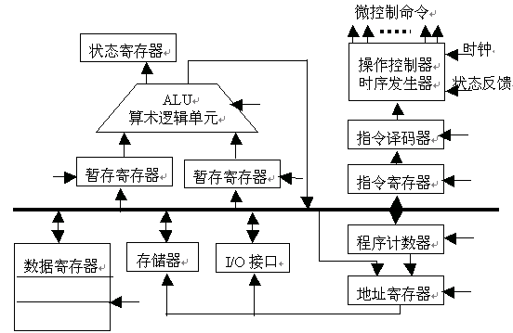
图4-1 CPU组成部件逻辑结构图

2.2 CPU中的基本部件
CPU由运算器和控制器等基本部件组成的，是数据加工处理部件。运算器则由算术逻辑单元、数据缓冲寄存器、寄存器组和状态寄存器组成。运算器接受控制器的命令完成具体的数据加工任务。运算器对累加器和数据缓冲寄存器的内容进行算术运算或逻辑运算，运算的结果保存到累加器中，同时建立相应的状态标志，并存放到状态寄存器中。

2.2.1．算术逻辑单元（ALU）
算术逻辑单元（ALU）是计算机的核心部件之一，它能执行加法和减法等算术运算，也能执行“与”、“或”、“非”等逻辑运算。
算术逻辑单元的基本功能可以根据74LS181的功能用VHDL编辑而成。
如表4-1所示，M引脚是算术运算/逻辑运算的方式选择位。当M=H（高电平）时，ALU进行逻辑运算；当M=L（低电平）时，ALU进行算术运算。Cn是低位的进位，当Cn为低电平时，作无进位运算，而当Cn为高电平时，作有进位运算。S3、S2、S1、S0分别是4位运算操作方式的选择控制端，从0000~1111共有16种不同的选择。在算术运算方式下，或逻辑运算方式下都分别具有各自不同的16种运算操作。
在例4-1程序中，各端口信号的作用分别是：S是ALU的操作选择信号；A和B分别是参加算术运算或逻辑运算的两个8位输入操作数；F是ALU运算后的8位数据输出结果；CN是进入ALU进行算术运算的低位进位位，或进行逻辑运算的进位标志；M是进行算术运算或逻辑运算的控制位。M=0时进行算术运算，M=1时进行逻辑运算；CO是运算结果产生进位/借位的输出标志位；FZ是运算结果为零的输出标志位；COUT是输出标志位。
表4-1 ALU181的运算功能
选择端 | 高电平作用数据
S3 S2 S1 S0 | M=H | M=L 算术操作
S3 S2 S1 S0 | 逻辑功能 | Cn=L（无进位） | Cn=H（有进位）
0 0 0 0 | 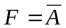 | 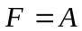 | 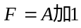
0 0 0 1 | 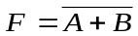 | 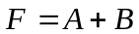 | 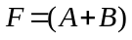加1
0 0 1 0 | 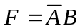 | 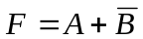 | +1
0 0 1 1 | 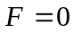 | 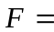减1（2的补码）
0 1 0 0 | 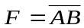 | 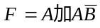 | 加1
0 1 0 1 | 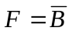 | 加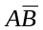 | 加+1
0 1 1 0 | 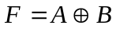 | 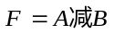 | 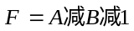
0 1 1 1 | 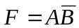 | 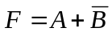 | 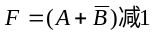
1 0 0 0 | 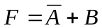 | 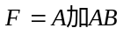 | 加1
1 0 0 1 | 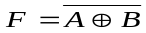 | 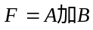 | 加1
1 0 1 0 | 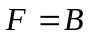 | 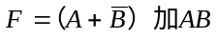 | 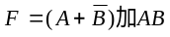加1
1 0 1 1 | 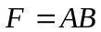 |  | 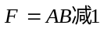
1 1 0 0 | 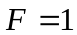 | 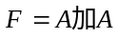* | 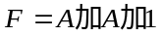
1 1 0 1 |  | 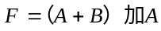 | 加1
1 1 1 0 | 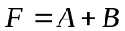 | 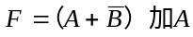 | 加1
1 1 1 1 |  | 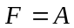 | 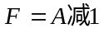
注1、* 表示每一位都移至下一更高有效位, “+”是逻辑或，“加”是算术加。
注2、在借位减法表达上，表4-1与TTL器件74LS181的真值表略有不同。
例4-1是算术逻辑单元ALU的VHDL程序。
【例4-1】
LIBRARY IEEE;
USE IEEE.STD_LOGIC_1164.ALL;
USE IEEE.STD_LOGIC_UNSIGNED.ALL;
ENTITY ALU181 IS
PORT ( S : IN STD_LOGIC_VECTOR(3 DOWNTO 0 );
A，B : IN STD_LOGIC_VECTOR(7 DOWNTO 0);
F : OUT STD_LOGIC_VECTOR(7 DOWNTO 0);
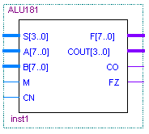
图4-2 ALU逻辑结构图
COUT : OUT STD_LOGIC_VECTOR(3 DOWNTO 0);
M，CN : IN STD_LOGIC;
CO，FZ : OUT STD_LOGIC );
END ALU181;
ARCHITECTURE behav OF ALU181 IS
SIGNAL A9，B9，F9 : STD_LOGIC_VECTOR(8 DOWNTO 0);
BEGIN
A9 <= '0' & A ; B9 <= '0' & B ;
PROCESS(M,CN,A9,B9)
BEGIN
CASE S IS
WHEN "0000"=>IF M='0' THEN F9<=A9 + CN ; ELSE F9<=NOT A9; END IF;
WHEN "0001"=>IF M='0' THEN F9<=(A9 OR B9)+CN; ELSE F9<=NOT(A9 OR B9);
END IF;
WHEN "0010"=>IF M='0' THEN F9<=(A9 OR (NOT B9))+CN;
ELSE F9<=(NOT A9) AND B9; END IF;
WHEN "0011"=>IF M='0' THEN F9<= "000000000"-CN ; ELSE F9<="000000000";
END IF;
WHEN "0100"=>IF M='0' THEN F9<=A9+(A9 AND NOT B9)+CN ;
ELSE F9<=NOT (A9 AND B9); END IF;
WHEN "0101"=>IF M='0' THEN F9<=(A9 OR B9)+(A9 AND NOT B9)+CN ;
ELSE F9<=NOT B9; END IF;
WHEN "0110"=>IF M='0' THEN F9<=A9 -B9 - CN ; ELSE F9<=A9 XOR B9;
END IF;
WHEN "0111"=>IF M='0' THEN F9<=(A9 AND (NOT B9))-CN ;
ELSE F9<=A9 AND (NOT B9); END IF;
WHEN "1000" =>IF M='0' THEN F9<=A9 + (A9 AND B9)+CN;
ELSE F9<=(NOT A9) OR B9;END IF;
WHEN "1001" =>IF M='0' THEN F9<=A9 + B9 + CN; ELSE F9<=NOT(A9 XOR B9);
END IF;
WHEN "1010" =>IF M='0' THEN F9<=(A9 OR (NOT B9))+(A9 AND B9)+CN ;
ELSE F9<=B9; END IF;
WHEN "1011" =>IF M='0' THEN F9<=(A9 AND B9)- CN ; ELSE F9<=A9 AND B9;
END IF;
WHEN "1100" =>IF M='0' THEN F9<=A9 + A9 + CN; ELSE F9<= "000000001";
END IF;
WHEN "1101" =>IF M='0' THEN F9<=(A9 OR B9)+A9 + CN ;
ELSE F9<=A9 OR (NOT B9); END IF;
WHEN "1110" =>IF M='0' THEN F9<=(A9 OR(NOT B9))+A9+CN;
ELSE F9<=A9 OR B9; END IF;
WHEN "1111" =>IF M='0' THEN F9<=A9-CN; ELSE F9<=A9 ; END IF;
WHEN OTHERS =>F9<= "000000000" ;
END CASE;
IF (A9= B9) THEN FZ <= '0';END IF;
END PROCESS;
F<= F9(7 DOWNTO 0) ; CO <= F9(8) ;
COUT <= "0000" WHEN F9(8) = '0' ELSE "0001" ;
END behav;

2.2.2 数据缓冲寄存器
数据缓冲寄存器(DR)用来存放CPU从主存读来的一个指令字或一个数据字，简称暂存寄存器。缓冲寄存器的作用是：
(1) 作为CPU与主存，外围设备之间的信息中转站，对数据起暂存作用；
(2) 暂存寄存器为算术逻辑部件ALU提供一个或两个参加运算的操作数。
数据缓冲寄存器采用锁存器结构。例4-2是数据缓冲寄存器的VHDL描述。数据宽度为8位，data[7..0]是数据输入端；q[7..0]是数据输出端；gate是数据锁存控制端。当gate为高电平时，数据进入锁存器；而当gate为低电平时，锁存器保持已输入的数据。
【例4-2】
LIBRARY IEEE;
USE IEEE.STD_LOGIC_1164.ALL;
ENTITY LATCH8 IS
PORT ( GATE : IN STD_LOGIC;
DIN : IN STD_LOGIC_VECTOR(7 DOWNTO 0);
DOUT : OUT STD_LOGIC_VECTOR(7 DOWNTO 0) );
END LATCH8;
ARCHITECTURE behav OF LATCH8 IS
BEGIN
PROCESS(GATE, DIN)
BEGIN
IF GATE = '1' THEN DOUT <= DIN ; END IF;
END PROCESS;
END behav;
状态寄存器用来保存执行算术运算指令，逻辑运算指令及各类测试指令时，自动产生的状态结果，为后续指令的执行提供判断条件。这些状态结果主要包括运算结果进位标志和运算结果为零标志等。状态寄存器也采用锁存器结构。
寄存器也可以直接调用LPM模块来实现。LPM模块的应用将在4.2.4节中详细介绍。

2.2.3 移位运算器
移位运算器主要完成移位运算功能。移位运算器也使用VHDL编写。
移位运算器是时序电路，在时钟信号到来时状态产生变化，CLK为其时钟脉冲。由S₀、S₁、M分别控制移位运算的功能状态。移位运算器具有数据装入、数据保持、循环右移、带进位循环右移，循环左移、带进位循环左移等功能，其具体功能见如表4-2所示。
移位运算器的VHDL描述如例4-3所示。
表4-2 移位运算器的功能
G | S1 | S0 | M | 功 能
0 | 0 | 0 | 任意 | 保持
0 | 1 | 0 | 0 | 循环右移
0 | 1 | 0 | 1 | 带进位循环右移
0 | 0 | 1 | 0 | 循环左移
0 | 0 | 1 | 1 | 带进位循环左移
任意 | 1 | 1 | 任意 | 加载待移位数
【例4-3】
Library IEEE;
USE IEEE.STD_LOGIC_1164.ALL;
ENTITY SHIFTER IS
PORT (CLK, M, C0 : IN STD_LOGIC;
S : IN STD_LOGIC_VECTOR(1 DOWNTO 0);
D : IN STD_LOGIC_VECTOR(7 DOWNTO 0);
QB : OUT STD_LOGIC_VECTOR(7 DOWNTO 0);
CN : OUT STD_LOGIC);
END ENTITY;
ARCHITECTURE BEHAV OF SHIFTER IS
SIGNAL ABC : STD_LOGIC_VECTOR(2 DOWNTO 0);
SIGNAL REG : STD_LOGIC_VECTOR(7 DOWNTO 0);
SIGNAL CY : STD_LOGIC ;
BEGIN
PROCESS (CLK,ABC,C0)
BEGIN
IF CLK'EVENT AND CLK = '1' THEN
CASE ABC IS
WHEN "011" =>REG(0)<= C0; REG(7 DOWNTO 1) <= REG(6 DOWNTO 0); CY <= REG(7);
--带进位循--环左移
WHEN "010" =>REG(0)<= REG(7);REG(7 DOWNTO 1)<=REG(6 DOWNTO 0);--循环左移
WHEN "100" =>REG(7)<= REG(0); REG(6 DOWNTO 0)<=REG(7 DOWNTO 1);--循环右移
WHEN "101" =>REG(7)<= C0 ; REG(6 DOWNTO 0) <= REG(7 DOWNTO 1); CY <= REG(0);--带进位循环右移
WHEN "110" =>REG(7 DOWNTO 0) <= D(7 DOWNTO 0); --加载待移位数
WHEN "111" =>REG(7 DOWNTO 0) <= D(7 DOWNTO 0); --加载待移位数
WHEN OTHERS => REG <= REG ; CY <= CY ; --保持
END CASE;
END IF;
END PROCESS;
ABC <= S & M; QB(7 DOWNTO 0) <= REG(7 DOWNTO 0); CN <= CY;
END BEHAV;
例4-3中，CLK是时钟脉冲，S[1..0]和M控制移位运算的功能状态；D[7..0]是装入数据的输入端；C0是进位位的输入端；CN是进位位移位后的输出端；QB[7..0]是移位器的数据输出端。

2.2.4 程序存储器与数据存储器
程序存储器是用来存放用户程序的，通常采用只读存储器ROM来存储程序。数据存储器存放运算数据及中间结果，一般采用随机存储器RAM来实现其功能。这里主要介绍利用LPM模块构建程序存储器和数据存储器的方法。
CPU中的一些重要部件，如RAM，ROM等，可直接调用LPM模块构成。因此在FPGA中利用嵌入式阵列块可以构成各种结构的存储器。以下将通过一个正弦信号发生器的设计流程，详细介绍利用MegaWizard Plug-In Manager进行LPM模块调用和测试的一般方法。
1．工作原理
图4-3所示的正弦信号发生器的结构由4个部分组成：计数器或地址发生器（这里选择6位）；正弦信号数据ROM（6位地址线，8位数据线，含有64个8位数据/每周期）；VHDL顶层设计；8位D/A（实验中用DAC0832代替）。
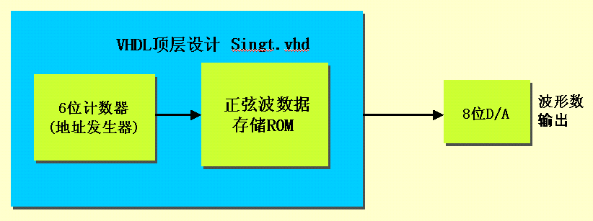
图4-3 正弦信号发生器结构框图
图4-3所示的信号发生器结构图中，顶层文件singt.vhd在FPGA中实现，包含2个部分，即ROM的地址信号发生器，由6位计数器担任；一个正弦数据ROM，由LPM_ROM模块构成。LPM_ROM是由嵌入式模块EAB或M4K等构成。地址发生器时钟CLK的输入频率f₀与每周期的波形数据点数（在此选择64点），以及D/A输出的频率f的关系是：f = f₀ /64
2．定制初始化数据文件
在此首先确定图4-3中ROM内的波形数据文件。QuartusII能接受的LPM模块LPM_ROM中的初始化数据文件的格式有2种：Memory Initialization File（.mif）格式和Hexadecimal（Intel-Format）File（.hex）格式。以下以64点正弦波形数据为例分别说明。
实际应用中只要使用其中一种格式的文件即可。
（1）建立.mif格式文件
首先在Quartus II中选择ROM数据文件编辑窗，即在File菜单中选择New，并在New窗中选择Other files页，再选择Memory Initialization File项，单击OK按钮后产生ROM数据文件大小选择窗。根据64点8位正弦数据的情况，可选ROM的数据数Number为64，数据宽Word size取8位。单击OK按钮，将出现如图4-4所示的空的mif数据表格。表格中的数据格式可通过鼠标右键点击窗口边缘的地址数据弹出的窗口选择。此表中任一数据（如第三行的99）对应的地址为左列与顶行数之和（如16+2=18。十六进制为12H，即00010010）。然后将波形数据填入此表中。完成后，在File菜单中单击Save as按钮，保存此数据文件，在这里不妨取名为romd.mif。
也可以使用QuartusII以外的编辑器设计MIF文件，其格式如例4-4所示。其中地址和数据都为十六进制，冒号左边是地址值，右边是对应的数据，并以分号结尾。
【例4-4】
WIDTH = 8;
DEPTH = 64;
ADDRESS_RADIX = HEX;
DATA_RADIX = HEX;
CONTENT BEGIN
0 : FF;
1 : FE;
2 : FC;
3 : F9;
4 : F5;
…（数据略去）
3E : FE;
3F : FF;
END;
（2）建立.hex格式文件
建立.hex格式文件有两种方法。第一种方法与以上介绍的方法相同，只是在New窗中选择Other files项后，选择Hexadecimal（Intel-Format）File项，最后存盘.hex格式文件。第二种方法是用普通8051单片机编译器来产生。方法是利用汇编程序编辑器将此64个数据编辑于如图4-5所示的编辑窗中，然后用单片机ASM编译器产生.hex格式文件。在此不妨取名为sdata.asm，编译后得到sdata.hex文件。
以下的示例拟使用sdata.hex文件。
注意，sdata.asm和生成的目标文件sdata.hex都在本项工程文件夹内的dataHEX文件夹中以备调用：d:\sin_gnt\dataHEX\ ，详细路径见图4-6。
不难发现，这里提到的.hex格式文件生成的第二种方法很容易应用到51单片机/CPU设计中，或程序ROM调用应用程序的设计技术中。
请注意图4-6中文件的路径结构，信号发生器工程的主文件存放路径是d:\sin_gnt\，而d:\sin_gnt\dataHEX\ 中仅存放波形数据文件sdata.hex！推荐以这种方式使用ROM数据文件，但不要用“data”等容易与其他名称相混淆的名称作为文件夹名。
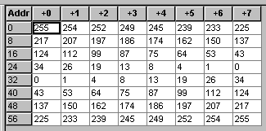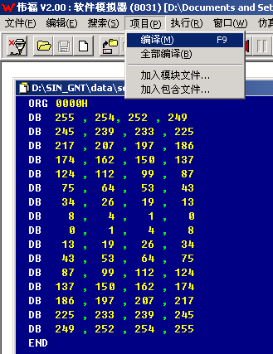
图4-4 将波形数据填入mif文件表中 图4-5 ASM格式建hex文件
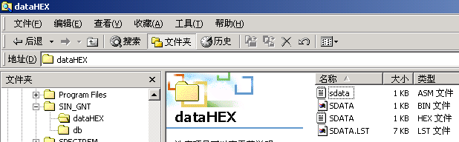
图4-6 sdata.hex文件的放置路径
3．定制LPM_ROM元件
在设计正弦信号发生器前，必须首先完成存放波形数据ROM的设计。利用MegaWizard Plug-In Manager定制正弦信号数据ROM宏功能块，并将以上的波形数据加载于此ROM中。设计步骤如下：
（1）打开MegaWizard Plug-In Manager初始对话框
在Tools菜单中选择MegaWizard Plug-In Manager，产生如图4-7所示的界面。
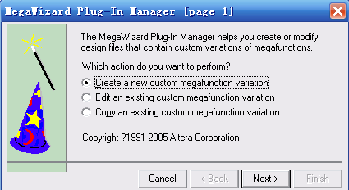
图4-7 定制新的宏功能块
选择Create a new custom…项（如果要修改一个已编辑好的LPM模块，则选择Edit an existing custom…项），即定制一个新的模块。单击Next按钮后，产生如图4-8所示的对话框，在左栏选择Storage项下的LPM_ROM，再选择Cyclone器件和VHDL语言方式；最后输入ROM文件存放的路径和文件名：
d:\sin_gnt\data_rom.vhd（定制的ROM元件文件名），单击Next按钮。
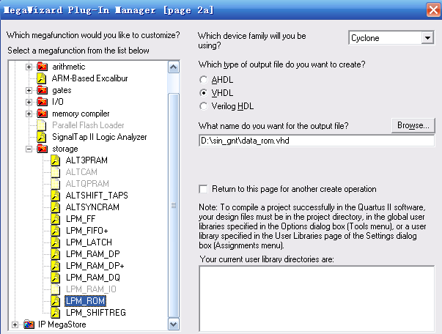
图4-8 LPM宏功能块设定
（2）选择ROM控制线、地址线和数据线
在如图4-9和图4-10所示的对话框中选择地址线位宽和ROM中数据数分别为6和64；选择地址锁存控制信号inclock。
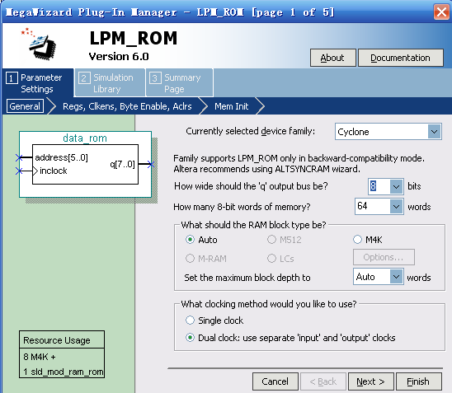
图4-9 选择data_rom模块数据线和地址线宽度
（3）单击Next按钮后出现图4-11的界面
在“What should the RAM...”栏选择默认的“Auto”。在适配中，Quartus II将根据选中的目标器件系列，自动确定嵌入RAM模块的类型（Cyclone系列为M4K等）。
在图4-11的“Do you want to...”栏选择打勾“yes，use this file for the memorycontent”项，并按“Browse”钮，选择指定路径上的文件 sdata.hex。
在“Alow In-System Memory...”栏选择打勾，并在“The Instance ID of this rom”栏键入“rom1”，作为此ROM的ID名称。通过这个设置，可以允许Quartus II能通过JTAG口对下载于FPGA中的此ROM进行“在系统”测试和读写（如果需要读写多个嵌入的LPM_ROM或LPM_RAM，ID号选择“rom1”就作为此ROM的识别名称），这种在系统读写不影响FPGA中电子系统的正常工作。
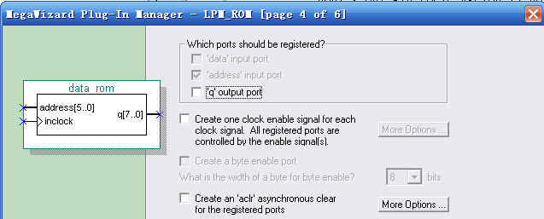
图4-10 选择地址锁存信号inclock
最后点击图4-11的Next按钮，再点击 Finish 钮后完成ROM定制。
注意，对于CycloneII系列，凡是涉及RAM，ROM的LPM模块使用，都必须作如下设置（Cyclone器件无此必要）：
在菜单Assignments中选择Setting项，在弹出的对话框中选中Analysis & Synthesis Settings下的Default Parameters项。在此，在Name栏键入CYCLONEII_SAFE_WRTIE；在Default Setting栏键入“VERIFIED_SAFE”,并分别按Add和OK按纽后关闭Settings窗。
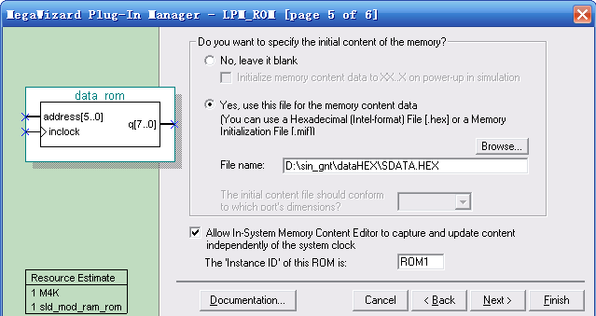
图4-11 调入ROM初始化数据文件并选择在系统读写功能
（4）修改初始化文件路径
打开此文件可以看到其中调用初始化数据文件的语句如下：
init_file => "D:/SIN_GNT/dataHEX/SDATA.HEX",
此表达方式有问题，因为，第一是文件路径的明确指定使得本工程难以移动到其他路径上去；第二是后缀HEX是大写，必须给予修正，改成小写才能得到正确编译结果。可改为： init_file => "./dataHEX/SDATA.hex",
最后生成的ROM元件文件如例4-5所示，其中的init_file指向已作了修改。修改后的用于例化的波形数据ROM文件data_rom.vhd为:
【例4-5】
LIBRARY ieee;
USE ieee.std_logic_1164.all;
LIBRARY altera_mf;
USE altera_mf.altera_mf_components.all; --使用宏功能库中的所有元件
ENTITY data_rom IS
PORT (address : IN STD_LOGIC_VECTOR (5 DOWNTO 0);
inclock : IN STD_LOGIC ;
q : OUT STD_LOGIC_VECTOR (7 DOWNTO 0) );
END data_rom;
ARCHITECTURE SYN OF data_rom IS
SIGNAL sub_wire0 : STD_LOGIC_VECTOR (7 DOWNTO 0);
COMPONENT altsyncram --例化altsyncram元件，调用了LPM模块altsyncram
GENERIC ( --参数传递语句
intended_device_family : STRING; --类属参量数据类型定义
width_a : NATURAL; widthad_a : NATURAL;
numwords_a : NATURAL; operation_mode : STRING;
outdata_reg_a : STRING; address_aclr_a : STRING;
outdata_aclr_a : STRING; width_byteena_a : NATURAL;
init_file : STRING; lpm_hint : STRING;
lpm_type : STRING );
PORT ( clock0 : IN STD_LOGIC ; --altsyncram元件接口声明
address_a : IN STD_LOGIC_VECTOR (5 DOWNTO 0);
q_a : OUT STD_LOGIC_VECTOR (7 DOWNTO 0) );
END COMPONENT;
BEGIN
q <= sub_wire0(7 DOWNTO 0);
altsyncram_component : altsyncram
GENERIC MAP ( intended_device_family => "Cyclone", --参数传递映射
width_a => 8, --数据线宽度8
widthad_a => 6, --地址线宽度6
numwords_a => 64, --数据数量64
operation_mode => "ROM", --LPM模式ROM
outdata_reg_a => "UNREGISTERED", --输出无锁存
address_aclr_a => "NONE", --无异步地址清0
outdata_aclr_a => "NONE", --无输出锁存异步清0
width_byteena_a => 1, -- byteena_a输入口宽度1
init_file => "./dataHEX/SDATA.hex",--ROM初始化数据文件，此处已修改过
lpm_hint => "ENABLE_RUNTIME_MOD=YES, INSTANCE_NAME=NONE",
lpm_type => "altsyncram" ) --LPM类型
PORT MAP (clock0 => inclock, address_a => address,q_a=>sub_wire0 );
END SYN;
定制好LPM模块后应该将其设置成工程，进行仿真测试，以确保其功能的可靠，并熟悉该元件的时序情况。对于LPM_ROM，通过仿真了解数据文件是否已被加载进去了。
4．完成顶层设计
此后的设计流程与第2章介绍的基本相同。主要包括编辑顶层设计文件（在此文件中例化以上完成的LPM_ROM）、创建工程、全程编译、观察RTL电路图、仿真、了解时序分析结果、引脚锁定、再次编译并下载以及对FPGA的存储单元进行测试并使用嵌入式逻辑分析仪测试等。
以下仅给出一些主要过程和结果，其他设计流程项目的完成留给读者。
（1）编辑顶层设计文件
信号发生器的顶层设计文件如例4-6所示。程序中的各重要语句已注释。
【例4-6】 正弦信号发生器顶层设计
LIBRARY IEEE; --正弦信号发生器源文件
USE IEEE.STD_LOGIC_1164.ALL;
USE IEEE.STD_LOGIC_UNSIGNED.ALL;
ENTITY SINGT IS
PORT ( CLK : IN STD_LOGIC; --信号源时钟
DOUT : OUT STD_LOGIC_VECTOR (7 DOWNTO 0) );--8位波形数据输出
END;
ARCHITECTURE DACC OF SINGT IS
COMPONENT data_rom --调用波形数据存储器LPM_ROM文件：data_rom.vhd声明
PORT(address : IN STD_LOGIC_VECTOR (5 DOWNTO 0);--6位地址信号
inclock : IN STD_LOGIC ;--地址锁存时钟
q : OUT STD_LOGIC_VECTOR (7 DOWNTO 0) );
END COMPONENT;
SIGNAL Q1 : STD_LOGIC_VECTOR(5 DOWNTO 0);--设定内部节点作为地址计数器
BEGIN
PROCESS(CLK ) --LPM_ROM地址发生器进程
BEGIN
IF CLK'EVENT AND CLK = '1' THEN Q1<=Q1+1; --Q1作为地址发生器计数器
END IF;
END PROCESS;
u1 : data_rom PORT MAP(address=>Q1, q => DOUT,inclock=>CLK);--例化
END;
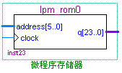
图4-15 LPM_ROM的结构图
（2）完成顶层设计
为此顶层设计创建一项工程，工程名和实体名都可以是singt。FPGA目标芯片可选择EPIC6Q240C8，全程编译一次后进入时序仿真测试。
（3）仿真测试
图4-13是仿真结果。波形显示，随着时钟上升沿的到来，输出口将正弦波数据依次输出，他们与图4-4所示的加载于LPM_ROM的数据是对应相等的，可见设计是正确的。
图4-13 仿真波形输出
（4）硬件测试
如果选择电路模式5，则时钟CLK接实验箱的clock0；将DOUT(0)、DOUT(1)、…、DOUT(7)分别锁定于实验系统上与DAC0832相接的I/O口：PIO24、PIO25、PIO26、PIO27、PIO28、PIO29、PIO30、PIO31。编译下载singt.sof后，打开+/-12V电压开关，将CLK的时钟通过实验箱上clock0的跳线选择频率为750KHz，再将示波器接于实验箱左下角的两个挂钩上就能观察波形的输出情况了。
（5）使用嵌入式逻辑分析仪实时测试
图4-14即为用SignalTapII测得的波形。
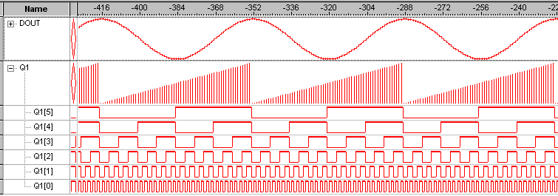
图4-14 嵌入式逻辑分析仪获得的波形
SignalTapII的参数设置为：采样深度是1K（1024位）；采用时钟是信号源的时钟CLK；触发位置是中点触发；触发信号是地址发生器的最高位Q1(5)，上升沿触发。
图4-14中的正弦波来自输出端口的DOUT(7..0)；锯齿波来自FPGA内部的地址信号。
5．微程序存储器LPM_ROM的设置
图4-15是一个用于存储微程序的LPM_ROM，有3组信号，即inclk是输入时钟脉冲；q[23..0]是此ROM的24位数据输出端；a[5..0]是6位读出地址。此图中的ROM是原理图方式表达的模块，参数设置方式同上。在设置中，应该设置其能够在系统ROM/RAM读写允许，以便能对FPGA中的ROM在系统读写。
用初始化存储器编辑窗口编辑LPM_ROM配置文件（文件名.mif）。这里预先给出后面将要用到的微程序文件：rom_a.mif 。rom_a.mif中的数据是微指令码（图4-16）。
LPM_ROM中数据的写入可以有两种方法：
（1）通过LPM_FILE初始化文件来编写
用初始化存储器编辑窗口编辑LPM_ROM配置文件（文件名.mif），与图形文件一起进行编译，生成下载文件（.SOF）。在对FPGA进行配置后，数据就写入了LPM_ROM中。
（2）利用QuartusII的在系统存储模块读写工具
可以了解FPGA中ROM中的数据，并对其进行在系统读写操作，详细方法在4.2.5节中介绍。
6．LPM_RAM的调用和结构
RAM定制与ROM基本相同，同样使用工具MegaWizard Plug-In Manager。
在进入图4-8所示窗口后，选择LPM_RAM_DQ项，选择Cyclone器件，文件名可取为sram.vhd。由图4-17显示的窗口可见，此RAM的数据宽度选择为8；地址宽度为9；有一个地址锁存时钟和一个写使能控制线。图4-17显示，RAM中也能加载初始化数据文件（本例未加载），也能在系统读写，ID名为ram2。
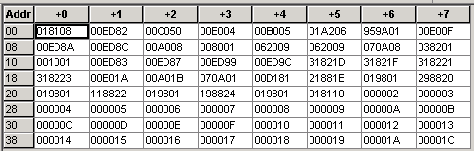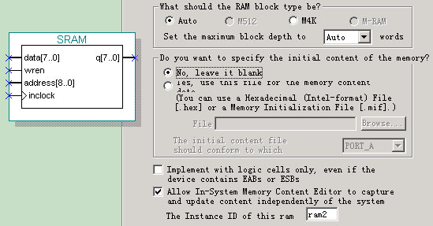
图4-16 rom_a.mif中的数据 图4-17 编辑定制RAM
注意图4-17倒数第2个选项不要打勾，否则综合器会用逻辑宏单元去构建RAM，这样就会耗用大量的逻辑资源。这对于含有EAB/ESB等的FPGA来说是极不经济的选择。
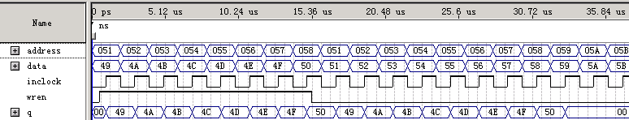
图4-18 LPM_RAM的仿真波形
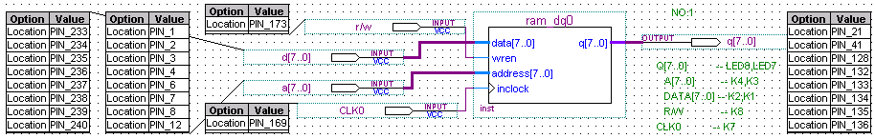
图4-19 8位LPM_RAM原理图模块
RAM的仿真波形如图4-18所示，注意地址address在写允许wren低电平后（wren低电平为读允许）又重复了它在高电平时的地址值，这样便于验证已写进去的数据。
用于本章CPU的RAM结构如图4-19所示。数据从ram_dp0的左边D[7..0]输入，从右边Q[7..0]输出，R/W为读/写控制信号端。

2.2.5 先进先出存储器FIFO
先进先出存储器LPM_FIFO的定制与前面介绍的流程也基本相同。
同样使用MegaWizard Plug-In Manager工具。在进入图4-8所示窗口后，选择 LPM_FIFO+ 项，及选择Cyclone器件。文件名可取为fifo2.vhd。由图4-20可知，此FIFO的数据位宽度为8，深度为256。其中data[7..0]为数据输入口；q[7..0]为数据输出口；wrreq和rdreq分别为数据写入和读出请求信号，高电平有效；aclr为异步清零；full为存储数据溢出指示信号；empty为FIFO空指示信号；usedw[7..0]为当前已使用地址数指示。优化方式选择速度优化方式。
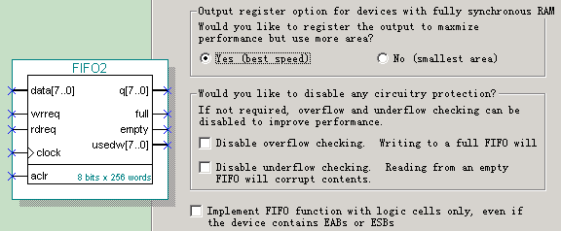
图4-20 FIFO编辑窗
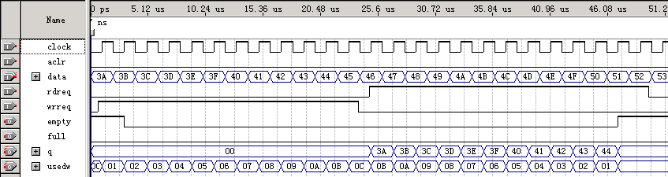
图4-21 FIFO的仿真波形
图4-21是此FIFO的仿真波形。从波形中可以看出，当写入请求wrreq为高电平时，在clock的每一个上升沿将data上的数据写入FIFO中；而在wrreq为低电平和读出请求rdreq为高电平时，clock的每一个上升沿，按照先进先出的顺序将FIFO中存入的数据读出，在这个过程中，usedw[7..0]的数据也随之变化着。

2.2.6 流水线乘法累加器
在DSP的CPU结构中，乘法累加器是一个重要的功能部件，以下通过此元件作为LPM模块调用实例，说明VHDL文本描述和原理图混合输入的设计方法。
（1）用VHDL设计16位加法器
作为乘法累加器的元件之一，16位加法器可以用VHDL文本表述（例4-7）。首先将此加法器输入QuartusII，然后将其转换为原理图元件。
【例4-7】
LIBRARY IEEE;
USE IEEE.STD_LOGIC_1164.ALL;
USE IEEE.STD_LOGIC_UNSIGNED.ALL;
ENTITY ADDER16B IS
PORT ( CIN : IN STD_LOGIC;
A，B : IN STD_LOGIC_VECTOR(15 DOWNTO 0);
S : OUT STD_LOGIC_VECTOR(15 DOWNTO 0);
COUT : OUT STD_LOGIC );
END ADDER16B;
ARCHITECTURE behav OF ADDER16B IS
SIGNAL SINT : STD_LOGIC_VECTOR(16 DOWNTO 0);
SIGNAL AA,BB : STD_LOGIC_VECTOR(16 DOWNTO 0);
BEGIN
AA<='0'&A; BB<='0'& B;
SINT <= AA + BB + CIN; S <= SINT(15 DOWNTO 0);COUT <= SINT(4);
END behav;
（2）顶层原理图文件设计
首先在原理图编辑窗中调入前面已转换好的加法器ADDER16B（元件），再调入乘法器宏功能模块，在弹出的Symbol框中，选择路径为（假设QuartusII安装在D盘）d:/quartus/libraries的megafunctions；再选择此项的arithmetic中的lpm_mult。点击OK后将弹出如图4-22所示的LPM宏模块编辑窗。
选择VHDL，键入文件名，如mult8b。此后出现的窗口中选择此乘法器有流水线功能结构，从而产生一控制流水线寄存器的时钟信号脚clock。再于下一窗口（图4-23）的最下一栏中选择“Use dedicatied multiplier circuitry”。这样，若对于含有嵌入式乘法器的CycloneII系列FPGA，编译器将自动选择此专用乘法器，从而在提高了乘法器的工作速度的同时节省了大量的逻辑宏单元LEs。
同理可以编辑并调入8位锁存器lpm_ff0进入原理图编辑窗。最后按照图4-24将它们连接起来并取名为muladd.bdf后存盘。最后以muladd.bdf为顶层文件建立工程。
（3）仿真
工程muladd的仿真波形如图4-25所示。由波形可见，clock的第1个上升沿由锁存器锁入的乘数和被乘数为0，所以在第2个上升沿后得到结果为S = 0乘0 + 23乘15 = 345，而第3个上升沿后得到结果为S = 23乘15 + 23乘15 = 690；第4个上升沿后得到结果为S = 23乘15 + 16乘21 = 681，如此等等。
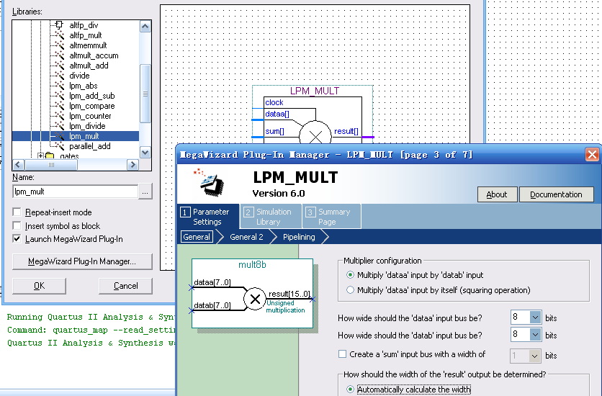
图4-22 在原理图编辑窗加入LPM元件
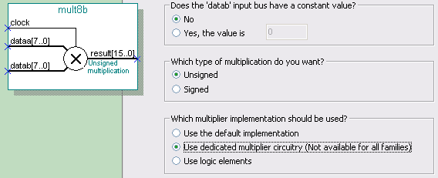
图4-23 将LPM乘法器设置为流水线工作方式
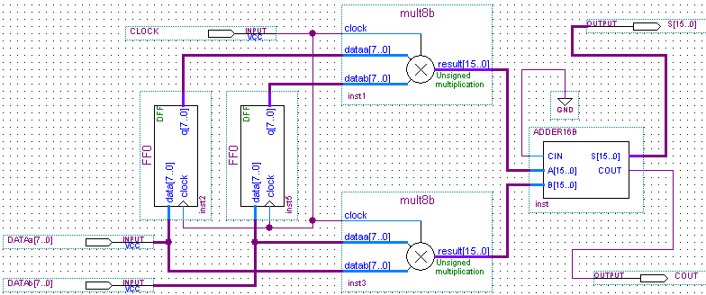
图4-24 乘法累加器电路
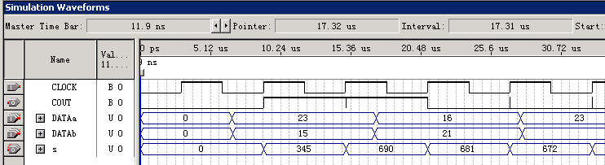
图4-25 muladd工程仿真波形

2.2.7 程序计数器与地址寄存器
程序计数器和地址寄存器是CPU结构中的重要部件，以下介绍他们的设计方法。
1．程序计数器
为了保证程序按其指令序列执行下去，必须对下一条指令进行跟踪，以便取得下一条指令。程序计数器(PC)的功能就是用来确定下一条指令在主存中的地址。当CPU取得当前要执行的指令后，通过修改程序计数器中的值来确定下一条指令在主存中的存放地址。
程序计数器值的修改分两种情况，一种是顺序执行指令的情况，另一种是分支转移指令的执行情况。
当CPU顺序执行指令时，程序计数器值的修改较为简单。即若当前取得的指令是单字节指令，便将程序计数器的值加1(PC+1 PC)；（注，箭头向右）而若当前取得的指令是双字节指令，则将程序计数器的值加2。一般而言，如果当前取得的指令是n字节，则将程序计数器的值加n。
而在执行分支转移指令时，由分支转移指令的寻址方式确定下一条指令在主存中的地址。若分支转移指令的寻址方式是相对寻址，于是，程序计数器的值就修改为当前地址加上相对偏移量；但若分支转移指令的寻址方式是绝对寻址，即将转移指令中绝对转移地址送给程序计数器；而当执行间接寻址方式的分支转移指令时，程序计数器的值从指令指定的寄存器或主存存储单元中提取。
程序计数器采用LPM库中的元件LPM_COUNTER来完成，计数器的数据宽度为8位，其结构如图4-26所示。图中各信号的作用分别是：CLK是时钟脉冲输入信号；Aclr是计数器的异步清零端，当CPU复位时，可用RST复位信号对计数器清零；LOAD是计数器数据加载端，当发生程序转移时，可用它向计数器加载新的转移地址；Data[7..0]是计数器的数据输入端；Q[7..0]是计数器的数据输出端。
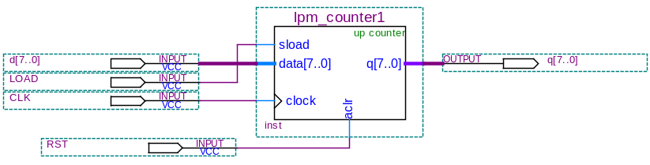
图4-26 程序计数器结构图
在图4-26中，程序计数器可以有三种工作状态：
（1）当CPU复位时，复位信号RST可以使程序计数器清零；
（2）正常情况下，从程序存储器读取一个字节后，程序计数器在CLK脉冲信号作用下自动加1；
（3）当发生程序转移时，在LOAD信号的作用下，从d[7..0]向程序计数器装载新的计数器初值，进行程序转移。
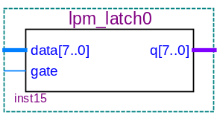
图4-27 地址寄存器结构图
2．地址寄存器
地址寄存器(AR)用来保存当前CPU所要访问的主存单元或I/O端口的地址。当CPU要对存放在主存或外围设备的信息进行存取时，需要解决的是地址的定位问题。地址定位是通过CPU将地址信息传送到地址总线上，再由地址译码电路实现。在对主存或I/O端口内的信息存取过程中，地址信号必须是稳定的。因此地址信息要由一个寄存器来保存，这个寄存器就是地址寄存器。
地址寄存器采用单纯的寄存器结构。在对主存或I/O端口进行访问时，地址寄存器存放当前访问的地址，数据缓冲器实现数据的缓冲。CPU通过修改地址寄存器中的值，就可访问不同的存储器单元及不同的I/O端口。
地址寄存器可用LPM库中的元件lpm_latch锁存器来完成。图4-27是地址寄存器的原理图结构图。地址寄存器的数据宽度应当与程序计数器的数据宽度一致。data[7..0]是地址寄存器的数据输入端，q[7..0]是地址寄存器的数据输出端，gate是地址锁存器的控制端。gate的作用是当锁存控制脉冲到来时，高电平时数据进入锁存器，低电平时锁存数据，保持输出数据稳定不变。
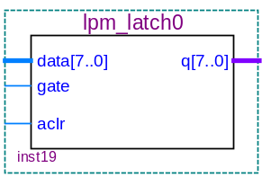
图4-28 指令寄存器结构图

2.2.8 指令寄存器
当CPU从主存取指令时，取得的指令经缓冲寄存器转送给指令寄存器(IR)。因此，指令寄存器用来保存当前CPU正在执行的一条指令。
一条指令由地址码和操作码两部分组成。为了执行特定的指令，必须先确定该指令的操作性质，即先要对指令中的操作码进行译码。译码的任务由指令译码器完成。因此，指令寄存器的入口是缓冲寄存器，操作码部分的出口是指令译码器，地址码部分的出口是程序计数器或地址寄存器。
指令寄存器同样可用LPM库中的元件lpm_latch锁存器来完成。图4-28是指令寄存器的结构图。图中各信号的作用为：data[7..0]是指令数据输入端；gate是数据锁存控制信号，高电平时，数据进入锁存器、低电平时数据被锁存；aclr是异步清零信号，当CPU复位时，可用RST复位信号对指令寄存器清零；q[7..0]是指令数据输入端。

2.2.9 指令译码器与控制器
指令译码器和微程序控制器也是CPU结构中的重要元件，以下给出他们的功能说明和设计方法。
1．指令译码器（Instruction Decoder. ID）
指令译码器又称为操作码译码器，它是分析指令的部件，对现行指令进行分析。译码器的输出产生相应的操作控制信号，提供给微操作信号发生器。译码器是典型的多选一译码电路，即同一时刻与输入信息某一编码相对应的输出端产生有效的控制电平，其他输出端不起作用。
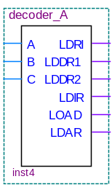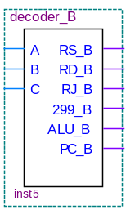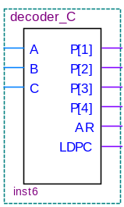
图4-29 指令译码器结构图
在8位CPU的设计中，对微指令的译码用了3个译码器如图4-29所示，decoder _A、decoder _B 和decoder _C，分别用于数据加载控制、数据输出允许控制和分支转移控制。
2．微程序控制器
微程序控制的概念是英国科学家威尔克斯(Wilkes)于1951年提出的，并在剑桥大学用微程序设计的方法设计出EDSAC-2计算机。威尔克斯提出的微程序控制原则是以保存在只读存储器内的专用程序代替逻辑控制电路。这种只读存储器被称为控制存储器，它以微程序形式保存控制信号。这种控制器就称为微程序控制器。其主要优点是能实现灵活地可变的计算机指令系统。微程序控制的设计思想与组合逻辑的设计思想相比，具有规整性，灵活性和可维护性等一系列优点。因而在计算机设计中逐渐取代了早期采用的组合逻辑设计思想，并得到广泛的应用。在计算机系统设计中，微程序设计技术是利用软件方法来设计硬件的一门技术。
为了说明微程序控制的概念，下面介绍一些基本术语。
（1）微命令，微操作，微指令和微程序
要使计算机能解决某个问题，程序员要编写相应的程序，程序是指令的有序集合。计算机在解题过程中，要运行程序，就是通过CPU执行程序中的各条指令来完成。同样，CPU在执行指令的过程中，控制器也要完成每条指令规定的各种基本命令和基本动作。这些基本命令称为微命令，它是构成控制信号序列的最小单位。微命令通常是指那些能直接作用于某部件控制门的命令。
例如打开或关闭某部件通路的控制门的电位，对触发器或寄存器进行同步打入，置位和复位的控制脉冲。而执行部件接受微命令后进行的操作称为微操作。
在计算机的一个CPU周期中，一组实现一定操作功能的微命令的组合，称为微指令。对应于程序—指令的概念，微指令的有序集合称为微程序。一般，一条机器指令的功能由对应的一段微程序来实现。CPU运行的程序存放在主存储器中，而控制器运行的微程序存放在控制器的控制存储器中。一条指令从取指到执行的时间称为指令周期，一条微指令从控制存储器读取到相应的一步操作所需的时间称为一个微周期。
（2）相容性微操作和相斥性微操作
微操作在是执行部件中是最基本的操作。由于数据通路的关系，微操作可分为相容性微操作和相斥性微操作两种。所谓相容性微操作是指在同一个CPU周期内可以并行执行的一组微操作，而相斥性微操作是指不能在同一个CPU周期内并行执行的一组微操作。
指令是提供给程序员的基本单位，它表明计算机能完成的一项基本功能，微指令则是为实现指令操作的一系列微命令的组合。
3．微程序控制的基本原理
微程序控制的基本原理如图4-30所示。微程序控制器主要由控制存储器，微指令寄存器和微指令地址形成部件3部分组成。控制存储器用以存放指令系统所对应的全部微程序。
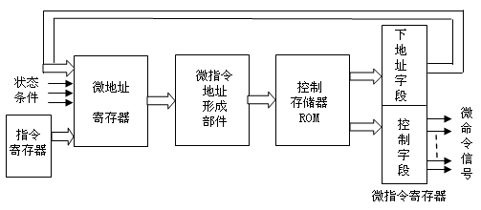
图4-30微程序控制的基本原理图
硬件设计中，为了不至过大影响计算机的工作速度，要求微指令读出时间尽可能短，包括存储微程序的存储器的读出时间短。为此对器件速度的要求比较高。事实上，FPGA中的嵌入式阵列块EAB/M4K是完全满足微指令读出高速要求的（目前单字节读出速度大于300MHz），因此，完全可以选择LPM_ROM来构成微程序只读存储器，而其容量和字长是可随意设置的。因此可视指令系统、字长、控制命令的多少、微指令的编码格式及下址字段的宽度来确定LPM_ROM的参数设置。
注意，更有利的是，LPM_ROM可设置成在系统编辑形式，从而可以在系统（In-System）编辑和实时调试微程序，这一优势是传统计算机设计所无法达到的！
微指令寄存器(μIR)是用来存放从控制存储器读出的一条微指令信息的，此信息由下址字段和控制字段构成。下址字段指出了将要执行的下一条微指令的地址，控制字段则保存一条微指令中的操作控制命令。
微指令地址形成部件又称微指令地址发生器，用来形成将要执行的下一条微指令的地址(简称微地址)。一般情况下，下一条微指令的地址由上一条微指令的下址字段直接决定。但当微程序出现分支时，将由状态条件的反馈信息去形成转移地址。当取指令公共操作完成后，可以用操作码去产生执行阶段的微指令入口地址。
根据计算机规模和结构的不同，可以有多种不同的微地址形成方式。
4．微程序执行过程
根据微程序理论，可以将一条指令的执行分割为若干微操作序列，每一条指令都对应地编制一小段微程序。而执行一条指令的过程，就是执行此指令对应的微程序的过程，其执行过程说明如下：
（1）从控制存储器中取出一条“取指令”用的微指令，并送到微指令寄存器。这是一条公用的微指令，一般可存放在控制存储器的0号或1号地址单元。微命令字段产生相关的控制信号，从主存中读取指令，送到指令寄存器。
（2）指令操作码通过微地址形成线路，产生对应的微程序入口。
（3）逐条取出对应的微指令。每一条微指令提供一个微命令序列，控制相关操作。根据指令的需要和微指令功能的强弱，一条指令可能需要对应一条微指令或一段微程序。在微程序中，也可以有微子程序、循环、分支等形态。因此微程序中的有关部分可以是公用的。执行完一条微指令后，可根据微地址形成方法产生后续微地址，读取下一条微指令。
（4）执行完对应的一条指令的一段微程序后，返回0号或1号微地址单元，读取“取指令”的微指令，以便取下一条指令。
上述工作过程涉及两个层次：一个是程序员所看到的传统机器级，包括指令工作程序和主存储器；另一个是设计者看到的微程序级，包括微指令，微程序和控制存储器。
4．微指令地址形成部件
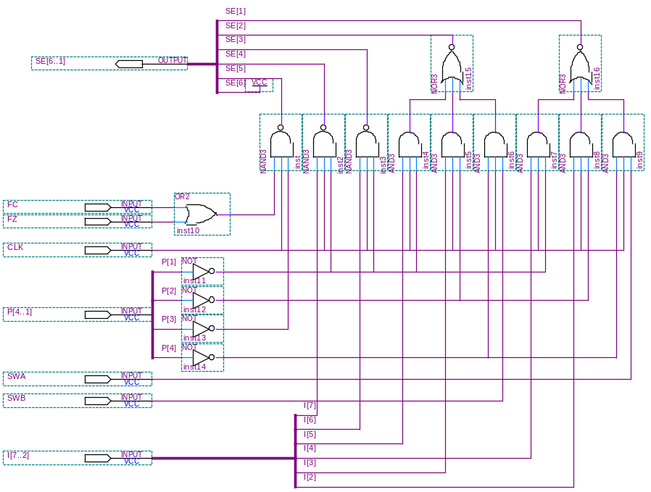
图4-31 分支转移控制逻辑QuartusII原理图
从图4-1可以看出，CPU要完成某一特定的功能，就要使信息在各寄存器之间流动。通常把各寄存器之间信息流动的通路称为“数据通路”。
根据设计方法不同，操作控制器分为组合逻辑控制器，微程序控制器和门阵列控制器3种。组合逻辑控制器采用组合逻辑技术来实现；微程序控制器采用存储逻辑来实现。门阵列控制器吸收前两种思想，采用可变阵列电路来实现。图4-31是一个分支转移控制逻辑电路，根据控制指令操作码I[7..2]，控制台的控制信号（SWA、SWB）、分支转移条件控制标志P[4..1]、状态标志FC和FZ产生下一个微地址的控制信号S[6..1]。
5．数据寄存器存取控制逻辑
在指令中除了操作码以外，还有源操作数寄存器和目的操作数寄存器。指令编码中的I[1..0]是目的操作数寄存器的编码，I[3..2]是源操作数寄存器的编码。在图4-32控制逻辑的中，根据指令编码中的I[1..0]和RD_B信号，产生目的数据寄存器的输入控制信号LDR[2..0]；根据指令编码中的I[3..2]和RS_B、RJ_B信号，产生源数据寄存器的输出控制信号R[2..0]_B。
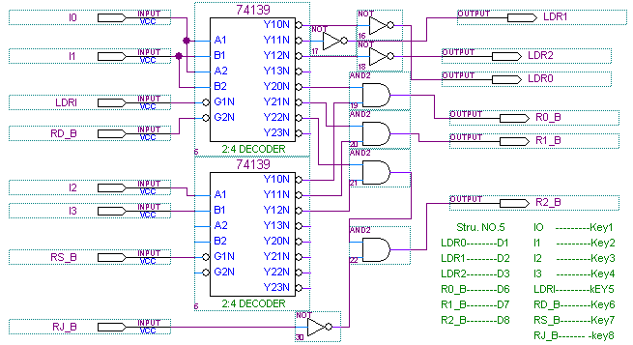
图4-32 数据寄存器控制逻辑

2.2.10 时序产生器
计算机系统要高速工作，就要对每个信号在时间上有严格的要求。因此，除了操作控制器外，CPU还应有时序产生器。时序产生器的作用就是对各种操作信号在时间上施加严格的控制。
1．连续节拍发生电路设计
连续节拍发生电路设计（图4-33），由4个D触发器组成，可产生4个等间隔的时序信号T₁~T₄。其中CLK1为时钟信号。当RST1为低电平时，T1输出为“1”，而T2、T3、T4输出为“0”；当RST1由低电平变为高电平后，T1~T4将在CLK1的输入脉冲作用下，周期性地轮流输出正脉冲，机器进入连续运行状态（EXEC）。T1~T4以及CLK1、RST1的工作波形如图4-34所示。
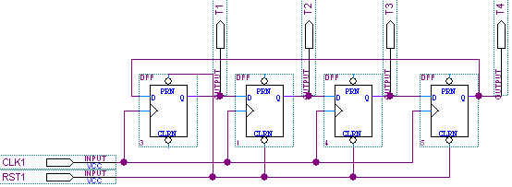
图4-33 节拍脉冲发生器的工作原理
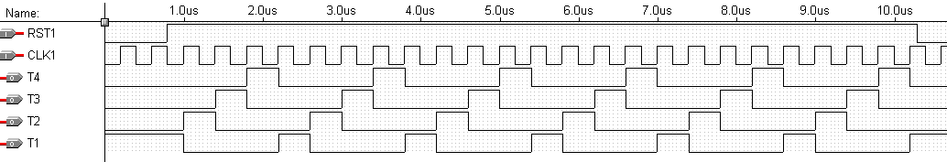
图4-34 节拍脉冲发生器工作波形
2．单步节拍发生电路
将图4-33电路稍加改变即可得到图4-35所示的单步运行电路。每当RST1出现一个负脉冲后，该电路仅输出一组T1、T2、T3、T4节拍信号，直到RST1出现下一个负脉冲，波形如图4-36所示。
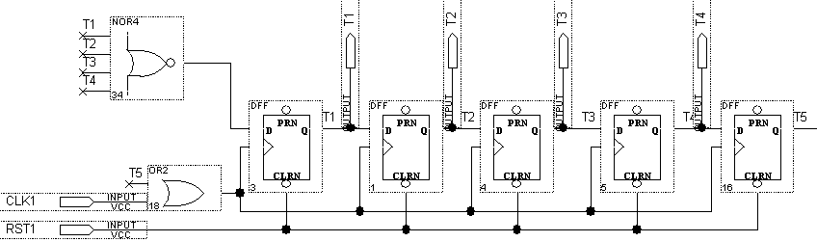
图4-35单步运行电路工作原理
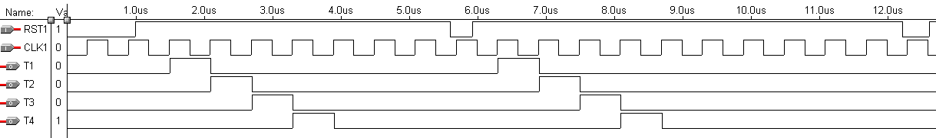
图4-36单步运行电路工作波形
3．单步/连续节拍发生电路
增加两个2-1多路选择器，可将图4-33电路改变为图4-37所示电路。S0是单步或连续节拍发生控制信号，当S0=0，选择单步运行方式；当S0=1，选择连续运行方式。图4-38为此电路的仿真波形。
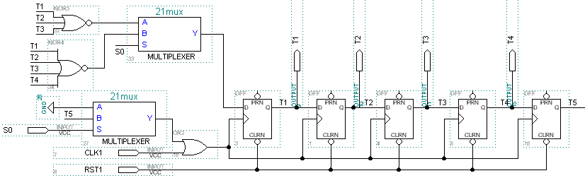
图4-37单步/连续运行电路工作原理
至此已经介绍了CPU的主要组成部件，归纳如下：
CPU主要由寄存器、算术逻辑部件和指令寄存器、操作控制器和时序产生器组成。寄存器的作用是用来保存各类数据信息或运行状态信息；指令寄存器保存CPU正在执行的指令；算术逻辑部件实现对数据的加工，进行算术运算和逻辑运算；操作控制器产生各类操作控制信号，以便在各寄存器之间建立数据通路。时序产生器对各类操作控制信号进行定时，以便进行时间上的协同或协调。
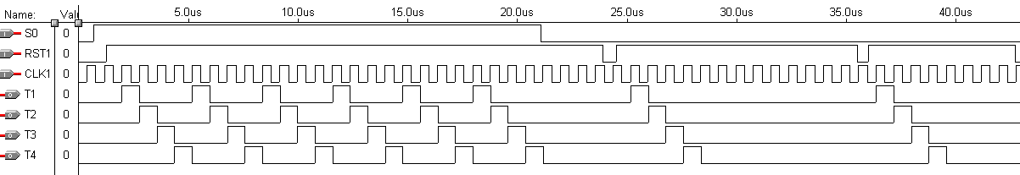
图4-38 单步运行电路工作波形

2.3 数据通路设计
计算机的信息（数据、指令代码、地址）从一个部件传输到另一个部件所经过的路径，连同路径上的设备，如寄存器、暂存器、控制逻辑门、加工部件等，统称为数据通路（Data Path）。运算器是在控制器的控制下实现其功能的。它不仅可以完成数据信息的算术逻辑运算，而且还可以作为数据信息的传送通路。控制器执行一条指令所对应的微操作序列与CPU内部数据通路的形式密切相关。现代计算机广泛使用内部总线方式作为CPU内部各寄存器和运算器间的一束公共传输线路，使得内部数据通路结构规整简化，便于控制。

2.3.1 模型机的数据通路
单总线结构的模型机CPU的内部数据通路如图4-39所示。
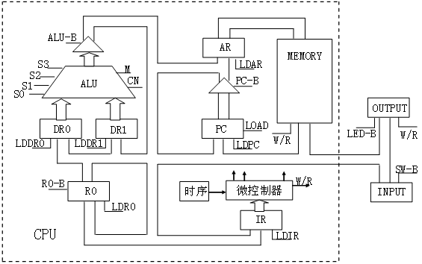
图4-39 单总线结构的模型机CPU的内部数据通路
内部总线有发送端和接收端，各端分别设有若干发送门和接收门，它能分时地发送和接收各部件的信息。发送门打开，便将信息代码送到内部总线上去，这时接收门打开，便能接收总线上传送来的信息代码。由于在计算机中信息代码是用电平的高低来表示的，因此，在某一瞬时不允许几个发送门同时向内部总线送信息代码，即在某一瞬时只能允许打开一个发送门，不同的发送门需要在不同的时刻发送信息，这种性质称为发送端的分时性。具体的实现方法是发送信息的部件通过集电极开路器件或三态门将信息送到总线，总线将信息同时送往各接受信息的部件，然后由打人脉冲将信息送入指定的部件。
这种结构的特点是算术逻辑单元和所有寄存器通过一条公共总线连接起来，一般称之为内部单总线结构。内部总线和系统总线不能相混淆，系统总线是用来连接CPU，存储器和I/O设备的总线的。在FPGA中实现总线的方法是可以用多路选择器来解决，也可以使用传统的三态总线控制门的方式。

2.3.2 模型机的电路结构
图4-39是8位模型机CPU内部电路结构，图中ALU是运算器，它的两个8位的数据输入端通过数据寄存器与数据总线相连接，寄存器数据的写入分别由LDDR0、LDDR1控制信号和时钟信号T2组合后进行控制；ALU输出的数据由控制信号ALU_B控制，通过三态控制器后送到数据总线上。再通过数据总线将数据传送到与总线连接的其他各个部件。
图4-40是简单模型CPU的数据通路模型图，从中可以看到，通过内部数据总线进行数据传输的各部件，与数据总线的连接和控制关系。其中各部件所需的所有的控制信号则是由控制器产生。
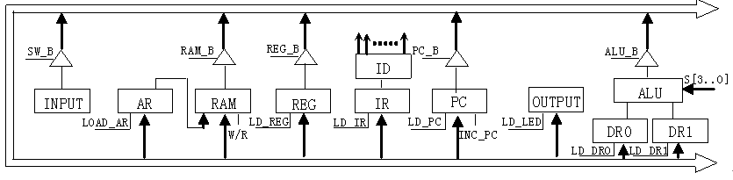
图4-40简单模型CPU的数据通路
还可注意到，在寄存器的输出与数据总线之间加入了三态缓冲器。如果不这样做，所有的寄存器将总把结果输出到数据总线，CPU内部就不可能有效地进行数据传输。
从总线接收数据的部件主要有：数据寄存器（DR0、DR1）、随机存储器（RAM）、地址寄存器（AR）、程序计数器（PC）、指令寄存器（IR）、工作寄存器组（R0、R1、R2）、输出寄存器（OUTPUT）。
将数据写入这些寄存器、计数器、锁存器和存储器时，是通过微程序控制器输出的控制信号和由时序信号发生器产生的T1~T4脉冲信号组合后，根据时序要求进行写入控制的。
向内部总线输出数据的主要部件有：运算器ALU、程序计数器（PC）、随机存储器（RAM）、工作寄存器组REG（R0、R1、R2）。
为了避免在总线上产生数据冲突，各主要部件的输出口都通过三态控制器与数据总线连接。在微程序控制器的输出信号控制下，根据不同的时序要求将数据输出到数据总线上。
图4-40中，指令译码器ID是一个微控制器，微程序控制器主要由以下部件组成：
微指令控制器uI_C、微地址寄存器uA_Reg、微程序存储器lpm_rom、微指令译码器(decode_A、decode_B、decode_C)、及译码器LDR0_2和decode2_4，他们产生CPU各部件工作时所需的控制信号。
时序信号发生器STEP产生微程序控制器所需的同步时序信号T1~T4。
微指令代码存放在微程序存储器lpm_rom中，该器件是调用了FPGA中的嵌入式阵列块实现的，其中的数据则需要通过设计微指令和各微指令所需的控制信号来加以确定。
用户设计的应用程序和执行程序的中间数据及运算结果存放在随机存储器（RAM）中，模型计算机的RAM也是调用了FPGA中的嵌入式阵列块实现的。采用了双端口随机存储器lpm_ram_dq的结构形式。

2.4在系统存储器数据读写编辑器应用
对于Cyclone，CycloneII等系列的FPGA，只要对已调用的LPM_ROM或LPM_RAM模块适当设置，就能利用QuartusII的EAB（嵌入式阵列块）在系统（In-System）读写编辑器（In-System Memory Content Editor），直接通过JTAG口读取，并改写FPGA内处于工作状态的存储器中的数据，读取过程不影响FPGA的正常工作。
此编辑器的功能有许多用处，如在系统了解ROM中加载的数据、读取基于EAB的RAM中采样获得的数据，以及对嵌入在由FPGA资源构成的CPU中的数据RAM和程序ROM中的信息等。此功能用法如下（以2.2.4节给出的正弦信号发生器为例）：
（1）打开在系统存储单元编辑窗
在菜单Tool中选择In-System Memory Content Editor项，弹出的编辑窗如图4-41所示。点击右上的Setup钮，在弹出的Hardware Setup对话框中选择Hardware settings页，双击此页中的选项ByteBlasterMV或USB-laster之后，单击Close按钮，关闭对话框。这时将出现如图4-42所示的窗口信息（这里假设已将实验系统与PC机的并口相连，并打开了电源）。
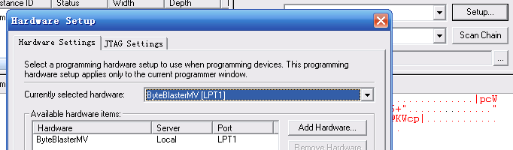
图4-41 In-System Memory Content Editor编辑窗
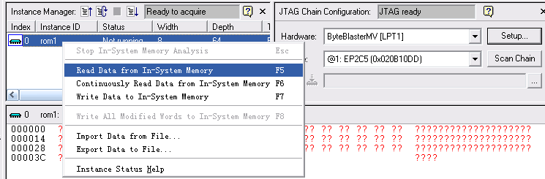

图4-42 与实验系统上的FPGA通信正常情况下的编辑窗界面
（2）读取ROM中的波形数据
右键点击左上窗的数据文件名“ROM1”，将弹出如图4-42的下拉菜单，选择菜单中的Read from In-System Memory项，即出现图4-43所示的数据。这些数据是在系统正常工作的情况下通过FPGA的JTAG口从其内部EAB ROM中读上来的波形数据，它们应该与加载进去的文件SDATA.hex中的数据完全相同。
（3）写数据
方法同读数据。首先如图4-44所示，编辑波形数据，如将最前面的4个8位数据都改为12H，再右键点击左上窗的数据文件名“rom1”，选择弹出如图4-42所示的下拉菜单中的Write Data to In-System Memory项（也可点击上方含有下指箭头的按纽），即可将编辑后所有的数据通过JTAG口下载于FPGA中的LPM_ROM中，这时可以从示波器和SignalTapII上同时观察到波形的变化。
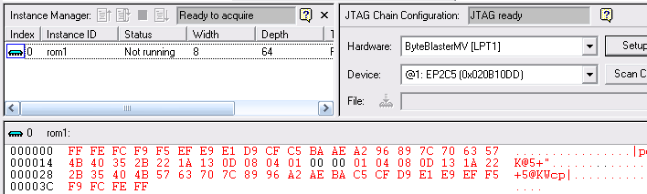
图4-43 从FPGA中的ROM读取波形数据
图4-45即为SignalTapII在此时的采样波形。
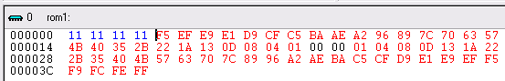
图4-44 编辑波形数据
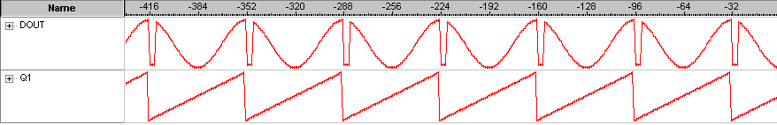
图4-45下载编辑数据后的SignalTap II采样波形
（4）输入输出数据文件
用以上相同的方法通过选择图4-42所示的下拉菜单中的“Export Data to File”或“Import Data from File”项即可将在系统读出的数据以MIF或HEX的格式文件存入计算机中，或将此类格式的文件“在系统”地下载到FPGA中去。

2.5 嵌入式锁相环调用
Cyclone、CycloneII和Stratix等系列的FPGA中含有高性能的嵌入式模拟锁相环（性能远优于数字锁相环）。此锁相环PLL可以与一输入的时钟信号同步，并以其作为参考信号实现锁相，从而输出一至多个同步倍频或分频的片内时钟，以供逻辑系统应用。此类锁相环能对输入的参考时钟相对于某一输出时钟同步独立乘以或除以一个因子，或直接输入所需要输出的频率，并提供任意相移和输出信号占空比。
与直接来自外部的时钟相比，这种片内时钟可以减少时钟延时和时钟变形，减少片外干扰；还可以改善时钟的建立时间和保持时间，是系统稳定工作的保证，是现代嵌入式处理器系统的重要组成部分。

2.5.1 建立嵌入式锁相环元件
建立片内PLL模块的步骤如下:
（1）在Tools菜单中选择MegaWizard Plug-In Manager，对弹出的界面选择Create a new custom…项，定制一个新的模块。对图4-8所示的对话框，在左栏选择I/O项下的ALTPLL，再选CycloneII或Cyclone器件和VHDL语言方式，最后输入设计文件存放的路径和文件名，如d:\sin_gnt\PLLU.vhd。单击Next按钮后弹出图4-46所示的窗口。
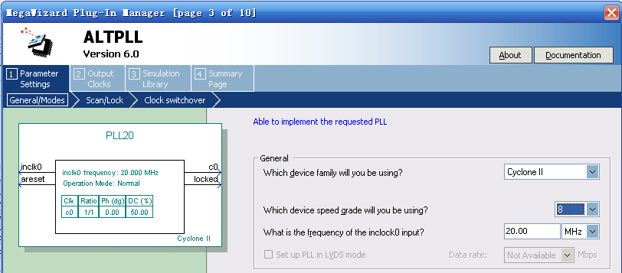
图4-46 选择参考时钟为20MHz
（2）在图4-46所示窗口中首先设置输入时钟频率inclk0为20MHz（实验板上配置了此晶振），注意，这个时钟频率不能低于16MHz。然后单击Next按钮，接着在图4-47所示的窗口中选择锁相环的工作模式（选择内部反馈通道的通用模式）。单击Next按钮后即进入图4-47所示的窗口。在此窗口主要选择PLL的控制信号，如PLL的使能控制pllena；异步复位areset；锁相标志输出locked等，通过此信号可以了解有否失锁（失锁为‘0’）。
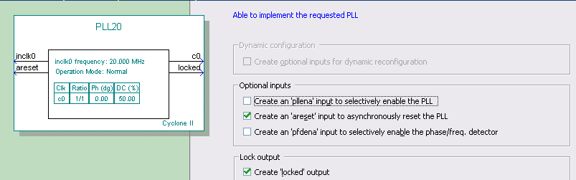
图4-47 选择控制信号
（3）单击Next按钮进入图4-48所示的窗口。
图4-48所示的窗口中选中Enter output clock frequency，键入c0的输出频率为30MHz；点击Next钮后，在一窗口选择c1的输出频率为50MHz；同样方法选择e0的输出频率为200MHz；选择时钟相移和时钟占空比不变。最后完成了文件pllu.vhd的建立。在设置参数的过程中必须密切关注编辑窗右框上的一句提示：“Able to implement…”，此句表示所设参数可以接受，如出现“Can’t…”提示，表示不能接受所设参数，必须改设。
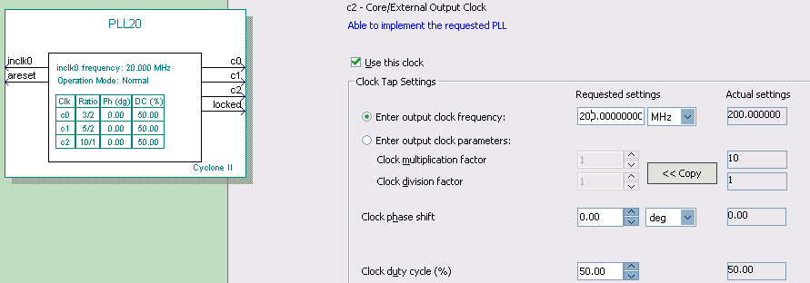
图4-48 选择e0的输出频率为210MHz

2.5.2 测试锁相环
将生成的pllu.vhd设置成工程，编译后建立仿真激励波形文件，准备测试此PLL的功能。对于输入时钟inclk0的激励频率的大小要注意，其周期一般不能大于60ns，即inclk0的输入频率要足够高。图4-49所示是锁相环pllu.vhd的仿真波形，其中areset是异步复位信号；locked是相位锁定指示输出，高电平表示锁定，低电平表示失锁。
锁相输出分别是c0、c1、e0。从波形图中可以看到e0>c1>c0>inclk0。另外，在硬件设置中应该注意，FPGA上参考时钟的引入脚不是随意的，只能是专用时钟输入脚。例如EP1C6Q240中第一个锁相环的专用时钟输入脚是CLK0：pin28和CLK1：pin29；EP2C5T144中第一个锁相环的专用时钟输入脚是CLK0：pin17。对应的锁相环的工作电压由VCCA_PLL1输入，电平为VCCINT（1.5V/1.2V），电平质量要求高，因此要求有良好的抗干扰措施。另外，如果外部电路也需要PLL输出的高质量时钟，输出口是特定的，如PLL1_OUT；普通情况下，设置的锁相环若为单频率输出，并希望将输出信号引到片外，可通过任意I/O输出。
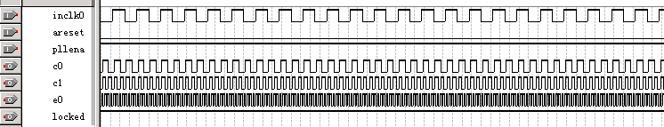
图4-49 PLL元件的仿真波形
注意，在时序仿真中，输入时钟inclk0的时间区域要足够长，因为对于每一正常输出频率都有一个锁相捕捉时间。因此，若inclk0的时间域太短，将可能看不到输出信号。
将已设置好的锁相环调入系统的方法有两种：图形法和HDL方法。以下是一个单频率输出的VHDL文本调用PLL的示例：
ENTITY DDS_VHDL IS
PORT ( CLKK : IN STD_LOGIC; --此时钟进入锁相环
FWORD : IN STD_LOGIC_VECTOR(7 DOWNTO 0);
...;
ARCHITECTURE one OF DDS_VHDL IS
COMPONENT PLLU --调入PLL声明
PORT ( inclk0 : IN STD_LOGIC := '0';
c0 : OUT STD_LOGIC );
END COMPONENT;
COMPONENT REG32B
...;
u6 : SIN_ROM PORT MAP( address=>D32B(31 DOWNTO 22),
q=>POUT, inclock=>CLK );
u7 : PLL20 PORT MAP( inclk0=> CLKK,c0=>CLK); --例化
END;

习 题
2-1. 简述微程序控制器和组合逻辑控制器的异同点。
2-2．简要说明图6-1中，CPU各组成部件的作用。控制器由哪些部件组成，运算器由哪些部件组成？
2-3．在微硬序控制器中，微程序计数器uPC可以用uAR来代替，试问是否可以用具有计数功能的存储器地址寄存器AR来代替程序计数器PC?为什么?
2-4．试说明机器指令和微指令之间的关系。
2-5．机器指令包含哪两个基木要素？微指令义也含哪两个基本要素？程序靠什么实现顺序执行？靠什么实现转移？微程序中顺序执行和转移依靠什么方法？
2-6．完成下列数据传输功能，说明数据传输的具体操作步骤：
编号 | 功 能 | 助记符
1  2  3  4  5  6  7  8  9  10  11  12  13 | 从INPUT端口输入数据写入R1  从INPUT端口输入数据写入R2  从INPUT端口输入数据写入RAM某单元  将RAM某单元内容读入R1  将RAM某单元内容读入R2  将R1内容写入RAM某单元  将R2内容写入RAM某单元  将R1内容传到R2  将R2内容传到R1  将R1内容输出到LED端口显示  将R2内容输出到LED端口显示  将RAM某单元内容输出到LED端口显示  从INPUT端口输入数据送LED端口显示 | IN R1，PORT  IN R2，PORT  IN RAM，PORT  LD R1，RAM  LD R2，RAM  ST RAM，R1  ST RAM，R2  MOV R2，R1  MOV R1，R2  OUT LED，R1  OUT LED，R2  OUT LED，RAM  OUR LED，PORT
2-7. 如果不使用MegaWizard Plug-In Manager工具，如何在自己的设计中调用LPM模块？以计数器lpm_counter为例，写出调用该模块的程序，其中参数自定。
2-8. LPM_ROM、LPM_RAM、LPM_FIFO等模块与FPGA中嵌入的EAB，ESB，M4K有怎样的联系关系？
2-9. 参考QuartusII的Help（Contents），详细说明LPM元件altcam、altsyncram、lpm_fifo、lpm_shiftreg的使用方法，以及其中各参量的含义和设置方法。

实验与设计
实验2-1. 算术逻辑运算单元ALU设计实验
参考实验示例和实验课件：/CMPUT_EXPMT/CH4_Expt/ DEMO_41_alu/ 和 实验4_1.ppt 。
(1) 实验目的：1、了解运算器的数据传输通路；2、验证运算器的组合功能；3、掌握算术逻辑运算加、减工作原理；4、验证实验台运算的8位加、减、与、直通功能；5、按给定数据，完成几种指定的算术和逻辑运算。
(2) 实验原理：算术逻辑单元ALU的数据通路如图4-50所示。其中运算器ALU181根据74LS181的功能用VHDL硬件描述语言编辑而成（参考例4-1），构成8位字长的ALU。参加运算的两个8位数据分别为A[7..0]和B[7..0]。运算模式由S[3..0]的16种组合决定，而S[3..0]的值由4位2进制计数器LPM_COUNTER产生，计数时钟是Sclk；此外，设M=0，选择算术运算，M=1为逻辑运算，C_{N}为低位的进位位；F[7..0]为输出结果；C_{O}为运算后的输出进位位。两个8位数据由总线IN[7..0]分别通过两个电平锁存器74373锁入，ALU181功能如表4-1所示。
(3) 实验步骤：1、设计ALU元件。在Quartus II 环境下，用文本输入编辑器Text Editor输入ALU181.VHD算术逻辑单元文件，编译VHDL文件，并将ALU181.VHD文件（例4-1）制作成一个可调用的原理图元件。
2、以原理图方式建立顶层文件工程。选择图形方式。根据图4-50输入实验电路图，从Quartus II的基本元件库中将各元件调入图形编辑窗口、连线，添加输入输出引脚。
将所设计的原理图图形文件ALU.bdf保存到原先建立的文件夹中，将当前文件设置成工程文件，以后的操作就都是对当前工程文件进行的。
3、器件选择。选择Cyclone系列，在Devices中选择器件EP1C6QC240C8。编译，引脚锁定，再编译。引脚锁定后需要再次进行编译，才能将锁定信息确定下来，同时生成芯片编程/配置所需要的各种文件。
4、芯片编程Programming（也可以直接选择光盘中的示例）。打开编程窗口。将配置文件ALU.sof下载进GW48系列现代计算机组成原理系统中的FPGA中。
5、选择实验系统的电路模式是NO.0，验证ALU的运算器的算术运算和逻辑运算功能。根据表4-1，用按键输入数据A[7..0]和B[7..0]，并设置S[3..0]、M、CN，验证ALU运算器的算术运算和逻辑运算功能，记录实验数据。
(4) 实验任务：（1）按图4-50所示，在此验证性示例中用A0_B1（键3）产生锁存信号，将IN[7..0]的8位数据进入对应的8位数据锁存器中；即首先使A0_B1（键3）＝0，用键2、键1分别向A[7..0]置数01010101（55H），这时在数码管2/1上显示输入的数据（55H）；然后用键3输入高电平1，再用键2、键1分别向B[7..0]置数10101010（AAH），这时在数码管4/3上显示输入的数据（AAH）；这时表示在图中的两个8位数据锁存器lpm_dff锁存器中分别被锁入了加数55H和被加数AAH。可双击图中的ALU181元件，了解其VHDL功能描述。
（2）设定键8为低电平，即M=0（允许算术操作），键6控制时钟SCLK，可设置表4-1的S[3..0]=0 ~ F。现连续按动键6，设置操作方式选择S[3..0]=9（加法操作），使数码管8显示9，以验证ALU的算术运算功能：
当键7设置cn=0（最低位无进位）时，数码管7/6/5=0FF（55H+AAH=0FFH）；
当键7设置cn=1（最低位有进位）时，数码管7/6/5=100（55H+AAH+1=100H）；
（3）若设定键8为高电平，即M=1，键KEY6控制时钟SCLK，设置S[3..0]=0~F，KEY7设置cn=0或cn=1，验证ALU的逻辑运算功能，并记录实验数据。
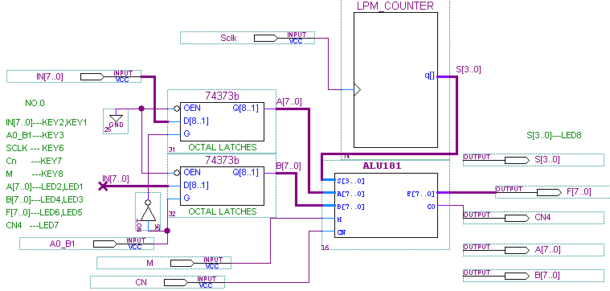

图4-50 算术逻辑单元ALU实验原理图
表4-3 A[7..0]，B[7..0]设置值检查
F[7..0] | SW_B | 寄存器内容 |  | S3 S2 S1 S0 | M | BUS
F[7..0] | SW_B | A[7..0] | B[7..0] | S3 S2 S1 S0 | M | BUS
 |  | 01010101 | 1010101010
 |  | 01010101 | 1010101010
(4) 验证ALU181的算术运算和逻辑运算功能，ALU181模块功能可参照表4-1。
表4-4给定了寄存器DRl=A[7..0]和DR2=B[7..0]的数据(十六进制)，要求根据此数据对照逻辑功能表所得的理论值(要求课前完成)与实验结果值进行比较(均采用正逻辑0)。
表4-4 ALU实验数据表
S3 S2 S1 S0 | A[7..0] | B[7..0] | 算术运算 M=0 |  |  | 逻辑运算（M=1）
S3 S2 S1 S0 | A[7..0] | B[7..0] | Cn=0（无进位） |  | cn=1（有进位） | 逻辑运算（M=1）
0000 | AA | 55 | F=（ ） |  | F=（ ） | F=（ ）
0001 | AA | 55 | F=（ ） |  | F=（ ） | F=（ ）
0010 | AA | 55 | F=（ ） |  | F=（ ） | F=（ ）
0011 | AA | 55 | F=（ ） |  | F=（ ） | F=（ ）
0100 | FF | 01 | F=（ ） |  | F=（ ） | F=（ ）
. . . . . .省略
0101 | FF | 01 |  | F=（ ） | F=（ ） | F=（ ）
1101 | 55 | 01 |  | F=（ ） | F=（ ） | F=（ ）
1110 | 55 | 01 |  | F=（ ） | F=（ ） | F=（ ）
1111 | 55 | 01 |  | F=（ ） | F=（ ） | F=（ ）
(4) 表4-5列出了8种常用的算术与逻辑运算要求指定的操作内容，正确选择运算器数据通路、控制参数S3、S2、S1、S0、M，并将实验结果值填入括号内，表中给定原始数据DR1=A[7..0]和DR2=B[7..0]，以后的数据取自前面运算的结果。
表4-5 8种常用的算术与逻辑运算
操作 | S3S2S1S0 | M | Cn | DR1 | DR2 | 运算关系及结果显示 | Cn4
逻辑乘 |  |  |  | 66 | FF | DR₁∧DR₂→DR₂( )
传送 |  |  |  |  |  | DR₁ → DR₂ ( )
按位加 |  |  |  |  |  | DR₁DR₂→DR₂( )
取反 |  |  |  |  |  | 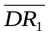→ DR₂ ( )
加1 |  |  |  |  |  | DR₂ + 1→DR₂ ( )
求负 |  |  |  |  |  | 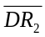+ 1 →DR₂( )
加法 |  |  |  |  |  | DR₁ + DR₂→DR₂( )
减法 |  |  |  |  |  | DR₁ – DR₂→DR₂( )
(5) 实验任务：1、做好实验预习，掌握运算器的数据传送通路和ALU的功能特性，并熟悉本实验中所用的控制台开关的作用和使用方法。2、写出实验报告，内容是：①实验目的；②按理论分析值填写好表4-3、表4-4和表4-5，给出对应的仿真波形。③列表比较实验数据，及理论分析值与实验结果值，并对结果进行分析。实验结果与理论分析值比较，有没有不同？为什么? ④通过本实验，你对运算器ALU有何认识，有什么心得体会？
(6) 实验题与思考题
1．用VHDL实现输入暂存器74373B的功能，及模式选择计数器LPM_COUNTER的功能。
2．用VHDL表达ALU实验电路的功能，对电路进行仿真、引脚锁定、并在实验台上实现其功能。
3．用VHDL设计一个简化的8位ALU，具有基本算术运算（加、减、带进位加、减）功能和逻辑运算（与AND、或OR、异或XOR、非NOT等）功能，给出仿真波形，并在实验台上实现。
4．用VHDL设计一个16位的ALU，实现基本的算术逻辑运算，为了节省逻辑资源，建议使用两个8位ALU模块级联而成。
5．对ALU181进行算术运算和逻辑运算的时序仿真，并记录仿真波形。
实验2-2. 带进位算术逻辑运算单元ALU设计实验
参考实验示例和实验课件：/CMPUT_EXPMT/CH4_Expt/ DEMO_42_aluc/ 和 实验4_2.ppt 。
(1) 实验目的：1、验证带进位控制的算术运算功能发生器的功能；2、按指定数据完成几种指定的算术运算。
(2) 实验原理：在实验4-1的基础上增加进位控制电路，将运算器ALU181的进位位送入D锁存器，由T₄和CN控制其写入，在此，T₄是由键5产生的脉冲信号，这时，CN的功能是电平控制信号（高电平时，CN有效），控制是否允许将进位信号co加入下一加法周期的最低进位位，从而可实现带进位控制运算。
(3) 实验步骤：1、根据电路图图4-51和波形图图4-52，首先使键5（控制T4）和键7（控制CN）=0；键8（控制M）和键3（控制A0_B1）=1；连续按键6，使产生9个脉冲，这时数码管8显示9(作加法运算)；再用键2，键1输入加数9DH（数码管4/3显示9D）；
2、按键3=0，再用键2，键1输入被加数E5H（数码管4、3、2、1分别显示加数和被加数）；再将键8（M）置0，使ALU作算术运算，这时可以从数码管6，5上看到9DH+E5H=82H（低8位和）；
③先将键7（CN）置为1(允许锁存ALU的进位)，再用键5（T4）产生一个正脉冲，就能将进位锁入D触发器中：数码管7将显示1，表示加法有进位，并被锁；同时可以看到此进位被累加，使数码管6，5=83H。
④置键8=1，在实验系统上作逻辑运算方面的实验，给出相应的仿真波形图；
⑤利用带进位控制，控制T4，分别由低到高输入3个8位加数和被加数，计算24位加法：
7AC5E9 H+ BD5AF8H = ？最后按照表4-6完成实验，记录实验数据，给出对应仿真波形图。
(4) 实验要求：1、做好实验预习，掌握带进位控制的算术运算功能发生器的功能特性；2、写出实验报告，内容是：①实验目的；②按理论分析值填写表6-6。③列表比较实验数据的理论分析值与实验结果值；并对结果进行分析。④实验结果与理论分析值比较，有没有不同？为什么?
(5) 思考题：1．带进位运算与不带进位运算有何区别？2．如何实现带进位运算，将上一次运算的进位位用于下一次的运算当中，并实现多个8位数据的（如两个24位数据的加法）运算？在控制电路上应作怎样的改动？给出24位加法详细的仿真波形图。
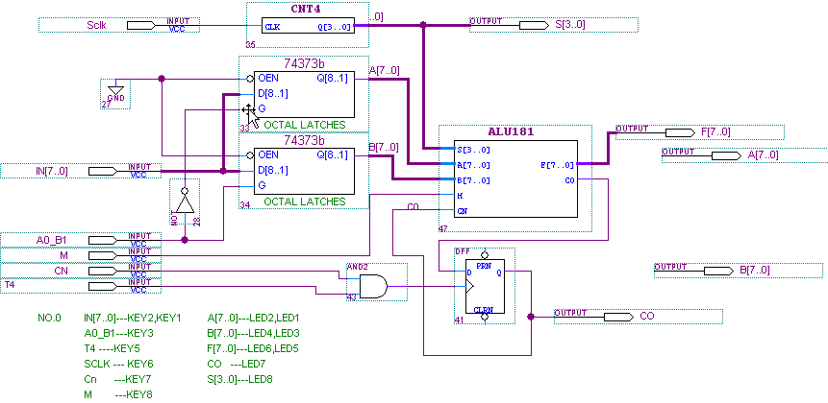
图4-51 带进位控制的ALU
表4-6 带进位ALU实验数据表
S3 S2 S1 S0 | A[7..0] | B[7..0] | 算术运算 M=0 |  | 逻辑运算（M=1）
S3 S2 S1 S0 | A[7..0] | B[7..0] | cn=0（无进位） | cn=1（有进位） | 逻辑运算（M=1）
0101 | FF | 01 | F=（ ） | F=（ ） | F=（ ）
0110 | FF | 01 | F=（ ） | F=（ ） | F=（ ）
0111 | FF | 01 | F=（ ） | F=（ ） | F=（ ）
1000 | FF | FF | F=（ ） | F=（ ） | F=（ ）
1001 | FF | FF | F=（ ） | F=（ ） | F=（ ）
1010 | FF | FF | F=（ ） | F=（ ） | F=（ ）

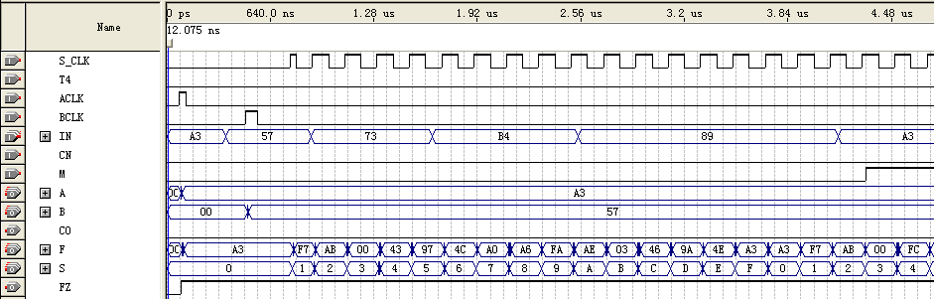
图4-52 带进位控制的ALU的仿真波形
实验2-3. 移位运算器设计实验
参考实验示例和实验课件：/CMPUT_EXPMT/CH4_Expt/ DEMO_43_shift/ 和 实验4_3.ppt 。
(1) 实验目的：验证移位控制器的组合功能。
(2) 实验原理：移位运算实验原理图如图4-53所示。移位运算器SHIFTER使用VHDL语言编写，其输入/输出端分别与键盘/显示器LED连接。移位运算器是时序电路，在时钟信号到来时状态产生变化，CLK为其时钟脉冲。由S₀、S₁、M控制移位运算的功能状态，具有数据装入、数据保持、循环右移、带进位循环右移，循环左移、带进位循环左移等功能。
移位运算器的具体功能见表4-7所示，其中电路连接、输入数据的按键、输出显示数码管的定义如图4=53右上角所示。CLK是时钟脉冲输入，通过键5产生高低电平；M控制工作模式，M=1时带进位循环移位，由键8控制；C0为允许带进位移位输入，由键7控制；S控制移位模式0~3，由 键6控制，显示在数码管LED8上；D[7..0]是移位数据输入，由键2和1控制，显示在数码管2和1上；QB[7..0]是移位数据输出，显示在数码管6和5上；CN是移位数据输出进位，显示在数码管7上。。
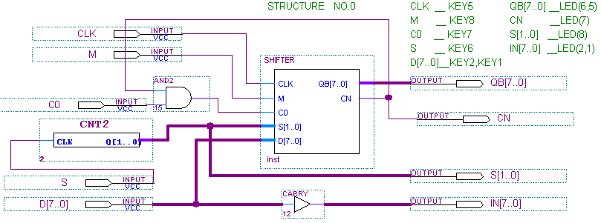
图4-53 移位运算实验原理图
表4-7 移位发生器的功能
G | S1 | S0 | M | 功 能
0 | 0 | 0 | 任意 | 保持
0 | 1 | 0 | 0 | 循环右移
0 | 1 | 0 | 1 | 带进位循环右移
0 | 0 | 1 | 0 | 循环左移
0 | 0 | 1 | 1 | 带进位循环左移
任意 | 1 | 1 | 任意 | 加载待移位数
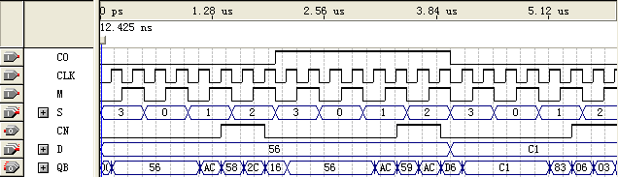
图4-54 shift移位运算器仿真波形
(3) 实验步骤：1．实验台选择模式0、下载示例配置文件到实验台。示例工程文件是1SHEFT.bdf。
2．键入待移位数据。通过键盘键1、键2向D[7..0]置数01101011（6BH，显示在数码管2和1）。
3．将D[7..0]装入移位运算器QB[7..0]。键6设置(S1,S0)=3，键8设置M=0，（S&M=6，允许加载待移位数据，显示于数码8）；此时用键5产生CLK（0-1-0电平），将数据装入（加载进移位寄存器，显示在数码管6和5）。
4．对输入数据进行移位运算。再用键6设置为(S1,S0)=2（S&M=4，显示于数码8，允许循环右移）；连续按键5，产生CLK，输出结果QB[7..0]（显示在数码管6和5）将发生变化：6BH→B5H→DAH…，
5．键8设置M=1（允许带进位循环右移），观察带进位移位允许控制C0的置位与清零对移位的影响；根据表4-7，通过设置（M、S1、S0）验证移位运算的带进位和不带进位移位功能。
(4) 实验要求：1、做好实验预习，掌握带进位控制的算术运算功能发生器的功能特性。2、写出实验报告，内容是：①实验目的，实验原理；②按理论分析值准备并填写好实验数据表；③列表比较实验数据的理论分析值与实验结果值，并对结果进行分析；④实验结果与理论分析值比较，有没有不同？为什么?
(5) 思考题：如何实现有符号数的算术右移和算术左移？修改用VHDL编写的实验参考程序，进行时序仿真，并在实验台上调试实现。
实验2-4. LPM_ROM实验
参考实验示例和实验课件：/CMPUT_EXPMT/CH4_Expt/ DEMO_44_ROM/ 和 实验4_4.ppt 。
(1) 实验目的：1、掌握FPGA中lpm_ROM的设置，作为只读存储器ROM的工作特性和配置方法；2、用文本编辑器编辑mif文件（图4-56）配置ROM，学习将程序代码以mif格式文件加载于lpm_ROM中；3、在初始化存储器编辑窗口编辑mif文件配置ROM；4、验证FPGA中LPM_ROM的功能。
(2) 实验原理：参考4.2.4节中的相关内容。实验中主要掌握三方面的内容：1、LPM_ROM的参数设置；2、LPM_ROM中数据的写入，即初始化文件的编写；3、LPM_ROM的实际应用，在GW48实验台上的调试方法。
(3) 实验步骤：参考4.2.4节中的LPM_ROM的设计过程。下载示例文件至实验台上的FPGA，选择实验电路模式仍为NO.0，24位数据输出由数码8至数码3显示，6位地址由键2、键1输入，键1负责低4位，地址锁存时钟CLK由键8控制，每一次上升沿，将地址锁入，数码管8/7/6/5/4/3将显示ROM中输出的数据。发光管8至1显示输入的6位地址值。
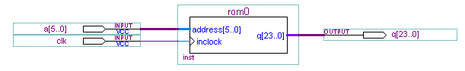
图4-55 LPM_ROM的结构
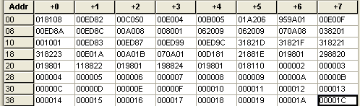
图4-56 ROM初始化文件ROM_A.mif的内容
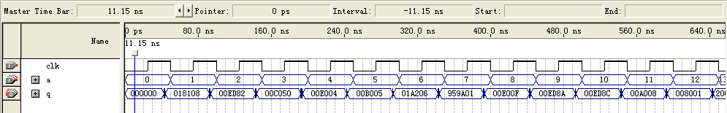
图4-57 LPM_ROM的仿真波形
(4) 实验任务：实验前认真复习LPM-ROM存储器部分的有关内容；用图形编辑设计lpm_rom。
1、要求用LPM元件库设计LPM_ROM，地址总线宽度address[]和数据总线宽度q[]分别为6位和24位。2、建立相应的工程文件，设置lpm_rom数据参数，lpm_ROM配置文件的路径（ROM_A.mif），并设置在系统ROM/RAM读写允许，以便能对FPGA中的ROM在系统读写。3、锁定输入输出引脚。4、完成全程编译。5、下载SOF文件至FPGA，改变lpm_ROM的地址a[5..0]，外加读脉冲，通过实验台上的数码管比较读出的数据是否与初始化数据(rom4.mif中的数据)一致。6、打开QuartusII的在系统存储模块读写工具，了解FPGA中ROM中的数据，并对其进行在系统写操作。（3）记录实验数据，写出实验报告，给出仿真波形图（如图4-57所示）。
(5) 思考题：1、学习LPM-ROM用VHDL语言的文本设计方法（顶层文件用VHDL表达）；2、了解LPM-ROM存储器占用FPGA中EAB资源的情况。
实验2-5. LPM_RAM实验
参考实验示例和实验课件：/CMPUT_EXPMT/CH4_Expt/ DEMO_45_RAM/ 和 实验4_5.ppt 。
(1) 实验目的：1、了解FPGA中RAMlpm_ram_dq的功能；2、掌握lpm_ram_dq的参数设置和使用方法；3、掌握lpm_ram_dq作为随机存储器RAM的仿真测试方法，工作特性和读写方法。
(2) 实验原理：在FPGA中利用嵌入式阵列块EAB可以构成存储器，lpm_ram_dq的结构如图4-19。数据从ram_dp0的左边D[7..0]输入，从右边Q[7..0]输出，R/W为读/写控制信号端。当输入数据和地址准备好以后，在inclock是地址锁存时钟，当信号上升沿到来时，地址被锁存，数据写入存储单元。数据的读出控制是从A[7..0]输入存储单元地址，在CLK信号上升沿到来时，该单元数据从Q[7..0]输出。R/W是读/写控制端，低电平时进行读操作，高电平时进行写操作；CLK是读/写时钟脉冲信号；DATA[7..0]是RAM_dq0的8位数据输入端；A[7..0]是RAM的读出和写入地址；Q[7..0]是RAM_dq0的8位数据输出端。
(3) 实验步骤：1、按图4-19输入电路图，进行编译、引脚锁定、向FPGA配置下载；2、通过键1、键2输入RAM的8位数据（选择实验电路模式1），键3、键4输入存储器的8位地址。键8控制读/写允许，低电平时读允许，高电平时写允许；键7（CLK0）产生读/写时钟脉冲，即生成写地址锁存脉冲，对lpm_ram_dq进行写/读操作；3、lpm_ram_dq也能加入初始化文件（这里是5_ram.mif是后面将要用到的模型CPU执行微程序文件），注意此文件加入的路径表达和文件表达方式（图4-58）：5_ram.mif（注意后缀mif要小写）；选择RAM的ID名取为：ram1。
实验中选择实验电路模式为NO.1，按以上方式进行验证实验。首先控制读出初始化数据，与载入的初始化文件ram_dp1.mif中的数据进行比较，然后控制写入一些数据，再读出比较。使用在系统读写RAM的工具对其中的数据进行读写操作，设置成连续读模式，将在系统读写工具窗口的数据与实验箱上数码管上显示的数据进行对比（图4-59）。
(4) 实验要求：1、设计数据宽度和地址宽度均为8位lpm_ram_dq；2、设计对lpm_ram_dq进行测试的波形文件，完成对lpm_ram_dq时序仿真和硬件测试；3、利用系统读写RAM的工具对其中的数据进行读、写、修改、加载新的数据文件操作；4、写出实验报告，包括工作原理、仿真波形、调试和测试结果。
(5) 思考题与实验题：1、如何建立lpm_ram_dq的数据初始化，如何导入和存储lpm_ram_dq参数文件？生成一个mif文件，并导入以上的RAM中；2、使用VHDL文件作为顶层文件，学习lpm_ram_dq的VHDL语言的文本设计方法。。
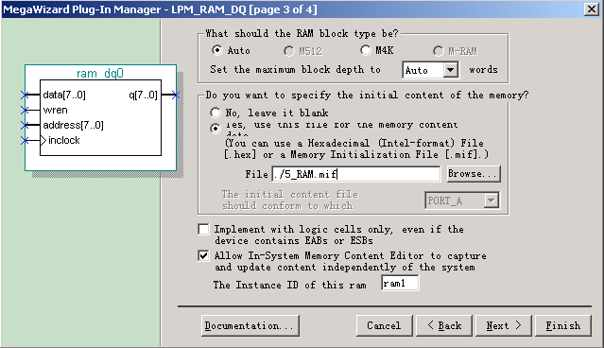
图4-58 lpm_ram_dq加入初始化文件和选择在系统读写RAM功能
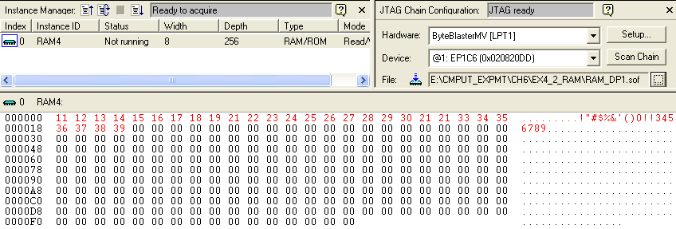
图4-59 使用在系统读写RAM的工具对lpm_ram中的数据进行读写操作
实验2-6. LPM_FIFO实验
参考实验示例和实验课件：/CMPUT_EXPMT/CH4_Expt/ DEMO_46_FIFO/ 和 实验4_6.ppt 。
(1) 实验目的：1、掌握FPGA中先进先出存储器lpm_fifo的功能，工作特性、测试方法和读写方法；2、了解FPGA中lpm_fifo的功能，掌握lpm_fifo的参数设置和使用方法。
(2)实验原理：FIFO（First In First Out）是一种先进先出存储电路，可实现队列存储结构，用来存储、缓冲在两个异步时钟之间的数据传输。使用异步FIFO可以在两个不同时钟系统之间快速而方便地实时传输数据。在网络接口、图像处理、CPU设计等方面，FIFO具有广泛的应用。在FPGA中利用嵌入式阵列块EAB可以构成存储器，lpm_fifo的结构如图4-60所示。
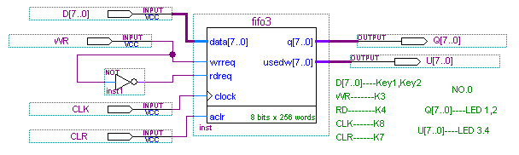
图4-60 lpm_fifo的实验结构图
各端口的功能说明：WR：读/写控制端，高电平时进行写操作；低电平时进行读操作；CLK：读/写时钟脉冲；CLR：FIFO中数据异步清零信号；D [7..0]：lpm_fifo的8位数据输入端；Q[7..0]：lpm_fifo的8位数据输出端;U[7..0]：表示lpm_fifo已经使用的地址空间。
(3)实验步骤：1．编辑输入lpm_fifo实验电路（双击原理图4-60的FIFO元件，可进入该元件的编辑窗）；2．将编译通过的文件下载到GW48实验台，实验台选择工作模式NO.0；3．通过实验台上的键1、键2输入数据，键3控制读/写允许WR（高电平写有效，低电平读有效，）、键7控制数据清0（高电平清0有效）、键8输入CLK信号，数码管4/3显示已占用地址，数码管2/1显示FIFO输出的数据；4．将数据写入LPM-FIFO：键3置高电平（写允许）；键7清0一次；键1、键2每输入一个新数据（数据显示于发光管D8-D1），键8就给出一个脉冲（按键0-1-0），将数据压入FIFO中；5．将数据读出LPM-FIFO：键3置低电平（读允许）；随着键8给出脉冲，观察数码管2/1显示的FIFO中输出的数据，与刚才写入的数据进行比较，同时注意数码4/3显示的地址数变化的顺序。仿真波形参考图4-61。注意，验证程序文件工程名是fifo2.bdf，下载fifo2.sof至实验台上的FPGA，选择实验电路模式为NO.0，按以上方式首先进行验证实验。
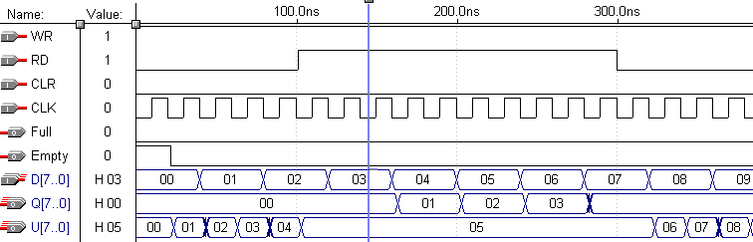
图4-61 lpm_fifo的仿真波形图
(4)实验要求：完成FIFO设计和验证，给出仿真波形图，增加“空”、“未满”、“满”的标志信号；写出实验报告，包括工作原理、仿真波形、调试和测试结果。
(5)思考题：1．lpm_fifo存储器在CPU设计中有何作用？当lpm_fifo“空”、“未满”、“满”时，full、empty和usedw[7..0]d的输出信号如何变化？2．怎样通过波形仿真了解LPM-FIFO存储器的功能？
实验2-7. FPGA与外部16位RAM接口实验
参考实验示例：/CMPUT_EXPMT/CH4_Expt/ DEMO_47_SRAM16B/ 。
(1)实验目的：1．掌握FPGA与外部RAM的硬件接口技术；2．通过FPGA控制，向外部RAM写入数据；3．通过FPGA控制，从外部RAM读出数据，并且用数码管显示读出的数据。
(2)实验原理：用FPGA与外部RAM接口，实现对外部RAM的读写控制。FPGA需要产生地址信号和读写控制信号，并且需要采用具有双向I/O功能的电路结构，实现对SRAM 数据端口输入/输出操作。接口电路主要由可增减地址计数器LPM_COUNTER、三态总线控制器LPM_BUSTRI、读写控制电路组成。如果要设计16位数据总线的CPU，又要用到大容量的RAM，就必须外接具有16位数据口的RAM。在实验板上与FPGA相接有2片256K字节/每片的16位RAM：IDT71V416，电路连接如图4-63所示，FPGA读写控制电路原理图如图4-62所示。
(3)实验步骤：1、验证程序sram.bdf，下载sram.sof至实验台上的FPGA，选择实验电路模式为NO.1；用一接插线将适配板上方的P196针与实验板主系统上的键9的插针相接，键9作为地址计数器清0控制端。2、利用键4、键3、键2、键1输入数据，放在RAM数据口，如ABCDH（显示于数码管4/3/2/1）；
3、按动键9，对地址信号发生计数器清0，键7置1（写RAM允许，高电平为读RAM写允许）；
4、写RAM。用键4/3/2/1每更新一次16位输入数据，就按动1次键8（0→1→0）,即使地址值自动加1（地址值显示于发光管D8—D1，左为高位，了解图3-4-1的地址计数器功能）。
5、读出已被写入的数据。按动键9，对地址信号发生计数器清0，键7置0（读RAM允许），之后连续按键8，递增地址值（地址值显示于发光管D8—D1），将能依次顺序（显示于数码8/7/6/5上）读出外部16位RAM中已写入的数据，与输入数据进行比较。
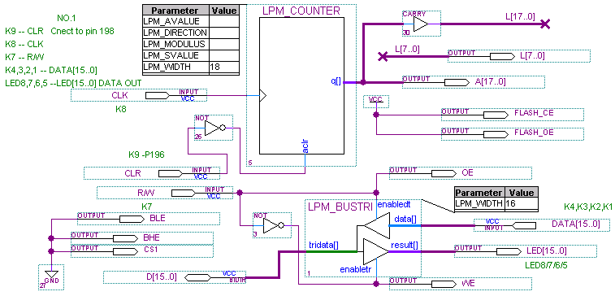
图4-62 FPGA与外部16位数据，18位地址线宽SRAM接口电路结构
(4)思考题：1．FPGA如何与外部存储器双向数据总线接口？FPGA采用怎样的电路结构、如何控制双向数据口的数据输入/输出？2. 根据图4-62和4-63，重新锁定引脚，对另一块RAM进行读写。
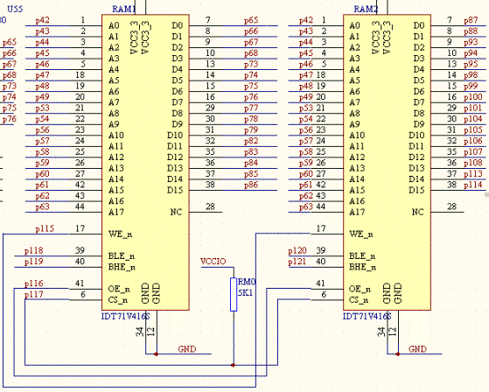
图4-63 16位SRAM IDT71V416电路原理图
实验2-8. 微控制器实验1：节拍脉冲发生器时序电路实验
(1)实验目的：掌握节拍脉冲发生器的设计方法，理解节拍脉冲发生器的工作原理。
(2)实验原理：参考4.2.10节。连续节拍发生电路可由4个D触发器组成（见图4-33），可产生4个等间隔的时序信号T₁~T₄，其中CLK1为时钟信号，由实验台右边的方波信号源clock0提供，clock0具有1Hz~50MHz的多种方波信号频率。实验者可根据实验自行选择信号频率。当RST1为低电平时，T1输出为“1”，而T2、T3、T4输出为“0”；当RST1由低电平变为高电平后，T1~T4将在CLK1的输入脉冲作用下，周期性地轮流输出正脉冲，机器进入连续运行状态（EXEC）。
(3)实验任务1：连续节拍发生电路设计
参考实验示例：/CMPUT_EXPMT/CH4_Expt/ DEMO_48_STEP/T4 。
T1~T4以及CLK1、RST1的工作波形如图4-34所示。示例顶层文件是T4.bdf。硬件电路如图4-33所示。下载T4.SOF 文件，选择实验模式1，Clock0接4Hz，键8控制RST1，高电平时可以看到，发光管1、2、3、4分别显示T1、T2、T3、T4的输出电平，实验结果与仿真波形图4-34比较。
(4)实验任务2：单步节拍发生电路设计
参考实验示例：/CMPUT_EXPMT/CH4_Expt/ DEMO_48_STEP/T5 。
用单步节拍发生电路可以对微程序进行单步运行调试，电路如图4-35所示。该电路每当RST1出现一个负脉冲后，仅输出一组T1、T2、T3、T4节拍信号，直到RST1出现下一个负脉冲，波形如图4-36所示。
示例顶层文件是T5.bdf。硬件实验验证方法如下，下载T5.SOF 文件，选择实验模式1，Clock0接4Hz（选择范围是1Hz-50MH），键8控制RST1。每出现一个负脉冲，发光管1、2、3、4分别显示T1、T2、T3、T4的输出电平一次（实验结果与仿真波形图4-36比较）。
(5)实验任务3：单步/连续节拍发生电路设计
参考实验示例：/CMPUT_EXPMT/CH4_Expt/ DEMO_48_STEP/TS5 。
增加两个2-1多路选择器，可将图4-35电路改变为图4-37所示电路。S0是单步或连续节拍发生控制信号，当S0=0，选择单步运行方式；当S0=1，选择连续运行方式。图4-38为此电路的仿真波形。
示例顶层文件是TS5.bdf。硬件实验验证：下载TS5.SOF 文件，选择实验模式1，Clock0接4Hz，键8控制RST1，键7控制S0，发光管1、2、3、4分别显示T1、T2、T3、T4的输出电平（实验结果与仿真波形图4-38比较）。
(6) 思考题：1．单步运行与连续运行有何区别，它们各自的使用环境怎样？2．如何实现单步/连续运行工作方式的切换？3．用VHDL设计实现节拍控制电路，并通过实验台验证其（单步/连续）功能。
实验2-9. 微控制器实验2：程序计数器PC与地址寄存器AR实验
参考实验示例：/CMPUT_EXPMT/CH4_Expt/ DEMO_49_PC_AR/。
(1)实验目的：1．掌握地址单元的工作原理；2．掌握PC的两种工作方式，加1计数和重装计数器初值的实现方法；3．掌握地址寄存器AR从程序计数器PC获得数据和从内部总线BUS获得数据的实现方法。
(2)实验原理：1．采用总线多路开关联接方式
地址单元主要由三部分组成：程序计数器PC、地址寄存器AR和多路开关BUSMUX。程序计数器PC用以指出下一条指令在主存中的存放地址，CPU正是根据PC的内容去存取指令的。因程序中指令是顺序执行的，所以PC有自增功能。程序计数器提供下一条程序指令的地址，如图4-64所示，在T4时钟脉冲的作用下具有自动加1的功能；在LDPC信号的作用下可以预置计数器的初值（如子程序调用或中断相应等）。当LDPC为高电平时，计数器装入data[ ]端输入的数据。aclr是计数器的清0端，高电平有效（高电平清零）；aclr为低电平时，允许计数器正常计数。
地址寄存器AR（DFF_8）锁存访问内存SRAM的地址。地址寄存器AR的地址来自两个渠道，一是程序计数器PC的输出，通常是下一条指令的地址；二是来自于内部数据总线的数据，通常是被访问操作数的地址。为了实现对两路输入数据的切换，在FPGA的内部通过总线多路开关BUSMUX进行选择。LDAR与多路选择器的sel相连，当LDAR为低电平，选择程序计数器的输出；当LDAR为高电平时，选择内部数据总线的数据。
2．采用PC、AR通过三态门lpm_bustri与BUS联接
程序计数器PC与地址寄存器AR结合，产生对存储器RAM进行读写的地址。地址单元主要由三部分组成：程序计数器PC、地址寄存器AR和三态门lpm_bustri，电路如图4-66所示。程序计数器PC用以指出下一条指令在主存中的存放地址，CPU正是根据PC的内容去存取指令的。程序计数器提供下一条程序指令的地址，在时钟脉冲PC_CLK的作用下具有自动加1的功能；在LOAD_PC信号的作用下可以预置计数器的初值（如子程序调用或中断相应等）。当LOAD_PC为高电平时，计数器装入data[7..0]端输入的数据。RST是计数器的清0端，高电平有效（高电平清零）；RST为低电平时，允许计数器正常计数。地址寄存器AR采用锁存器lpm_latch结构,锁存访问内存SRAM的地址。
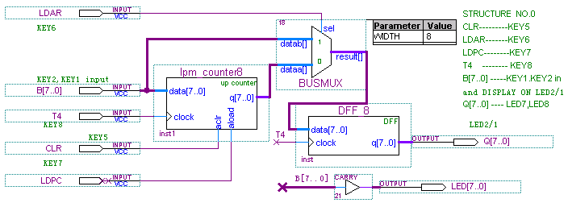
图4-64 程序计数器原理图
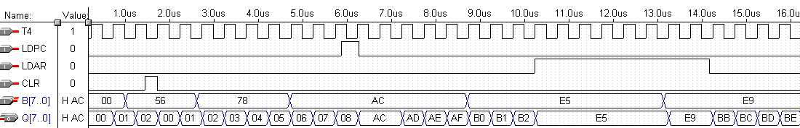
图4-65 程序计数器工作波形
(3)实验任务1：按照图4-64，程序计数器原理图编辑、输入电路，实验台选择0工作模式。对输入原理图进行编译、引脚锁定、并下载到实验台。示例顶层文件是PC_unit.bdf。硬件实验验证，与仿真波形图4-65比较。
1．首先下载pc_unit.sof，用模式键选模式“0”，再按一次右侧的复位键；键2和键1可输入8位总线数据B[7..0]（此值显示于发光管D1~D8和数码管2/1）；CLR（键5）按2次(0→1→0)，产生一正脉冲，高电平清零；LDAR（键6）=0时，BUSMUX输出程序计数器PC的值；LDAR=1时，BUSMUX输出B[7..0]总线数据。LDPC（键7）：程序计数器PC预置控制端，当LDPC=1时，将B[7..0]总线数据装入程序计数器PC；当LDPC=0时，程序计数器PC处于计数自动工作状态，对T4进行计数；T4（键8）：程序计数器PC的计数时钟CLK，键8按动两次产生一个计数脉冲。
2．通过B[7..0]设置程序计数器的预加载数据。当LDPC=0时，观察程序计数器自动加1的功能；当LDPC=1时，观察程序计数器加载输出情况。示例操作步骤如下：
（1）所有键置0，键2/键1输入A5；按键5→PC计数器清0(0→1→0)；
（2）连续按动键8，可以从数码8/7上看到AR的输出，即PC值；
（3）按键6，输出高电平 ’1’，选通直接输出总线上的数据A5作为PC值，按键8，产生一个脉冲上升沿，即可看到AR（显示在数码8/7）的输出为A5；
（4）使键6=0，仍选通PC计数器输出，这时键2/1输入86，按键7产生一个上升脉冲(0→1→0)，即用LDPC将86加载进PC计数器；
（5）连续按动键8，可以发现AR的输出在86上累加输出：86、87、88等。
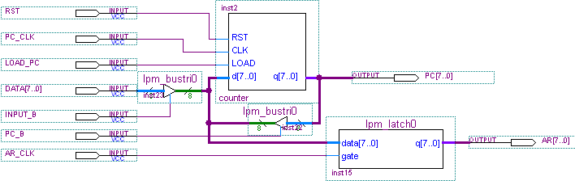
图4-66 程序计数器与地址寄存器
(4)实验任务2：1．按照图4-66，程序计数器原理图编辑、输入电路，采用LPM库中的元件lpm_latch锁存器、lpm_counter计数器和lpm_bustri总线三态输出缓冲器进行设计，对于GW-48实验系统，建议实验台选择NO.0工作模式，按照以上方式完成实验。键1、键2输入8位地址数据，键3～键8分别作为RST、PC_CLK、LOAD_PC、INPUT_B、PC_B、AR_CLK；D1～D8显示输入的地址数据，数码1/2显示地址锁存器的输出数据AR[7..0]，数码3/4显示程序计数器的输出数据PC[7..0]。对输入原理图进行编译、引脚锁定、并下载到实验台进行硬件验证。
(4)实验报告：1、实验原理；2、绘制相应的时序波形图；3、实验结果分析、讨论。
(5)思考题：1．说明顺序执行程序时，将PC的值送AR，从AR所指向的RAM地址单元取出指令的操作步骤；2．执行分支/转移程序与执行顺序程序时，对地址单元的操作有何区别？3．请说明实现PC值自动加1，指向下一个地址单元的操作过程，给出控制信号的时序波形，；4．请说明在图4-66电路中，在进行程序转移时，从DATA[7..0]输入转移地址送PC和AR，AR输出新的转移地址的操作过程；5．要实现程序的分支和转移，需对图4-64中的程序计数器PC和地址寄存器AR作怎样的操作？应改变哪些控制信号？请给出控制信号的时序波形，并在实验台上实现程序分支和程序转移的功能。6．从存储器读取运算数据和执行取指令操作时，地址控制单元完成的操作有何不同？请给出对存储器进行读/写操作时控制信号的时序波形，并在实验台上完成对地址单元的相应操作。
实验2-10. 微控制器实验3：微控制器组成实验
(1)实验目的：1．掌握微程序控制器的工作原理和构成原理；2．掌握微程序的编写、输入，观察微程序的运行。
(2)实验原理：微程序控制电路是CPU控制器的核心电路，控制产生指令执行时各部件协调工作所需的所有控制信号，以及下一条指令的地址。微程序控制器的组成如图4-67所示，主要由三个部分组成，分别是微指令控制电路、微地址寄存器和微指令存储器lpm_rom。其中微指令控制电路用组合电路对指令中的I[7..2]、操作台控制信号SWA和SWB的状态、状态寄存器的输出状态FC、FZ，产生微地址变化的控制信号，实现对微地址控制；微地址寄存器控制电路的基本输入信号是微指令存储器的下地址字段M[6..1]，同时还受微指令控制电路的输出信号SE[6..1]和复位信号RST的控制，输出下一个微指令的地址；控制存储器由FPGA中的LPM_ROM构成，输出24位控制信号。在24位控制信号中，微命令信号为18位，微地址信号6位。在T3时刻将打入微地址寄存器uA的内容，即为下一条微指令地址。当T4时刻进行测试判别时，转移逻辑满足条件后输出的负脉冲，通过强制端将某一触发器置为“1”状态，完成地址修改。微程序控制器中的微控制代码可以通过对FPGA中LPM_ROM的配置进行输入，通过编辑LPM_ROM.mif文件来修改微控制代码。详细情况可参考LPM_ROM的配置方法。微指令控制电路内部结构如图4-31、图4-32和图4-68所示。
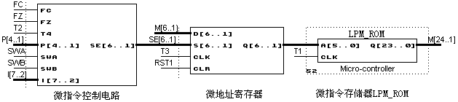
图4-67 微程序控制电路(图4-67 微程序控制电路 中的 微指令存储器LPM_ROM)
(3)实验任务1：微指令控制电路实验
参考实验示例：/CMPUT_EXPMT/CH4_Expt/ DEMO_410_uC/SE5_1 。
下载se5_1.sof到实验台，或输入图4-67微指令控制电路，并按照图中说明锁定引脚。编译、下载到实验系统中，选择实验台工作模式No.1。键盘/显示定义如下：
1．键1、键2输入6位微指令数据I[7..2]，键2中的高两位还作为标志位FC、FZ；2．键3输入分支控制信号P[4..1] ; 3．键4输入控制台的控制信号SWA、SWB；4．键8输入节拍信号T4；5．数码5、数码6显示微地址控制信号SE[6..1]。
根据微程序控制器的内部结构，记录当FC、FZ变化时，微指令I[7..2]的变化，对输出微地址控制信号SE[6..1]的影响；
观察、记录当微指令I[7..2]的值变化时，SE[6..1]的变化情况；
观察、记录分支信号P[4..1]有效时，微指令I[7..2]的变化对输出微地址控制信号SE[6..1]的影响；
观察、记录SWA、SWB对输出微地址控制信号SE[6..1]的影响。
(4)实验任务2：微地址寄存器控制电路实验
参考实验示例：/CMPUT_EXPMT/CH4_Expt/ DEMO_410_uC/SE6_1 。
下载se6_1.sof到实验台。或按照图4-68中说明锁定引脚，编译、下载到实验系统中，选择实验台工作模式No.1。键盘/显示定义如下：
1．键1、键2输入D触发器数据d[6..1] ; 2．键4、键3输入D触发器置“1”控制信号S[6..1]，低电平有效；3．键7输入D触发器复位（清零）控制信号，低电平有效；4．键8输入时钟信号CLK ；5．数码7、8显示D触发器输出信号q[6..1]。
观察记录微地址寄存器在正常工作情况下，由d[6..1]输入、q[6..1]输出的微地址实验数据，以及在发生控制/转移情况下，当s[6..1]信号有效时，q[6..1] 输出的微地址发生变化的情况。
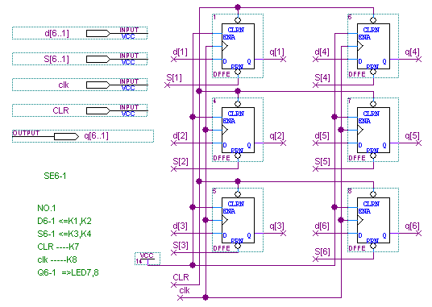
图4-68 微地址寄存器控制电路
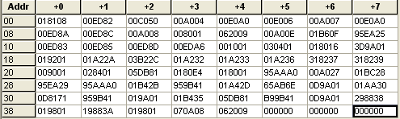
图4-69 存储器初始化文件的内容。
(5)实验任务3：数据寄存器译码控制实验
参考实验示例：/CMPUT_EXPMT/CH4_Expt/ DEMO_410_uC/LDR0_2 。
下载ldr0_2.sof到实验台（打开相应的工程文件ldr0_2.gdf，观察其原理图和引脚锁定情况）。或按照图4-68（c）中说明锁定引脚，编译、下载到实验系统中，选择实验台工作模式No.5。
观察、记录微指令信号中I[3..0] 的变化、控制信号LDRI、RD_B、RS_B、RJ_B的变化，对输出选通信号LDR0~LDR2、R0_B~R2_B的影响。
(6)实验任务4：微程序存储器LPM_ROM应用实验
自定制一个LPM_ROM，6位地址存储器深度为64，数据宽度为24位的微程序存储器。通过存储器初始化文件向其配置数据。存储器初始化文件建立。数据配置文件ROM_EX7.mif的内容如图4-69所示。
(7)思考题：
1．在微指令控制电路中，当FC 或FZ有效时，对其输出S[6..1]有何影响？对微地址寄存器的输出会有何影响？如何实现对程序的控制/转移功能？
2．说明P[4..1]信号分别有效时，对微指令控制电路中输出S[6..1]有何影响？
3．当控制信号SWA、SWB取不同的值时，对微指令控制电路中输出S[6..1]有何影响？
4．如何建立存储器初始化文件？如何向LPM_ROM中配置初始化数据？
实验4-11. 正弦信号发生器设计
（1）实验目的：进一步熟悉QuartusII及其LPM_ROM与FPGA硬件资源的使用方法。
参考实验示例：/CMPUT_EXPMT/CH4_Expt/ DEMO_411_SINGT/SINGT 。
（2）实验原理：参考本章相关内容。
（3）实验任务1：在Quartus II上完成正弦信号发生器设计，包括仿真和资源利用情况了解。最后在实验系统上实测，包括SignalTap II测试、FPGA中ROM的在系统数据读写测试和利用示波器测试。最后完成EPCS1配置器件的编程。信号输出的D/A使用实验系统上的DAC0832，注意其转换速率是1μs。
建议选择GW48系统的电路模式No.5，由附图4对应的电路图可见，DAC0832的8位数据口D[7..0]分别与FPGA的PIO31、30..、24相连；时钟CLK接系统的clock0，选择的时钟频率不能太高（转换速率1μs，）。还应该注意，DAC0832电路须接有+/－12V电压。下载SINGT.sof到FPGA中；波形输出在系统左下角，将示波器的地与GW48系统的地（GND）相接，信号端与“AOUT”信号输出端相接。
（4）实验任务2：按照图4-52所示，用原理图方法设计正弦信号发生器，要调用3个LPM模块来构成：1、嵌入式锁相环，输入频率20MHz，32MHz单频率输出；2、6位二进制计数器；3、LPM ROM，加载的波形数据同上。注意，硬件实现时可以通过SignalTapII观察波形，但不能用0832输出，波形必须用高速DAC输出。
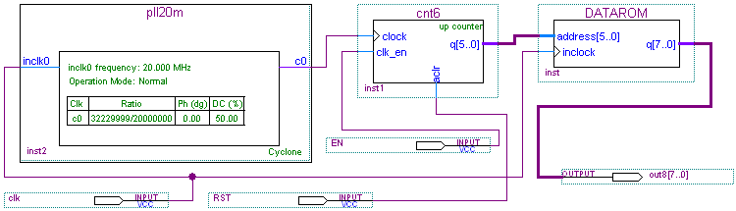
图4-52 调用了PLL元件的信号发生器原理图

三、8位CISC计算机设计
计算机的核心部件CPU通常包含运算器和控制器两大部分。组成CPU的基本部件有运算部件、寄存器组、微命令产生部件和时序系统等。这些部件通过CPU内部的总线连接起来，实现它们之间的信息交换。其中，运算部件和一部分寄存器属于运算器部分；另一部分寄存器，微命令产生部件和时序系统等则属于控制器部分。这里将在上一章的基础上，介绍一个完整的8位模型计算机的设计过程，包括通过内部总线连接各基本功能单元模块构成数据通路，用微指令设计计算机指令系统的方法。本章的学习目的是建立CPU这一层次的整机概念，它体现在CPU的逻辑组成和工作机制这两个方面。CPU的主要功能是执行指令，控制完成计算机的各项操作，包括运算操作、传送操作、输入／输出操作等。作为模型计算机设计，将重点放在寄存器级，采取较简单的组成模式，以尽量简洁的设计帮助读者掌握CPU的基本原理。在学习本章之后，应该能够解决以下几个基本问题：
● CPU由哪些部件组成？
● 各部件之间如何交换信息？
● CPU如何建立与外部的连接？
● CPU如何形成控制命令(微命令)序列，控制指令的执行?
● 如何用EDA技术设计方法在FPGA上完成模型CPU设计？
在掌握基本原理后，可以进一步考虑优化的途径，对有关逻辑细节也可自行改进和完善。本章最后将介绍K8051单片机IP软核，及其应用系统的构建和软硬件开发。

3.1 8位CPU结构
在微型计算机中，运算器和控制器是计算机系统的核心组成部件，称为中央处理器CPU。将CPU集成在一块芯片上，称为微处理器。CPU通过内部总线，建立芯片内各部件之间的信息传送通路。
本节将介绍一个8位CPU，其功能模块框图如5-1所示。图中虚线框内部分包括运算器、控制器、程序存储器、数据存储器和微程序存储器等，实测时，它们都可以在单片FPGA中实现。虚线框外部分主要是输入/输出装置，包括键盘、数码管、LCD显示器等，用于向CPU输入数据，或CPU向外输出数据，以及观察CPU内部工作情况及运算结果。该CPU主要由算术逻辑单元ALU、数据暂存寄存器DR1、DR2，数据寄存器R0~R2，程序计数器PC，地址寄存器AR，程序/数据存储器MEMORAY，指令寄存器IR，微控制器uC，输入单元INPUT和输出单元OUTPUT所组成。
图5-1 8位CPU的结构
CPU通常包含运算部件、寄存器组、微命令产生部件、时序控制系统等主要部件，他们由CPU内部的总线连接起来，实现它们之间的信息交换。其中，运算器是由运算部件和一部分寄存器组成；控制器由另一部分寄存器、微命令产生部件和时序控制系统等组成。
1．运算部件
运算部件的任务是对操作数进行加工处理。运算部件主要由三部分组成：
(1) 输入逻辑。操作数可以来自各种寄存器，也可以来自CPU内部的数据线。每次运算最多只能对两个数据进行操作，所以运算部件设置了两个输入缓冲寄存器（DR0和DR1），分别选择两个操作数参加运算。
(2) 算术/逻辑运算部件ALU。ALU是运算部件的核心，完成具体的运算操作。它的主要部件就是一个加法器，负责对两个操作数进行求和运算。两个数进行算术加时有时能产生进位，所以加法器除了具有求和逻辑以外，还提供进位信号传递的逻辑，称为进位链。
(3) 输出逻辑。运算结果可以直接送住接收部件，也可以经左移或右移后再送往接收部件，所以输出逻辑往往具有移位功能。常用移位寄存器，通过移位传送实现左移、右移，并通过三态门，由控制信号ALU_B控制送往内部数据总线。
2．寄存器组
计算机工作时，CPU需要处理大量的控制倍息和数据信息。例如对指令信息进行译码，以便产生相应控制命令对操作数进行算术或逻辑运算加工，并且根据运算结果决定后续操作等。因此，在CPU中需要设置若干寄存器，暂时存放这些信息。在模型CPU中，寄存器组由R0、R1、R2所组成。
3．指令寄存器
指令寄存器(IR)用来存放当前正在执行的指令，它的输出包括操作码信息、地址信息等，是产生微命令的主要逻辑依据。
4．程序计数器
程序计数器(PC)也称指令指针，用来指示指令在存储器中的存放位置。当程序顺序执行时，每次从主存取出一条指令，PC内容就增量计数，指向下一条指令的地址。增量值取决于现行指令所占的存储单元数。如果现行指令只占一个存储单元，则PC内容加1；若现行指令占了两个存储单元，那么PC内容就要加2。当程序需要转移时，将转移地址送入PC，使PC指向新的指令地址。因此，当现行指令执行完时，PC中存放的总是后续指令的地址；将该地址送往主存的地址寄存器AR，便可从存储器读取下一条指令。
5．地址寄存器
CPU访问存储器，首先要找到需要访问的存储单元，因此设置地址寄存器(AR)来存放被访单元的地址。当需要读取指令时，CPU先将PC的内容送入AR，再由AR将指令地址送往存储器。当需要读取或存放数据时，也要先将该数据的有效地址送入AR，再对存储器进行读写操作。
6．标志寄存器
标志寄存器F是用来记录现行程序的运行状态和指示程序的工作方式的，标志位则用来反映当前程序的执行状态。一条指令执行后，CPU根据执行结果设置相应特征位，作为决定程序流向的判断依据。例如，当特征位的状态与转移条件符合时，程序就进行转移；如果不符合，则顺序执行。在后面将要介绍的较复杂模型计算机设计中设置了2个标志位：
● 进位位Fc：运算后如果产生进位，将Fc置为1；否则将Fc清为0。
● 零位Fz：运算结果为零，将Fz置为1，否则将Fz清为0。
7．微命令产生部件
从用户来看，计算机的工作体现为指令序列的连续执行。从内部实现机制看，指令的读取与执行又体现为信息的传送，相应地在计算机中形成控制流与数据流这两大信息流。
实现信息传送要靠微命令的控制，因此在CPU中设置微命令产生部件，根据控制信息产生微命令序列，对指令功能所要求的数据传送进行控制，同时在数据传送至运算部件时控制完成运算处理。
微命令产生部件可由若干组合逻辑电路组成，也可以由专门的存储逻辑组成。产生微命令的方式可分为组合逻辑控制方式和微程序控制方式两种。在本章所介绍的8位模型CPU设计中，采用微程序控制方式通过微程序控制器和微指令存储器产生微命令，因此此CPU属于复杂指令CISC CPU。
8．时序系统
计算机的工作常常是分步执行的，那么就需要有一种时间信号作为分步执行的标志，如周期、节拍等。
节拍是执行一个单步操作所需的时间，一个周期可能包含几个节拍。这样，一条指令在执行过程中，根据不同的周期、节拍信号，就能在不同的时间发出不同的微命令，完成不同的微操作。
周期、节拍、脉冲等信号称为时序信号，产生时序信号的部件称为时序发生器或时序系统，它由一组触发器组成。由石英晶体振荡器输出频率稳定的脉冲信号，也称时钟脉冲，为CPU提供时钟基准。时钟脉冲经过—系列计数分频，产生所需的节拍(时钟周期)信号。时钟脉冲与周期、节拍信号和有关控制条件相结合，可以产生所需的各种工作脉冲。

3.2 指令系统的结构及功能的确定
计算机的性能与它所设置的指令系统有很大的关系。指令系统反映了计算机的主要属性，而指令系统的设置又与机器的硬件结构密切相关。指令是计算机执行某种操作的命令，而指令系统是一台计算机中所有机器指令的集合。通常性能较好的计算机都设置有功能齐全，通用性强，指令丰富的指令系统，而指令功能的实现需要复杂的硬件结构来支持。因此在设计CPU时，首先要明确机器硬件应具有哪些功能，然后根据这些功能来设置相应指令，包括确定所采用的指令格式、所选择的寻址方式和所需要的指令类型。

3.2.1．模型机指令系统
为了实现指令系统的功能，在CPU中需要设置哪些寄存器，设置多少寄存器，采用什么样的运算部件，如何为信息的传送提供通路，这些问题都是在确定CPU总体结构时需要解决的主要问题。
由于CPU的工作是分步进行的，而且需要严格定时控制，因此设置时序控制信号，以便在不同的时间发出不同的微命令，控制完成不同的操作。
计算机是通过执行指令来处理各种数据的。为了指出数据的来源，操作结果的去向及所执行的操作，一条指令必须包含下列信息：
● 操作码。它具体说明了操作的性质及功能。一台计算机可能有几十条至几百条指令，每一条指令都有一个相应的操作码，计算机通过识别该操作码来完成不同的操作。
● 操作数的地址。CPU通过该地址就可以取得所需的操作数。
● 操作结果的存储地址。把对操作数的处理所产生的结果保存在该地址中，以便再次使用。
● 下一条指令的地址。执行程序时，大多数指令按顺序依次从主存中取出执行，只有在遇到转移指令时，程序的执行顺序才会改变。为了压缩指令的长度，可以用一个程序计数器(Program Counter，PC)存放指令地址。每执行一条指令，PC的指令地址就自动加1(设该指令只有一个主存单元)，指出将要执行的下一条指令的地址。当遇到执行转移指令时。则用转移地址修改PC的内容。由于使用了PC，指令中就不必明显地给出下一条将要执行指令的地址。
从上述分析可知，—条指令实际上包括两种信息，即操作码和地址码。操作码(operation code，OP)用来表示该指令所要完成的操作(如加、减、乘、除、数据传送等)，其长度取决于指令系统中的指令条数。
地址码用来描述该指令的操作对象，或者直接给出操作数，或者指出操作数的存储器地址或寄存器地址(即寄存器名)。
一条指令就是机器语言的一个语句，它是一组有意义的二进制代码。指令的基本格式如表5-1所示。其中操作码OP-CODE指明了指令的操作性质及功能．地址码则给出了操作数或操作数的地址。
表5-1 指令的基本格式
位 | 7 6 5 4 | 32 | 10
功能 | OP-CODE | rs | rd
为了便于理解如何设计CPU的指令系统，这里设此模型机指令系统中包括有五条基本指令，分为算术运算指令、存／取指令和控制转移指令等三种类型。其功能如表5-3所示。五条机器指令分别是：IN（输入）、ADD（二进制加法）、STA（存数）、OUT（输出）、JMP（无条件转移），指令格式如表5-1所示（高4位二进制数为操作码）。
其中，OP-CODE为操作码，rs为源寄存器，rd为目的寄存器，并规定了寄存器操作数的格式（表5-2）。其中IN为单字长（8位二进制），其余为双字长指令，XX H 为addr对应的十六进制地址码。
表5-2 寄存器操作数
rs或rd | 选定的寄存器
00  01  10 | R0  R1  R2
表5-3模型机指令系统，及其指令编码形式
助记符 | 机器指令码 | Addr地址码 | 功能说明
IN  ADD addr  STA addr  OUT addr  JMP addr | 0 0H  1 0H XX H  2 0H XX H  3 0H XX H  4 0H XX H |  | “INPUT”中的数据→R0  R0+[addr] ->R0  R0 -> [addr]  [addr] -> BUS  addr →PC

3.2.2．拟定指令流程和微命令序列
这是计算机设计中最关键的步骤，因为需要根据这一步的设计结果形成最后的控制逻辑。拟定指令流程是将指令执行过程中的每步传送操作(寄存器间的信息传送)用流程图的形式描述出来，拟定微命令序列是用操作时间表列出每步操作所需的微命令及其产生条件。
这些工作深入到CPU的控制机制，是计算机组成原理课需重点了解和掌握的内容。
1．微程序控制概念
微程序设计技术的本质是将程序设计技术和存储技术相结合，用程序设计的方法来组织操作控制逻辑，即如编制程序那样编制微命令序列，从而使设计规整化。另一方面，存储结构引入CPU，取代组合逻辑的微操作信号发生器。也就是将微命令表示为二进制代码直接存入一个高速存储器(该高速存储器即为控制存储器，简称控存，可以由FPGA中的EAB等嵌入式模块组成)，只要修改所存储的代码，即微命令信息，就可修改此指令有关的功能和执行方式。
（1）微命令和微操作
一条机器指令可以分解成一个微操作序列，这些微操作是计算机中最基本的，不可再分解的操作。在微程序控制的计算机中，将控制部件向执行部件发出的各种控制命令叫做微命令，它是构成控制序列的最小单位。例如，打开或关闭某个控制门的电平信号，某个寄存器的数据打入脉冲等。因此，微命令是控制计算机各部件完成某个基本微操作的命令。
微命令和微操作是一一对应的。微命令是微操作的控制信号，微操作是微命令的操作过程。微命令有兼容性和互斥性之分。兼容性微命令是指那些可以同时产生，共同完成某一些微操作的微命令；而互斥性微命令是指，在机器中不允许同时出现的微命令。兼容和互斥都是相对的，一个微命令可以和一些微命令兼容，和另一些微命令互斥。对于单独一个微命令，就无所谓兼容性或互斥性了。
（2）微指令、微地址
微指令是指控制存储器中的一个单元的内容，即控制字，是若干个微命令的集合，存放控制字的控制存储器的单元地址就称为微地址。
一条微指令通常至少包含两大部分信息：
● 微操作码字段，又称操作控制字段，该字段指出微指令执行的微操作；
● 微地址码字段，又称顺序控制字段，指出下一条要执行的微指令的地址。
（3）微周期
所谓微周期是指从控存中读取出一条微指令并执行规定的相应操作所需的时间。
（4）微程序
一系列微指令有序集合就是微程序。若干条有序的微指令构成了微程序。
微程序可以控制实现一条机器指令的功能。或者说一条机器指令可以分解为特定的微指令序列。一旦机器的指令系统确定以后，每条指令所对应的微程序被设计好并且存入控存后，控存总是处于只读的工作状态，所以控存一般采用只读存储器(ROM)存放。重新设计控存内容就能增加、删除、修改机器指令系统。
在FPGA中通常采用嵌入式阵列块构成的lpm_rom作为控存，存放微指令。
2．微指令格式
微指令可以分为垂直型微指令和水平型微指令。垂直型微指令接近于机器指令的格式，每条微指令完成一个基本操作。水平型微指令则具有良好的并行性，每条微指令可以完成较多的基本操作。
（1）水平型微指令
一次能定义并执行多个并行操作微命令的微指令，叫做水平型微指令。
水平型微指令的一般格式如下：
控制字段 | 判别测试字段 | 下址字段
按照操作控制字段的编码方法不同，水平型微命令又分为3种：一种是全水平型(不译码法)微指令，第二种是字段译码法水平型微指令；第三种是直接和字段译码相混合的水平型微指令。
（2）垂直型微指令
垂直型微指令中设置操作码字段，由微操作码规定微指令的功能。
垂直型微指令的结构类似于机器指令的结构。在一条微指令中只存1~2个微命令，每条微指令的功能比较简单。因此，实现一条机器指令的微程序要比水平型微指令编写的微程序长得多，它是采用较长的微程序结构去换取较短的微指令结构。
（3）水平型微指令与垂直型微指令的比较
● 水平型微指令并行操作能力强，效率高，灵活性强；垂直型微指令则较差。
在一条水平型微指令中，设置有控制机器中信息传送通路以及进行所有操作的微命令，因此在进行微程序设计时，可以同时定义比较多的并行操作的微命令，控制尽可能多的并行信息传送，从而使水平型微指令具有效率高，使用灵活等优点。
在一条垂直型微指令中，一般只能完成一个微操作，控制一两个信息传送通路，因此垂直型微指令的并行操作能力低，效率也较低。
● 水平型微指令执行一条指令的时间短，垂直型微指令执行时间长。
由于水平型微指令的并行操作能力强，因此与垂直型微指令相比，可以用较少的微指令数来实现一条指令的功能，从而缩短指令的执行时间。而且当执行一条微指令时，水平型微指令的微命令一般直接控制对象，而垂直型微指令要经过译码，这就影响了执行速度。
● 由水平型微指令解释指令的微程序，具有微指令字比较长，但微程序短的特点。
垂直型微指令则相反，微指令字比较短而微程序长。
● 水平型微指令的难度较大，而垂直型微指令与机器指令比较相似，相对容易设计。
水平型微指令与机器指令差别很大，一般需要对机器的结构、数据通路、控制时序以及微命令比较熟悉才能进行设计。对于设计者来说，只需掌握机器已有的指令系统就可以编写应用程序，然而某些计算机允许用户自行设计指令并扩充指令系统，此时就会涉及微程序是否容易编写的问题。
实际上，水平型和垂直型微指令两者之间并无明显的界限。一台机器的微指令也往往不局限于一种类型的微指令。混合型微指令兼有两者的特点，它可以采用不太长的微指令又具有一定的并行控制能力，但微指令格式相对复杂。
3．模型机的微指令
本章介绍的模型机CPU的微指令共24位，由操作控制字段和下地址字段组成。编码时将微操作控制字段划分为若干个小字段，每个小字段独立译码，每个码点表示一个微命令。其微指令结构如表5-4所示。微指令的功能及表5-5中A、B、C各字段功能说明如下：
● uA5—uA0：微程序控制器的微地址输出信号，是下一条要执行的微指令的微地址。
● S3、S2、Sl、S0：由微程序控制器输出的ALU操作选择信号，以控制执行16种算术操作或16种逻辑操作中的某一种操作。
● M：微程序控制输出的ALU操作方式选择信号。M＝0执行算术操作；M＝l执行逻辑操作。
● Cn：微程序控制器输出的进位标志信号，Cn＝0表示ALU运算时最低位有进位，Cn＝1则表示无进位。
● WE：微程序控制器输出的RAM控制信号。当/CE＝0时，如WE＝0，为存储器读；如WE＝1，为存储器写。
● A9、A8：译码后产生CS0、CS1、CS2信号，分别作为SW_B、RAM、LED的选通控制信号。
● A字段（15、14、13）：译码后产生与总线相连接的各单元的输入选通信号（表5-5）。
● B字段（12、11、10）：译码后产生与总线相连接的各单元的输出选通信号。
● C字段（9、8、7）：译码后产生分支判断测试信号P(1)~P(4)和LDPC信号。
表5-4 24位微代码定义
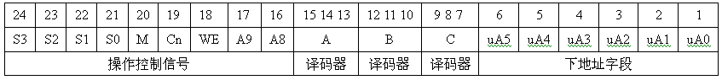
表5-5 A、B、C各字段功能说明
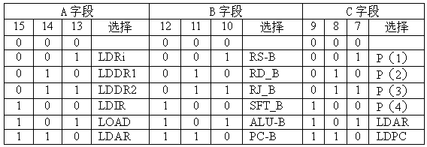
4．微指令的执行方式
执行一条微指令的过程类似于机器指令的执行过程。首先，将微指令从控存CM中取出，称为取微指令。对于垂直型微指令还应包括微操作码的译码时间。然后，执行微指令所规定的各个微操作。根据微指令的执行方式可分为串行执行和并行执行两种方式。
5．时序安排
由于CPU的工作是分步进行的，而且需要严格定时控制，因此设置时序信号，以便在不同的时间发出不同的微命令，控制完成不同的操作。组合逻辑控制方式和微程序控制方式在时序安排上有区别，前者多采用三级时序划分，而后者往往采用两级时序。
6．拟定指令流程和微命令序列
这是设计中最关键的步骤，这是由于需要根据这一步的设计结果形成最后的控制逻辑。拟定指令流程是将指令执行过程中的每步传送操作(寄存器之间的信息传送)，用流程图的形式描述出来，拟定微命令序列是用操作时间表列出每步操作所需的微命令及其产生条件。
7．形成控制逻辑
这是设计的最后一步。采用组合逻辑控制方式或采用程序控制方式，有各自不同的设计方法。在组合逻辑控制方式中，将产生微命令的条件进行综合、化简，形成逻辑式，从而构成控制器的核心逻辑电路。在微程序控制方式中，则是根据微命令来编写微指令，组成微程序，从而构成以控制存储器为核心的控制逻辑。

3.2.3微程序设计
这里主要介绍微程序设计方法。图5-2是一个具有5条指令IN、ADD、STA、OUT和JMP指令的微程序流程图。方框中代表基本的微操作，菱形框为分支判断框。每条指令都是由不同微操作来完成的，微操作的数量各不相同，因此每条指令所需的执行时间也是不同的。以下分别介绍各指令的功能和微操作流程。
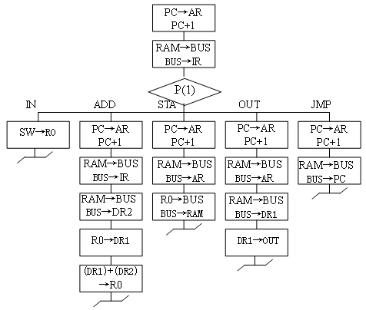
图5-2 微程序流程图
1．IN指令
为了执行输入指令，CPU要做两件事情。首先，从INPUT输入装置的数据开关SW输入数据送到数据总线上，其次，通过数据总线将输入的数据写入寄存器R0中。
BUS←SW ； R0←BUS
由于输入到数据总线上的数据就是要写入寄存器的数据，因此可以将这两个操作合并成一个操作：
R0←SW
执行完输入指令的整个周期后，程序返回到取指令周期，开始取下一条指令。
2．ADD指令
加法指令执行的操作是将寄存器R0的内容与存储单元内容相加后，存回寄存器R0：
R0←R0+（MEM）
执行加法运算时，需要分别将R0的内容送DR1，将存储单元的内容送DR2，在累加器ALU中进行加法运算后，将运算结果写回寄存器R0。而存储单元的地址是存放在紧跟在操作码后的字节当中的，因此，首先要以该字节的内容为地址，即将该单元内容送地址寄存器AR；然后，从AR所指向的RAM存储单元取出操作数送给DR2。由于在取指令操作码时，PC已经自动加1，指向下一字节，该地址就是存放操作数的存储单元的地址。通过执行以下3个步骤，可以从存储器中取出操作数送到DR2：
AR←PC，PC←PC+1 ；以AR的内容作为取操作数的地址
BUS←RAM，AR←BUS ；AR指向存放操作数的RAM单元
BUS←RAM，DR2←BUS ；RAM中的数据通过BUS送DR2
将R0中的数据送DR1：
DR1←R0
在ALU中进行加法运算，运算结果送R0：
R0←（DR1）+（DR2）
3．STA指令
向存储器RAM写数据操作STA，以紧跟在操作码后的字节作为存放操作数地址，将R0中的数据存入该地址单元。首先将紧跟在操作码后的字节的内容送给地址寄存器AR：
AR←PC，PC←PC+1 ；以PC的内容作为存数据的地址
BUS←RAM，AR←BUS ；AR指向存放操作数的RAM单元
然后将R0的内容写入该地址的RAM单元中：
BUS←R0，RAM←BUS
4．OUT指令
输出指令OUT，以紧跟在操作码后的字节作为读出数据的地址，将该单元的内容通过DR1输出到OUT端口。首先将紧跟在操作码后的字节的内容送给地址寄存器AR：
AR←PC，PC←PC+1 ；以PC的内容作为取数据的地址
BUS←RAM，AR←BUS ；AR指向存放操作数的RAM单元
然后将RAM单元的内容读出到DR1，并送往输出端口OUT：
BUS←RAM，DR1←BUS
OUT←DR1
5．JMP指令
无条件转移指令JMP，以紧跟在操作码后的字节的内容作为转移地址。将该字节的内容送给程序计数器PC，实现程序的转移：
AR←PC，PC←PC+1 ；以PC的内容作为取数据的地址
BUS←RAM，PC←BUS ；将RAM内容送PC，实现程序转移
将每一条指令的微操作编辑在一起，就得到全部指令的微程序流程图，如图5-2所示。

3.3 8位CPU的硬件系统设计
在这一节中，将采用EDA技术在FPGA中硬件实现此8位模型CPU。工程的顶层文件用直观的原理图来表述，设计过程将通过以下步骤来完成：
（1）用图形编辑工具设计模型CPU的顶层电路原理图。
（2）根据微程序的微操作，对于所需的控制信号，确定微指令，并确定微地址。
（3）微程序流程图按微指令格式转化为“二进制微代码表”。
（4）设计控制存储器LPM_ROM。
（5）对模型CPU的整机硬件电路进行编译、波形仿真和调试。
（6）根据仿真波形，查找故障原因，排除故障，重新编译。
（7）将编译通过的电路和应用程序下载到实验台上的FPGA中，在实验台上单步跟踪微程序的执行过程。
（8）最终完成模型CPU的硬件电路设计和应用程序及微程序的设计和调试。

3.3.1 CPU顶层设计
按照图5-1所示的CPU结构框图，在QuartusII环境下用图形编辑工具，将第4章中所介绍的基本功能模块，通过内部总线BUS和控制电路连接后，就得到了8位CPU的整机电路图，如图5-3所示。其中顶层全部用原理图表述，各元件用不同方式表述，包括VHDL文本方式、原理图方式、LPM模块、VQM网表等混合方式。
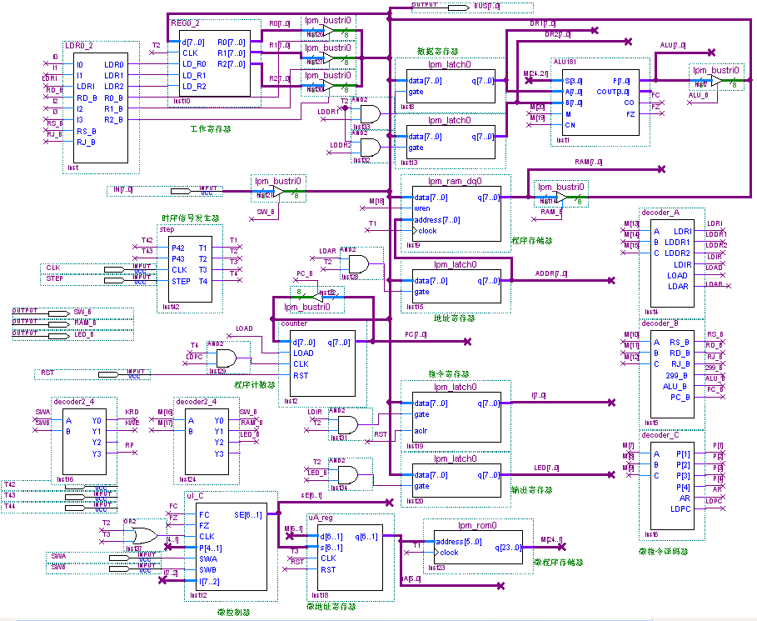
图5-3 8位CPU的顶层设计电路原理图（示例程序了解：www.kx-soc.com）
在图5-3中，算术逻辑单元ALU是ALU181，其运算功能与74LS181类似，但用VHDL语言编写，是一个8位的运算器。
ALU的两个8位数据输入端的数据暂存器DR1和DR2，则用LPM模块数据锁存器lpm_latch构成，为ALU提供运算数据。
程序存储器和数据存储器采用统一编址，即程序存储器和数据存储器共用一个存储器。存储器由FPGA中的EAB或M4K构成，通过调用lpm_ram_dq模块来实现。其数据线为8位、地址线也为8位。存储器的数据输入端直接与内部总线相连，数据输出端通过三态缓冲器与内部总线相连，地址总线来自于地址寄存器AR。
与存储器相关的部件还有地址寄存器AR和程序计数器PC。
地址寄存器AR向存储器提供地址信号，AR采用锁存器结构，调用lpm_latch实现。
程序计数器PC也调用了LPM可预置计数器。其中复位端RST，高电平时将PC清零，低电平时允许计数器工作，CLK为计数时钟。数据预置加载控制端为LOAD，当LOAD端为低电平时，计数器正常计数；当LOAD端为高电平时，向计数器加载数据。数据输入端d[7..0]直接与内部总线连接，数据输出端q[7..0] 通过三态缓冲器与内部总线相连。
指令寄存器IR和输出锁存器也都采用lpm_latch模块。
微指令译码器decoder_A、decoder_B、decoder_C内部都采用3-8译码器结构。其作用是对24位微指令中的A、B、C字段进行指令译码。A字段译码后输出的信号主要用于控制向寄存器或锁存器输入数据；B字段译码后输出的信号主要用于控制运算器、寄存器或锁存器，并通过三态门向内部数据总线输出数据；C字段译码后输出的信号主要用于指令分支判断。
时序控制电路STEP是用于产生程序运行时所需的时钟节拍的。
图5-3中有两个2-4译码器decoder2-4。其中一个的输入信号为SWA、SWB，是用于操作台工作方式选择控制的。在此设定为：当（SWB，SWA）=00时，可以通过操作控制台键盘，从存储器中读出数据；当（SWB、SWA）=01时，可以通过操作控制台键盘，向存储器中写入数据；当（SWB，SWA）=11时，可以通过操作控制台上的STEP键，执行程序。另一个2-4译码器是对24位微指令中的第16位和第17位进行指令译码，产生对输入装置SW、存储器RAM、输出装置LED的输出允许控制信号。

3.3.2 取指令和指令译码
一条指令运行过程可以分为3个阶段：取指令阶段、分析取数阶段和执行阶段：
1．取指令阶段
取指令阶段完成的任务是将现行指令从主存中取出来并送至指令寄存器中去。具体的操作如下：
① 将程序计数器(PC)中的内容送至存储器地址寄存器(AR)，并送往地址总线(AB)。
② PC的内容递增，为取下一条指令做好准备。
③ 由控制单元(CU)经控制总线(CB)向存储器发读命令。
④ 从主存中取出的指令通过数据总线(DB)送到指令寄存器(IR)中。
以上这些操作对任何一条指令来说都是必须要执行的操作，所以称为公共操作。完成取指阶段任务的时间称为取指周期，图5-4给出了在取指周期中CPU各部分的工作流程。
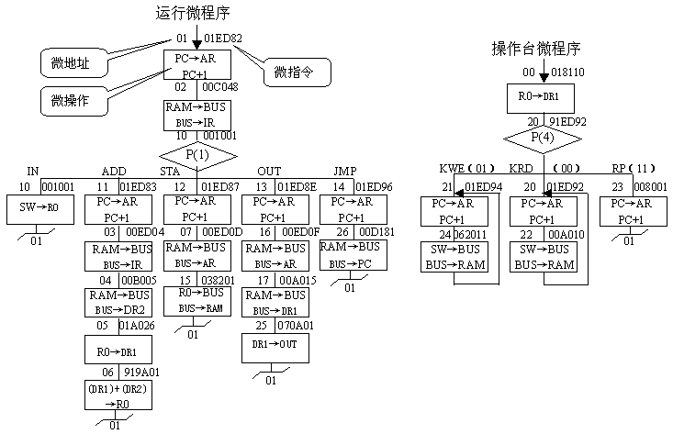
图5-4 微指令流程图
2．分析取数阶段
取出指令后，指令译码器ID可识别和区分出不同的指令类型。此时计算机进入分析取数阶段，以获取操作数。由于各条指令功能不同，寻址方式也不同、所以分析取数阶段的操作是各不相同的。
⑤ 指令寄存器(IR)中的内容送指令译码器（ID）进行指令译码。
⑥ 指令译码器(ID)的内容送操作控制器。
⑦ 操作控制器产生执行指令的微控制。
对于无操作数指令，只要识别出是哪条具体的指令，即可以直接转至执行阶段，所以不须进入分析取数阶段。而对于带操作数指令，为读取操作数首先要计算出操作数的有效地址。如果操作数在通用寄存器内，则不需要再访问主存；如果操作数在主存中，则要到主存中去取数。对于不同的寻址方式，有效地址的计算方法是不同的，有时要多次访问主存才能取出操作数来(间接寻址)。
另外对于单操作数指令和双操作数指令，由于需要的操作数的个数不同．分析取数阶段的操作也不同。
3．执行阶段
执行指令阶段完成指令规定的各种操作。执行阶段完成任务的时间称为执行周期。计算机的基本操作过程就是取指令、取操作数、执行指令，然后再取下—条指令……，如此周而复始，直至遇到停机指令或外来的干预为止。

3.3.3 设计微代码表
微程序流程图是根据每条指令的微操作流程所绘制的，操作框内给出的是该微操作要执行的动作。当拟定“取指”微指令时，该微指令的判别测试字段为P(1)测试，根据P(1)的测试结果将出现多路分支。由于操作码的位数已确定为4位，所以可直接将操作码与微地址码的部分对应。本模型机用指令寄存器(IR7~IR0)的高4位(IR7~IR4)与微地址码的后4位对应。模型机的微地址码共有六位，微地址码的高三位已固定为001，低三位从000~111共有8种状态，现设计了5条指令，需要5个分支入口，因此，将低三位中的000B~100B这5个地址分配给这5条指令，就得到5个分支入口微地址。这5个分支入口（以八进制表示）分别是：10、11、12、13、和14，占用5个固定的微地址单元。其余的微操作单元的微地址，可以将还未使用的微地址按照从小到大的顺序分依次配给这些微操作单元，微地址的分配情况见图5-4。微地址标注在每个微操作框的左上角，右上角标注的是微指令码。
指令的设计过程可以归纳如下：
（1）画微指令流程图。根据每条指令的功能及操作步骤，画微程序流程图，每条指令对应一个微程序。
（2）确定微地址。先确定分支处的微地址，然后确定其它后续操作的微地址；
（3）确定微指令。根据微指令流程图中每一个步骤所需操作控制信号和下地址，确定微指令代码。
微指令代码的设计方法是，首先设计如表5-6所示的微代码空表，然后逐项确定其中内容。步骤如下：
① 填写微地址。从00开始，按顺序依次填写表中的第1列微地址；
② 确定下地址uA5~uA0。根据微指令流程图中设定的微地址，将每一条微指令的下一条微指令的微地址填入该微指令的uA5~uA0栏内；
③ 确定操作控制信号。根据表5-4和表5-5中规定的24位微代码的定义，确定每一条微指令的操作控制信号字段和A、B、C译码字段，将控制信号的编码填入表中对应栏内。
④ 确定微指令码。将已确定的24位微代码转换成十六进制形式，写入表中第2列微指令栏内。并将其标注在微程序流程图每一个微操作框的右上角。
这样就得到了如图5-4所示完整的微程序流程图和表5-6微代码表。
根据微代码表，将微指令码写成存储器初始化文件(.mif)，并将其放在lpm_ROM中后，就能在该CPU的指令系统范围内设计各种应用程序。例如，此CPU设定的指令系统共有5条指令组成，那么应用程序可以由此5条指令中的任何几条指令组成。
表5-6 微代码表
微地址 | 微指令 | S3 S2 S1 S0 M CN WE A9 A8 | A | B | C | uA5-uA0
00 | 018110 | 000000011 | 000 | 000 | 100 | 010000
01 | 01ED82 | 000000011 | 110 | 110 | 110 | 000010
02 | 00C048 | 000000001 | 100 | 000 | 001 | 001000
03 | 00E004 | 000000001 | 110 | 000 | 000 | 000100
04 | 00B005 | 000000001 | 011 | 000 | 000 | 000101
05 | 01A206 | 000000011 | 010 | 001 | 000 | 000110
06 | 919A01 | 100100011 | 001 | 101 | 000 | 000001
07 | 00E00D | 000000001 | 110 | 000 | 000 | 001101
10 | 001001 | 000000000 | 001 | 000 | 000 | 000001
11 | 01ED83 | 000000011 | 110 | 110 | 110 | 000011
12 | 01ED87 | 000000011 | 110 | 110 | 110 | 000111
13 | 01ED8E | 000000011 | 110 | 110 | 110 | 001110
14 | 01ED96 | 000000011 | 110 | 110 | 110 | 010110
15 | 038201 | 000000011 | 000 | 001 | 000 | 000001
16 | 00E00F | 000000001 | 110 | 000 | 000 | 001111
17 | 00A015 | 000000001 | 010 | 000 | 000 | 010101
20 | 01ED92 | 000000011 | 110 | 110 | 110 | 010010
21 | 01ED94 | 000000011 | 110 | 110 | 110 | 010100
22 | 01A010 | 000000011 | 010 | 000 | 000 | 010000
23 | 018001 | 000000011 | 000 | 000 | 000 | 000001
24 | 062011 | 000001100 | 010 | 000 | 000 | 010001
25 | 010A01 | 000000010 | 000 | 101 | 000 | 000001
26 | 00D181 | 000000001 | 101 | 000 | 110 | 000001

3.3.4 建立数据通路
图5-5是8位模型机CPU的数据通路框图，主要由运算器ALU、控制器、存储器和输入/输出装置组成，他们通过内部的数据总线将相互连接起来。
图5-5中，ALU为运算器；DR0和DR1为其输入端的两个暂存寄存器；R0是数据寄存器，用来保存数据和运算结果；PC为程序计数器；IR和ID分别为指令寄存器和指令译码器；AR和MOMERY分别为存储地址寄存器和存储数据寄存器；INPUT为输入装置；OUTPUT为输出装置。
各基本单元模块的输出端通过三态门控制与内部数据总线相连接；微控制器按照时序发生器的节拍，对指令进行译码后产生同步的控制信号。各部件旁边的C是由微指令译码器输出的控制信号，用于控制数据的输入和输出。
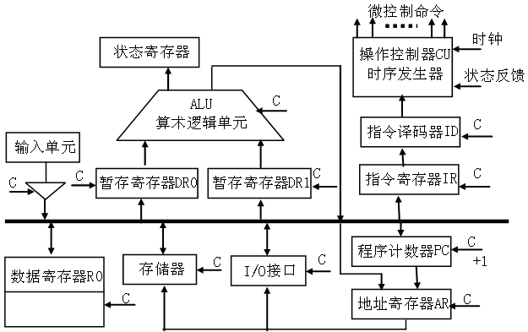
图5-5 模型机CPU的数据通路框图
在图中与数据总线相连的信号有些是单向的，有些则是双向的。如数据寄存器、存储器、I/O接口的数据信号是双向的，而指令信号、地址信号、控制信号是单向的。在实际情况中，FPGA中，双向端口元件的表述方法是：输入和输出端口采用了两个不同的端口，这时各基本元件的输出端口不能直接与内部总线连接在一起，否则会发生数据冲突，而是需要通过三态门控制以后再连接到总线上。在向总线输出数据时，不能同时有两路或两路以上数据一起输出，否则会发生数据冲突。因此在设计微程序，确定微操作时，应注意数据传输中控制信号对时序的要求。。

3.3.5 运算器ALU的设计
模型CPU的数据宽度为8位，运算器ALU采用第4章所介绍的ALU181.VHD（例4-2），其算术/逻辑运算功能见表4-1，图4-2是ALU的逻辑结构图。详细设计与调试参考第4章。

3.3.6 控制执行单元
如图5-6所示，微程序控制器主要由控制存储器ROM、微指令寄存器uIR和微指令地址形成部件uAR，三部分组成。
图5-6 微程序控制的基本原理图
控制存储器用于存放指令系统所对应的全部微程序，可以用FPGA中的嵌入式RAM块构成的只读存储器LPM_ROM构成，其字长由控制命令的多少，微指令的编码格式及下地址字段的宽度而定。微指令寄存器(uIR)用来存放从控制存储器读出的一条微指令的信息，由下地址字段和控制字段构成。下地址字段指出将要执行的下一条微指令的地址，控制字段则保存一条微指令中的操作控制命令。微指令地址形成部件又称微指令地址发生器，用来形成将要执行的下一条微指令的地址，简称微地址。一般情况下，下一条微指令的地址由上一条微指令的下地址字段直接决定。但当微程序出现分支时，将由状态条件的反馈信息去形成转移地址。当取指令公共操作完成后，可以用操作码去产生执行阶段的微指令入口地址。

3.3.7 在模型CPU中的软件执行
以下将以表5-3的指令编码形式编写一段程序（表5-7），作为此模型机远行的示例程序。这里仅对此程序中的指令IN和指令ADD进行分析，来了解此模型机执行指令的过程。
1．输入指令IN的执行过程
表5-7中的第一条指令IN是—条输入指令，指令周期如图5-7所示。它需要两个CPU周期，其中取指令阶段需要—个CPU周期，执行指令阶段需要一个CPU周期。
表5-7 示例程序 模型机的指令及编码形式
地址（16进制） | 内容（16进制） | 助记符 | 说明
00 | 00 | IN | “INPUT”→ R0，键盘输入数据
01 | 10 | ADD [0AH] | [R0]+[0AH] → R0
02 | 0A
03 | 20 | STA [0BH] | [R0] → [0BH]
04 | 0B
05 | 30 | OUT [0BH] | [0BH] “OUTPUT”，显示输出数据
06 | 0B
07 | 40 | JMP [08H] | [09H] → PC ，以[08H]内容为转移地址
08 | 00
09 | 00
0A | 34 | DB 34H | 被加数（自定）
0B | XX |  | 求和结果
（1）取指令阶段CPU的动作如下：
① 指令程序计数器PC的内容00H装入地址寄存器AR。
② PC的内容加1，变成01H，为取下一条指令做好准备。
③ 地址寄存器AR指向内存00H单元，取出此单元中的内容：00H，传送到数据总线。
④ 00H单元的内容00H传送到寄存器IR。
⑤ IR中的内容送到指令译码器ID进行译码。
⑥ 译码结果送操作控制器(时序发生器)。
⑦ 操作控制器识别出是一个输入指令，于是输出控制命令。取指令阶段在此结束。
（2）．执行指令阶段CPU的动作如下：
⑧ 操作控制器送出控制信号给输入单元，打开输入三态门，输入数据送到数据总线。
⑨ 将输入的数据送数据寄存器R0。至此，IN指令执行完毕。
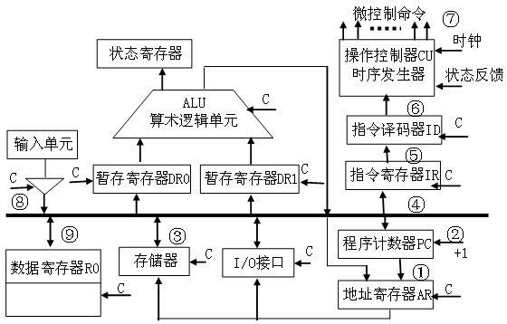
图5-7 输入指令IN的执行过程
2．加法指令ADD的执行过程
（1）取指令阶段
表5-7中的第二条指令ADD是一条访问内存指令，指令周期如图5-8所示，指令的执行过程如图5-4所示。它需要三个CPU周期，其中第一个CPU周期为取指令阶段，第二个和第三个CPU周期为执行指令阶段。CPU动作的①至⑦步和IN指令相同，为取指令的操作码阶段。取指令阶段结束时，指令寄存器IR中已经存放好ADD指令并进行了指令译码，译码结果已送往操作控制器。同时，程序计数器PC的内容又加1，变为02H，为取下一条指令做好准备。
（2）取操作数地址时CPU的动作如下：
⑧ 把程序计数器PC中的地址码部分[02H]装入地址缓冲寄存器AR。
（3）取出操作数并相加，CPU的动作如下：
⑨ 从内存02H单元中读出操作数0AH，装入地址缓冲寄存器AR。
⑩ 从内存0AH单元中读出操作数34H，经数据总线DB传送到数据缓冲寄存器DR1。
⑾ 从数据寄存器R0中读出操作数，经数据总线DB传送到数据缓冲寄存器DR0。
⑿ DR0中的数据和DR1中的数据在累加器ALU中相加，结果送数据寄存器R0。
至此，ADD指令执行完毕。
表5-8是按照表5-7所给出的应用程序的微操作详细运行过程，即CPU以单步STEP运行方式运行时微指令的详细执行情况。
表中STEP为微指令按先后顺序执行的步序；MC是微指令的编码（按十六进制编码）；后续uA微地址是微指令中的下地址段部分（按八进制编码）；PC为程序计数器的内容；IR是指令的机器代码。
表中还给出了每条微指令的功能和执行后的结果。由此表可以更清楚地了解CPU内部每条指令的执行情况，以及每条微指令的执行情况。。
表5-8 微指令执行情况
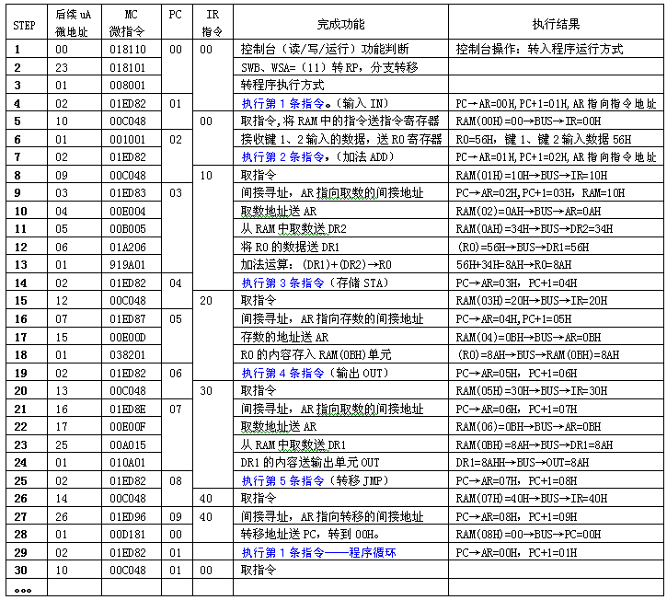
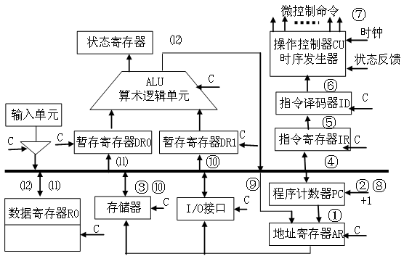
图5-8 加法指令ADD的执行过程

3.3.8 模型CPU的硬件仿真
在完成模型CPU的硬件电路设计和微程序设计以后，还需要通过时序仿真来了解CPU的工作情况。通过时序仿真可以发现设计中存在的问题，及早进行解决。
在进行时序仿真时，首先要建立仿真波形文件。编译通过后，将工程中主要输入/输出端口信号加入到VWF仿真文件中，给输入信号加入合理的激励信号，启动仿真编译后即能生成仿真报告文件。
图5-9即为此模型CPU的部分仿真波形。图中显示了输入数据（56H）与存储器中的数据34H相加执行流程中，以及输入指令IN和加法指令ADD的程序运行情况。
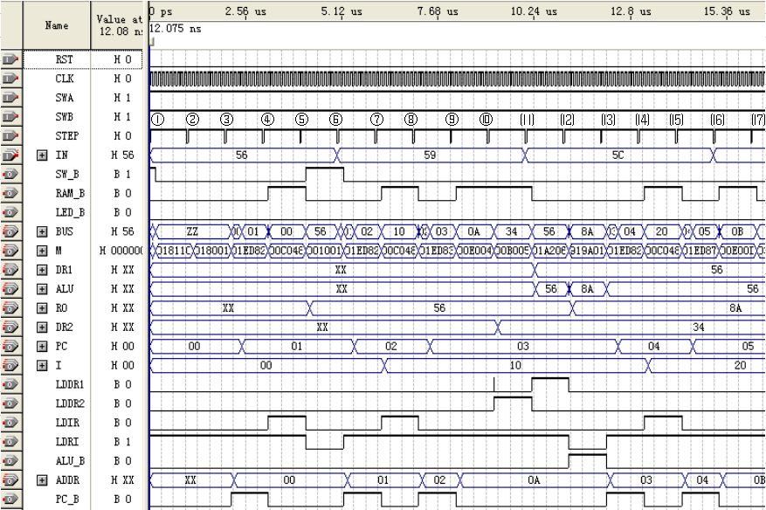
图5-9 模型CPU的仿真波形
建立仿真波形文件时需要注意：
● CLK是FPGA的系统时钟，STEP是单步运行的节拍控制信号，每一个STEP脉冲执行一条微指令。一个节拍中分为T1、T2、T3、T4共4拍，因此CLK的频率需要大于STEP频率的4倍。
● RESET是复位信号，高电平时CPU复位，程序运行时应为低电平。
● 控制台信号SWB、SWA为11时，CPU进入程序运行方式。
● M是微指令的机器码，由24位二进制数组成，以6位十六进制数表示。
程序执行的过程如下（STEP是图5-9所示的STEP脉冲序号）：
STEP①：M输出微指令018110，控制台执行P(4)，进行“读／写／运行”功能判断；
STEP②：检测到SWA、SWB=11后，进入程序运行RP(11)方式，执行微地址为23（八进制）的微指令，M输出微指令为018101，后续微地址uA为01；
STEP③：进入程序运行的流程，执行微地址为01的M微指令008001，执行的操作为PC→AR=00H，PC+1=01H，AR指向RAM存储器地址00H，后续微地址uA为02；
STEP④：执行微地址为02的M微指令01ED82，执行取指令操作，取出第一条指令的操作码，经过分支判断P(1)，这是一条输入指令IN；
STEP⑤：执行微地址为10的M微指令00C048，将RAM中的指令00通过内部总线BUS，送指令寄存器IR：RAM(00H)=00→BUS→IR=00H；
STEP⑥：执行微地址为01的M微指令001001，SW_B为高电平，允许输入装置键盘SW的数据送往数据总线BUS，由此接收由键1、2输入的数据56H。
在24位微指令编码中，A字段为001经译码后为LDRi操作，允许向寄存器写数据；而指令编码为00，其中目标寄存器rd=00指向R0。因此，INPUT装置输入的数据56H送入寄存器R0，执行结果R0=56H；
STEP⑦：与第④步相同，执行微地址为02的M微指令01ED82，执行取指令操作，PC→AR=01H，PC+1=02H，AR指向RAM存储器地址01H，后续微地址uA为02；
STEP⑧：执行微地址为09的M微指令00C048，取指令，并经过分支判断P(1)，读出地址为01H单元的内容10H，经过BUS送到指令寄存器IR：RAM(01H)=10H→BUS→IR=10H
STEP⑨：执行微地址为03的M微指令01ED83，进入加法运算微程序。通过间接寻址获得加法运算的另一个操作数，地址寄存器AR指向取数的间接地址：PC→AR=02H,PC+1=03H，AR指向RAM的02单元；
STEP⑩：执行微地址为04的M微指令00E004，RAM_B为高电平，RAM的（02）单元的内容通过BUS送AR，取数地址（AR）=0AH，即要从RAM的（0AH）单元取操作数：RAM(02)=0AH→BUS→AR=0AH。
STEP⑾：执行微地址为05的M微指令00B005，RAM_B仍然为高电平，RAM的（0AH）单元的内容34H送到 BUS，此时LDDR2为高电平，BUS上的数据就送给了DR2，执行结果DR2=34H： RAM(0AH)=34H→BUS→DR2=34H。
STEP⑿：执行微地址为06的M微指令01A206，将R0的数据送DR1。R0_B=1,允许R0的内容56H送往BUS，此时LDDR1为高电平，BUS上的数据56H写入ALU的数据缓冲器DR1，执行结果：(R0)=56H→BUS→DR1=56H
STEP⒀：执行微地址为07的M微指令019A01，完成加法运算：(DR1)+(DR2)→R0，56H+34H=8AH→R0=8AH；
STEP⒁：……（略）
图5-10则是模型CPU执行一个周期循环程序的全部仿真波形。从数据输入IN开始，进行加法运算ADD，数据存储STA指令将运算结果写入存储器MEMORY；输出显示OUT指令将结果显示到LED上，最后到程序转移指令JMP，重新开始进入下一个循环周期。
应该说图5-10给出了CPU执行表5-8所示程序的过程中，CPU的整个硬件系统和软件程序共同运行的结果。仿真波形图中给出了CPU内部主要信号的工作时序，包括寄存器R0、数据缓冲器DR1、DR2、算术逻辑单元ALU、数据总线BUS、指令寄存器的输出信号I[7..0]、程序计数器PC、地址寄存器ADDR、微指令编码M[24..1]等。还有时钟信号CLK和主要的控制信号，包括复位信号RST、控制台信号SWA、SWB、单步运行信号STEP、输入允许信号LDDR1、LDDR2、LDIR、LDRi和输出允许信号PC_B、ALU_B、SW_B、RAM_B、LED_B等。读者不妨对此仿真波形作一详细分析。
分析和了解CPU内部各组成部件输入/输出信号的仿真工作波形情况是非常重要的，它有助于理解计算机的组成原理和工作原理。通过分析仿真工作波形，可以及时发现设计中出现的问题，尽快找到故障点。利用EDA仿真工具可以帮助查找故障，改进和优化设计和提高设计效率。
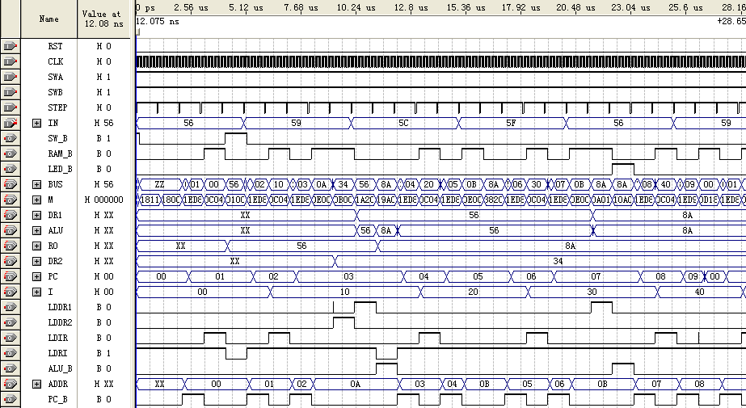
图5-10 执行一个周期循环程序的全部仿真波形
本模型CPU的软硬件实现和测试是在ALTERA的Cyclone系列器件上完成的，图5-11是模型CPU占用FPGA资源的报告。设计中使用的器件是EP1C6240C8，采用PQFP封装240个引脚，共耗用了917个逻辑单元logic elements，占LE总数5980的（15%），使用的存储器资源为3584 bit，占存储器资源总数92,160 bit的3%。。
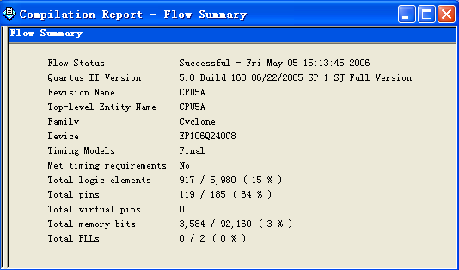
图5-11 模型CPU使用FPGA资源报告。

3.4 具有移位功能的CPU设计
在基本模型计算机的基础上，增加移位运算单元，使得模型CPU除了具有基本的算术/逻辑运算功能外，还增加了移位运算的功能。这一节将介绍移位运算单元的VHDL设计，移位运算单元与算术逻辑单元ALU的组合，以及运算标志位控制电路的设计。

3.4.1 移位运算器的VHDL设计
移位运算器具有数据装入，循环左/右移，以及带进位循环左/右移的功能。其功能如表4-2所示。其中G是允许信号，S1、S0是工作方式选择信号，M是移位方式控制信号。
这里，移位运算器用VHDL描述，程序如例4-3所示，原理图实体结构如图5-12所示。
图5-13给出了移位运算器SHIFTER的仿真波形。
从仿真波形中可以看到，当S[1..0]=3时，移位运算器从D[7..0]装入数据，输出端数据QB[7..0]与输入数据D[7..0]一致；当S[1..0]=0时，移位运算器保持原来的数据；当S[1..0]=1或S[1..0]=2时，根据M的状态，移位运算器可完成带进位或不带进位两类不同的循环移位操作。
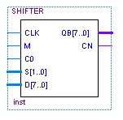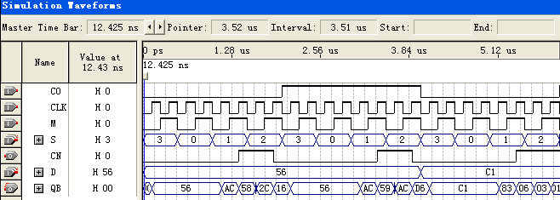
图5-12 移位运算器实体结构 实体结构图5-13 移位运算器的仿真波形

3.4.2 移位运算器与ALU的结合设计
增加移位运算器以后，在模型CPU中就有两个数据加工单元，算术/逻辑单元ALU和移位运算器。图5-14是带移位运算的CPU数据通路框图。
ALU和SHIFTER都能够对输入的数据D[7..0]和进位标志Fc进行加工处理，实现带进位运算和不带进位的运算。其输出结果通过数据总线输出，运算后的标志位可用于下一次运算和控制程序的转移，因此需要相应的辅助电路来控制标志位的输出。图5-15是用三态总线控制器构成的辅助电路，实现标志位Fc的选择输出控制。
图5-16是带移位运算CPU的标志位控制电路，图中给出了Fc、Fz组合控制电路，该电路将ALU和SHIFTER运算后产生的进位标志Fc和运算结果为零标志Fz组合，保存运算后的标志位，同时也作为控制器进行分支、循环、转移控制的状态控制标志。。
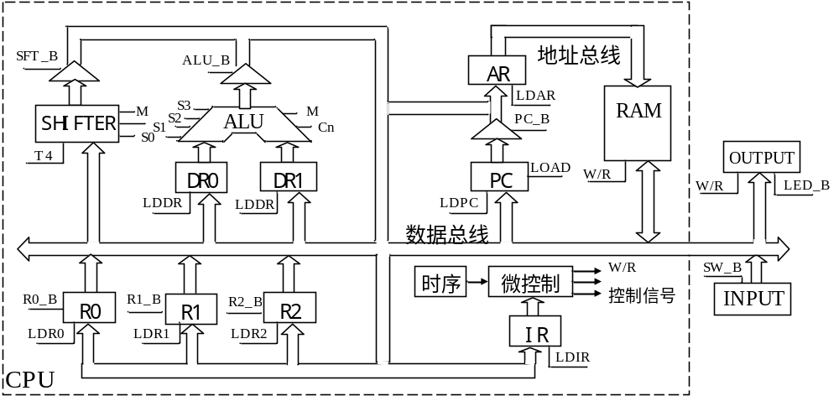
图5-14 带移位运算的CPU数据通路框图
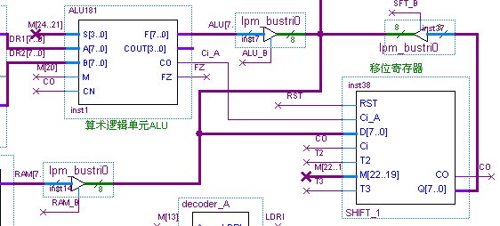
图5-15 移位寄存器的辅助电路
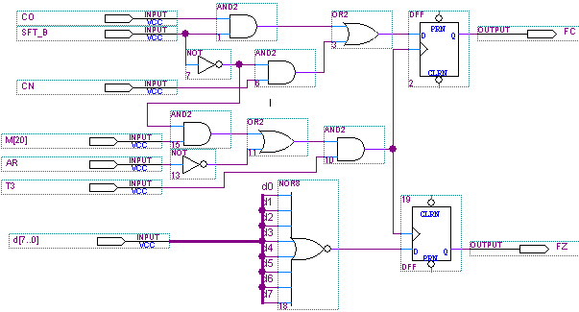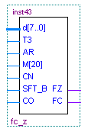
（a）Fc、Fz控制电路内部结构 (b) Fc、Fz组合后的模块
图5-16 Fc、Fz组合控制电路

3.5 含更多指令的CPU模型机设计
图5-17是具有移位功能的模型CPU顶层电路原理图。该电路在原来的模型CPU基础上增加了移位运算器和相应的进位Fc、Fz的标志位控制电路。在这一节中将围绕具有较复杂功能的CPU进行指令系统的设计和微指令的设计。此CPU的指令系统增加到16条指令，并具有4种不同的寻址方式。

3.5.1 指令系统的格式
1．数据格式：模型机采用定点补码表示法表示数据，字长为8位，其格式如下：
7 | 6543210
符号 | 尾数
其中第7位为符号位，数值表示范围是：-1≤X<1。
2．指令格式：这里设计的指令分为四大类共十六条，其中包括算术逻辑指令、I/O指令、访问、转移指令和停机指令。
（1）算术逻辑指令
设计9条算术逻辑指令，并用单字节表示，采用寄存器直接寻址方式，其格式如下：
7 6 5 4 | 32 | 10
OP-CODE | rs | Rd
其中OP-CODE为操作码，rs为源寄存器，rd为目的寄存器，并规定：
Rs或rd | 选定的寄存器
00  01  10 | R0  R1  R2
（2）访问指令及转移指令：访问指令有2条，即存数（STA）和取数（LDA）；2条转移指令，即无条件转移（JMP）和结果为零或有进位转移指令（BZC），指令格式为：
76 | 54 | 32 | 10
00 | M | OP-CODE | Rd
D
其中，OP-CODE为操作码，rd为目的寄存器地址（用于LDA、STA指令）。D为位移量（正负均可），M为寻址模式，其定义如下：
寻址模式M | 有效地址E | 说明
00  01  10  11 | E=D  E=（D）  E=（RI）+D  E=（PC）+D | 直接寻址  间接寻址  RI变址寻址  相对寻址
在本模型机中规定变址寄存器RI为寄存器R2。
（3）I/O指令：输入（IN）和输出（OUT）指令采用单字节指令，其格式如下：
7654 | 3 2 | 1 0
OP-CODE | addr | Rd
其中，addr=01时选中“INPUT DEVICE”中的键盘输入设备，addr=10时，选中“OUTPUT DEVICE”中的LCD点阵液晶屏作为输出设备。
（4）停机指令：指令格式如下：
7 6 5 4 | 3 2 | 1 0
OP-CODE | 00 | 00

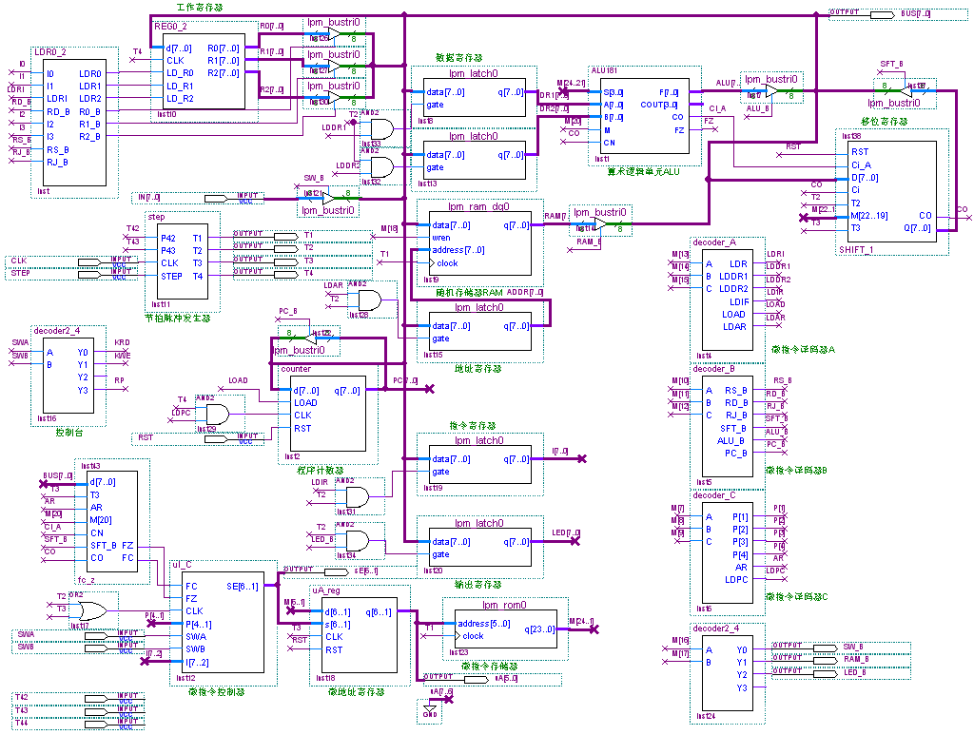
图5-17 具有移位功能的模型CPU电路原理图

3.5.2 寻址方式确定
本模型机在指令系统中设计了四种寻址方式，即直接寻址，间接寻址，变址寻址和相对寻址。设置指令系统共有16条基本指令，其中算术逻辑指令7条，访问内存指令和程序控制指令4条，输入/输出指令2条，其他指令1条。各条指令的格式，汇编符号和功能如表5-9所示。
表5-9 含有移位功能CPU的指令系统
助记符号 | 指令格式 | 功能
CLR rd |  | 0 → rd
  0111 | 00 | rd
MOV rs，rd |  | rs → rd
  1000 | rs | rd
ADC rs，rd |  | rs + rd + cy → rd
  1001 | rs | rd
SBC rs，rd |  | rs –rd – cy → rd
  1010 | rs | rd
INC rd |  | rd + 1 → rd
  1011 |  | rd
AND rs，rd |  | rs ∧ rd → rd
  1100 |  | rd
COM rd |  | 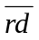 → rd
  1101 |  | rd
RRC rs，rd |  | 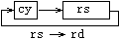
  1110 |  | rd
RLC rs，rd |  | 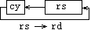
  1111 |  | rd
LDA M，D，rd |  | E → rs
  00 | M | 00 | rd
  D
STA M，D，rd |  | rd → E
  00 | M | 01 | rd
  D
JMP M，D |  | E → PC
  00 | M | 10 | rd
  D
BZC M，D |  | 当CY=1或Z=1时，  E → PC
  00 | M | 11 | rd
  D
IN addr，rd |  | addr → rd
  0100 | 01 | rd
OUT addr，rd |  | rd → addr
  0101 | 10 | rd
HALT |  | 停机
  0110 | 00 | 00

3.5.3 微程序控制流程图设计
微程序流程图的设计按以下个步骤进行：
（1）设计微操作流程图
每条指令的执行都可以分成两个部分，即取指令部分和执行指令部分。取指令部分是所有指令都必须经过的，这是微操作流程图中公共的部分。但执行部分对每条指令都不一样，因此每条指令的执行部分都用一段微程序来完成。设计微程序时，要根据指令系统要求，分别对每一条指令进行仔细的分析，从而确定指令的微操作步骤，并画出该指令的微操作流程，在流程图中微操作用方框来表示。当所有指令的微操作步骤都确定后，便可画出整个指令系统的微操作流程图了。微操作流程图如图5-18所示。
（2）确定微地址
微地址的确定与指令寄存器和指令译码电路的连接方式有直接的关联。本模型机中，指令寄存器(IR7~IR0)的高4位(IR7~IR4)与微地址码的后4位（uA3~uA0）相对应。模型机的微地址码共有六位，微地址码的高2位已固定为01，低4位有待确定。当前的指令系统中有16条指令，因此，微程序就需要16个分支入口。在指令译码时，将IR7~IR4的每一种状态对应一条指令，那么，这16个分支的微地址入口uA5~uA0就表示成20Q~37Q（八进制），共占用了16个固定的微地址单元。对于其余的微操作单元的微地址设置，可以将那些除已被占用的微地址以外的，剩下的的微地址按照从小到大的顺序分依次配给这些微操作单元。微地址的分配情况如图5-18所示，微地址标注在每个微操作框的左上角。
（3）确定微指令码
微指令码应根据表5-4和表5-5中规定的24位微代码的定义来确定。先准备一张表5-6所示的空微指令表，该表中设有微地址、操作控制信号、译码字段和下地址字段。将微地址按顺序填写。然后根据微操作流程图中的每一个微操作步骤，确定微操作所需的控制信号，并按该微操作所对应的微地址，将控制信号的编码填入表中的“操作控制信号”栏内。
（4）确定下地址
将微操作流程图中当前微操作之后的下一个微操作的微地址写入uA5~uA0即可。。
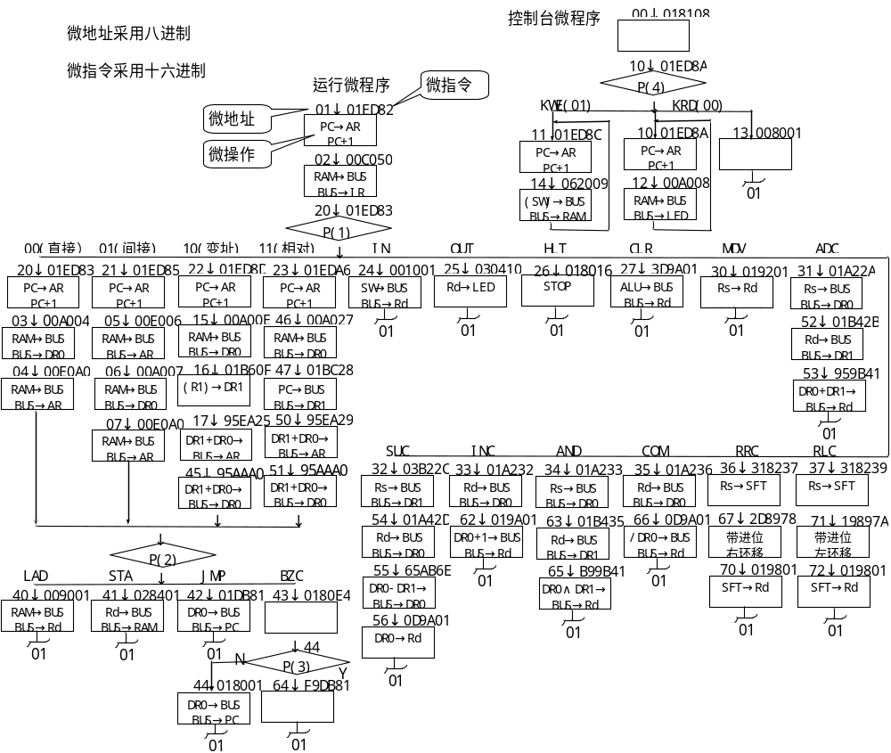
图5-18 微程序流程图
（5）确定微指令
将已确定的24位微代码转换成十六进制形式，写入微指令栏内，并将其标注在每一个微操作框的右上角。这样得到了如图5-18所示完整的微程序流程图。
将已完成的诸如表5-6的微代码表中的微指令写成存储器初始化文件(.mif),并存入CPU控制存储器lpm_ROM中，控制器将据此对指令进行译码，输出产生CPU内部各组成单元工作时所需的控制信号，完成对CPU的控制，从而用户就能在该CPU的指令系统范围内设计各种应用程序了。

3.5.4 微程序代码在LPM模块中的加载
模型机的微程序代码存储在lpm_rom中。lpm_rom通过存储器初始化配置文件（后缀为.mif或.HEX）对进行配置或加载。
例如在模型机CPU的设计中，微程序代码为24位，即lpm_rom的数据宽度为24位，微程序存储器的地址为6位。假设配置lpm_rom的数据文件名为rom_a.mif,设计步骤如下：
（1）用图形编辑方式，打开mega_lpm元件库，调用lpm_rom元件，设置地址总线宽度address[ ]和数据总线宽度q[ ]，分别为6位和24位,并添加输入输出引脚，如图5-19设置和连接。
（2）在设置lpm_rom数据参数选择项lpm_file的对应窗口中（图5-20），用键盘输入lpm_ROM配置文件的路径（rom_a.mif），然后设置在系统ROM/RAM读写允许，以便能对FPGA中的ROM在系统读写。
（3）用初始化存储器编辑窗口编辑lpm_ROM配置文件（文件名.mif）。这里预先给出后面将要用到的微程序文件：rom_a.mif。rom_a.mif中的数据是微指令码，如图5-21所示。
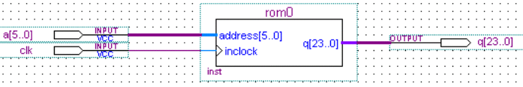
图5-19 lpm_ROM的结构图
读者不妨将自己根据以上设计流程获得的微代码表中的数据与图5-21中的数据进行比较，看有否出入。
（4）打开QuartusII的在系统存储模块读写工具，了解FPGA中ROM中的数据，并对其进行在系统读写操作（图5-22）。
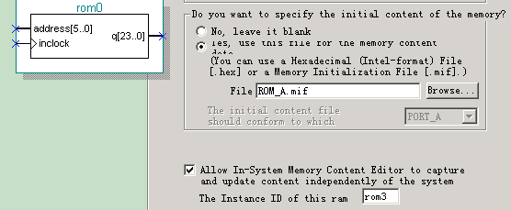
图5-20 设置在系统ROM/RAM读写允许
图5-21 rom_a.mif中的数据
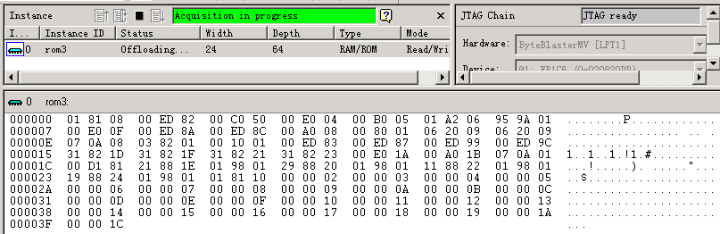
图5-22 在系统存储模块读写

3.6 8051单片机IP软核应用系统构建
MCS51系列单片机的CPU也属于CISC CPU。本节将介绍与此系列单片机完全兼容的K8051单片机IP软核，及其应用系统的构建和软硬件开发。K8051单片机是以由VQM原码（Verilog Quartus Mapping File）表达的，在QuartusII环境下能与VHDL、Verilog等其他硬件描述语言混合编译综合，并在单片FPGA中实现全部硬件系统，并完成软件调试。

5.6.1 K8051单片机软核基本功能和结构
与前面介绍的CPU相同，K8051单片机核也含有8位复杂指令CPU，存储器采用哈佛结构，其结构框图如图5-23所示。K8051的指令系统与8051/2、8031/2等完全兼容，硬件部分也基本相同，例如可接64KB外部存储器，可接256字节内部数据RAM，含两个16位定时/计数器，全双工串口，含节省功耗工作模式，中断响应结构等等。不同之处主要有：
1、K8051是以网表文件的方式存在的，只有通过编译综合，并载入FPGA中才以硬件的方式工作，而普通8051总是以硬件方式存在的；
2、K8051无内部ROM和RAM，所有程序ROM和内部RAM都必须外接。从图5-23可见，它包含了“数据RAM端口”和“程序存储器端口”，是连接外接ROM、RAM的专用端口（此ROM和RAM都能用LPM_ROM和LPM_RAM在同一片FPGA中实现）。然而普通8051芯片的内部RAM是在芯片内的，而外部ROM的连接必须以总线方式与其P0、P2口相接（AT89S51的ROM在芯片内，CPU核外）。
3、以软核方式存在能进行硬件修改和编辑；能对其进行仿真和嵌入式逻辑分析仪实现实时时序测试；能根据设计者的意愿将CPU、RAM、ROM、硬件功能模块和接口模块等实现于同一片FPGA中（即SOC）。
4、与普通8051不同，K8051的4个I/O口是分开的。例如P1口，其输入端P1I和输出端P1O是分开的，如果需要使用P1口的双向口功能，必须外接一些电路才能实现。
图5-24是K8051单片机的原理图实体图，下方是输入端，上方是输出端。其主要端口的功能如表5-10所示。注意其中的双向口的表达方式。
图5-26所示的是单片机中的一个端口构成的双向口（P1口）电路连接方法。图中电路调用了几个辅助元件，其中RTI是三态控制门，WIRE是普通接线，主要用于网络名转换。
其中P1E是三态门控制信号，当执行从P1口的输入指令时，P1E[7..0]输出全为高电平，外部数据可以通过双向口P1[7..0]进入单片机的P1口的输入口P1I[7..0]，而当执行向P1口输出的指令时，若P1口的输出口P1O[7..0]中的位为低电平，则控制信号P1E[7..0]中对应的位也为低，故信号能顺利输出P1口；但当输出信号P1O[7..0]中的位为高电平时，则控制信号P1E[7..0]中对应的位也为高电平，故这时除非P1[7..0]对应的FPGA的外部端口被上拉，否则将呈现纯高阻态。因此，当使用单片机的双向口时须设置FPGA的端口为上拉！
设置方法是，选择Assignmemts菜单中的settings项（图5-25），选择左栏的Fitter Settings项，再点击右侧的More Settings按纽，在弹出的窗口（图5-25右侧图）下栏中选择Weak PullUp Resistor，并于上方的Setting栏选择On。注意，如果选择了Enable Bus-Hold Circuitry为ON，则不能选上拉为ON，前者是选择输出总线的最后输出为锁定。
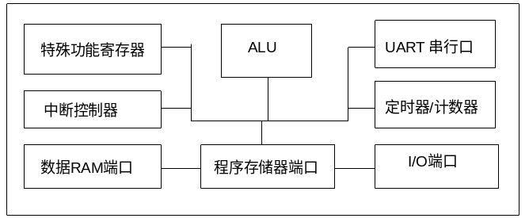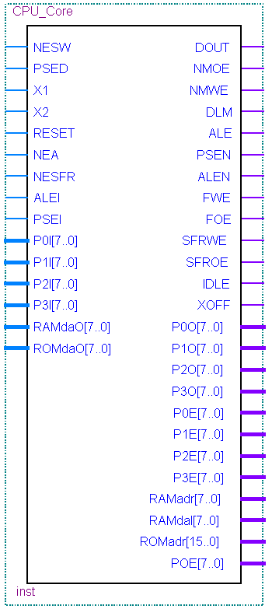
图5-23 K8051结构模块框图 图5-24 K8051原理图元件

表5-10 K8051单片机核信号端口功能明
单片机信号 | 端口类型 | 功能说明
ROMadr[15..0] | 输 出 | 程序存储器地址总线
ROMdaO[7..0] | 输 入 | 程序存储器数据总线
NMOE | 输 出 | 程序存储器输出使能，低电平有效
RAMadr[7..0] | 输 出 | 片内RAM地址总线
RAMdaI[7..0] | 输 出 | 片内RAM数据输入总线（由单片机核输出）
RAMdaO[7..0] | 输 入 | 片内RAM数据输出总线
FOE | 输 出 | 片内RAM数据输出使能，低电平有效
FWE | 输 出 | 片内RAM数据写入使能，低电平有效
SFROE | 输 出 | 外部特殊寄存器输出使能，低电平有效
SFRWE | 输 出 | 外部特殊寄存器写入使能，低电平有效
NESFR | 输入 | 如果没有外部特殊寄存器，拉高此电平
P0O[7..0] | 输出 | P0口数据输出端，8位
P1O[7..0] | 输出 | P1口数据输出端，8位
P2O[7..0] | 输出 | P2口数据输出端，8位
P3O[7..0] | 输出 | P3口数据输出端，8位
P0I[7..0] | 输入 | P0口数据输入端，8位
P1I[7..0] | 输入 | P1口数据输入端，8位
P2I[7..0] | 输入 | P2口数据输入端，8位
P3I[7..0] | 输入 | P3口数据输入端，8位
P0E[7..0] | 输出 | P0口作为双向口的控制信号8位，执行输出指令时，为低电平
P1E[7..0] | 输出 | P1口作为双向口的控制信号8位，执行输出指令时，为低电平
P2E[7..0] | 输出 | P2口作为双向口的控制信号8位，执行输出指令时，为低电平
P3E[7..0] | 输出 | P3口作为双向口的控制信号8位，执行输出指令时，为低电平
NEA | 输入 | 使能程序计数器的值进入P0和P2口
X1 | 输入 | 单片机工作时钟输入端
X2 | 输入 | 单片机工作时钟输入端，但在进入休闲状态时可控制停止
RESET | 输入 | 复位信号线
ALE | 输出 | 地址锁存信号
PSEN | 输出 | 外部程序存储器使能，低电平有效
ALEN | 输出 | 对ALE和PSEN信号的双向控制信号，低电平允许输出
XOFF | 输出 | 振荡器禁止信号，用于省电模式
IDLE | 输出 | 在休闲模式中，可通过外部控制NX2的时钟输入
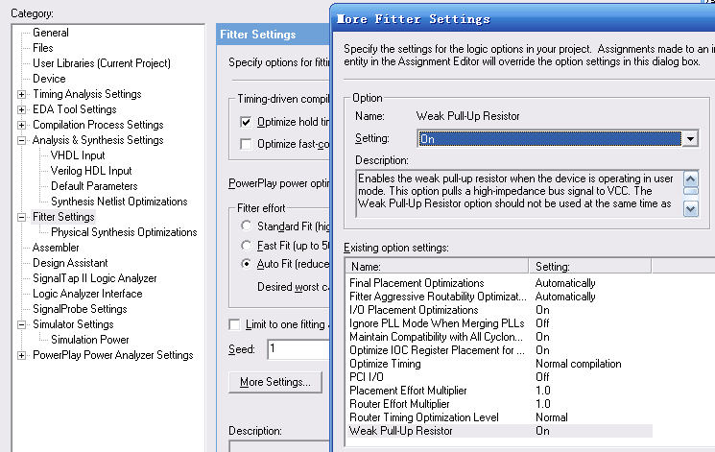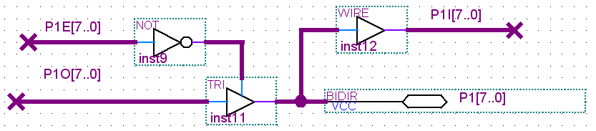
图5-25 设置FPGA的总线口输出为上拉 图5-26 K8051单片机I/O口设置成双向口的电路

3.6.2 K8051单片机软核实用系统构建和软件测试
K8051核在接上了ROM和RAM后就成为一个完整的8051或8052单片机了，图5-27是K8051核实用系统的最基本构建顶层原理图，主要由4个部件构成：
1、K8051核。图中的CPU_Core即K8051单片机核，由VQM原码表述：CPU_Core.vqm，可以直接调用，也可以根据第2章介绍的方法将其转化为如图5-27所示的原理图元件。该元件可以与其他不同语言表述的元件一同综合与编译。
2、嵌入式锁相环PLL50。锁相环的调用方法可参考第3章，其输入频率设置为20MHz，输出频率所在90MHz上，K8051能接受的工作时钟频率上限取决于FPGA的速度级别。
3、程序ROM，LPM_ROM。采用ROM容量的大小也取决于FPGA所含的嵌入RAM的大小。图5-27中设置的ROM容量是4K字节，对于一般的应用足够了。此ROM可以加载HEX格式文件作为单片机的程序代码。HEX程序代码可以直接使用普通8051单片机程序编译器生成（设已加载了TEST1.HEX）。
4、数据RAM，LPM_RAM。图5-27中设置的LPM_RAM容量是256字节。高128字节须用间接寻址方式访问。这里的LPM_ROM和LPM_RAM调用方法都可参考第3章。
图5-27中，P0I[7..0]、P1I[7..0]、P2I[7..0]、P3I[7..0]分别为P0、P1、P2、P3口的输入口；P0O[7..0]、P1O[7..0]、P2O[7..0]、P3O[7..0]分别为P0、P1、P2、P3口的输出口。
用QuartusII打开的工程，在工程管理窗，双击图左侧rom4KB，在右侧出现该元件文件，其初始化文件路径指示在TEST1.HEX上（图5-29）。下载SOF文件后可以测试图5-27系统的软硬件功能了。
测试程序TEST1.HEX的源程序是TEST1.ASM，如图5-28所示。此程序功能是，在选择实验系统模式1的情况下：当键2/键1输入8位2进制数，则加上键4/键3输入的8位2进制数，其和显示于数码管8/7。
P0/P3定义为输入口，P0口的数据由键2/键1输入；P3口的数据由键4/键3输入；P2/P1定义为输出口，模式1情况下，P2口的数据由数码8/7显示；P1口的数据由数码6/5显示；P1输出口锁定于数码6/数码5上，演示加1指令。注意，各端口作为输入/输出口是独立的。此例中，P0口作为输入口，与FPGA的PIO7-PIO0相接，但同时作为输出口时，与FPGA的PIO39-PIO33相接，对应发光管D8-D1，用于显示移位指令。
CLK时钟频率选择20MHz，RST是复位信号输入端，RST=1复位，RST=0允许工作，由键8控制。示例测试步骤如下：
1．下载配置文件后，按复位键（键8电平：0->1->0）；键2/1，键4/3输入2个8位2进制数相加，其和显示于数码8和数码7。对照汇编程序test1.asm（图5-28），观察单片机的功能。
2．修改汇编程序test1.asm（图5-28），编译，并用“Tools”菜单中的工具：In-System Memory Content Editor（图5-30）下载编译代码：test1.hex，再观察软硬件的工作情况。
注意，K8051的软件调试也可以使用In-System Memory Content Editor来完成。。
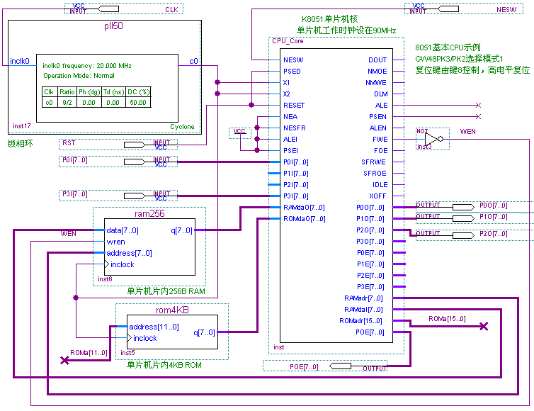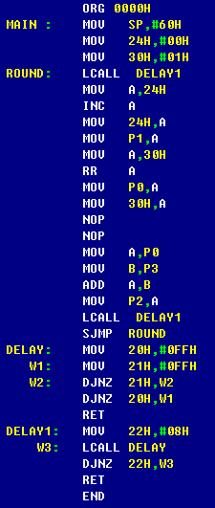
图5-27 K8051基本实用电路 图5-28 TEST1.asm汇编程序
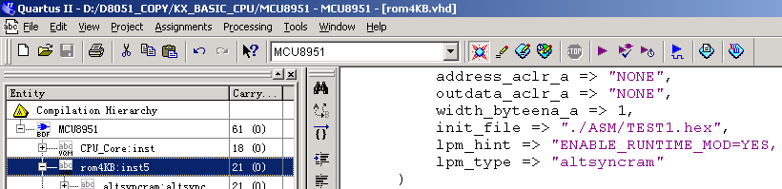
图5-29 ROM初始化文件路径
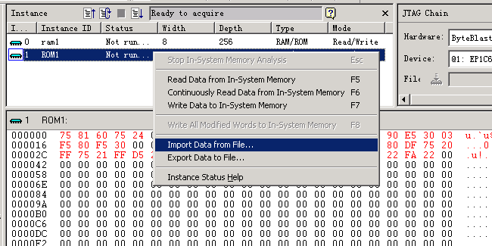
图5-30 利用In-System Memory Content Editor下载汇编程序HEX代码

习 题
3-1．简要解释下列名词术语：
通用寄存器，暂存器，指令寄存器IR，程序计数器PC，时序系统，微命令，组合逻辑控制，微程序控制，数据通路结构，指令周期，时钟周期，微指令周期，总线周期，微指令，微程序，控制存储器。
3-2．简要说明指令周期、时钟周期和操作节拍三种时间参数的含义及相互关系。
3-3．叙述微程序控制器，并解释执行一条加法指令的步骤(从取指令开始)。
3-4．简要说明硬布线控制器与微程序控制器组成的异同之处及两种控制器各自的优缺点。
3-5．说明控制器在计算机中的作用和地位。
3-6．说明微指令的下地址字段的组成和用法。
3-7．用模型计算机指令设计方法，设计并调试原码一位乘法和补码一位除法两个子程序。
3-8．用模型计算机指令设计，并调试子程序：输入正或负的10进制整数，输出它的2进制补码表示。
3-9．设计并调试一条完成两个内存单元内容相加并写回其中一个单元的指令格式和相应的微程序。
3-10．设计并调试一条完成两个寄存器内容相加并实现半字交换后写回其中一个寄存器的指令的指令格式和相应的微程序。
3-11．设计两个主存单元内容相加的指令，寄存器内容右移的指令，写出指令的格式和相应的微程序，说明微程序的执行过程。
3-12．说明微程序和硬布线两种控制器的组成和它们的异同之处。
3-13．写出在模型CPU上指令 LOAD Rd，（mem）的执行过程，其含义是将存储单元mem中的数据送寄存器Rd。
3-14．写出.在模型CPU上指令 LOAD Rd，[（mem）]的执行过程，其含义是以存储单元mem的内容为地址，将该地址的存储单元中的数据送寄存器Rd。 ．
3-15. 写出.在模型CPU上指令 STA Rs，（mem）的执行过程，其含义是将寄存器Rs中的数据存入存储单元mem中。
3-16. 写出.在模型CPU上指令 STA Rs，（Rd）的执行过程，其含义是将寄存器Rs中的数据存入以寄存器Rd的内容为地址的存储单元mem中。
3-17 在原模型CPU电路的基础上增加一个乘法器和一个除法器，使CPU能够完成加、减、乘除运算。乘法器和除法器可采用lpm_lib中的宏单元lpm_mul和lpm_div来实现。乘法器和除法器的形式如下。
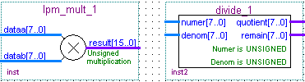
在指令系统中目的操作数采用寄存器寻址，源操作数具有寄存器寻址、寄存器间接寻址和存储器间接寻址方式，试设计一个包含这些执行过程的流程图。例如：Op Rd，Rs ；其中操作码Op是加、减、乘、除运算（ADD、SUB、MUL、DIV）中的一种，源操作数Rs，目的操作数Rd。
直接寻址： Op Rd，Rs ；Rd Op Rs → Rd
寄存器间接寻址： Op Rd，[Rs] ；Rd Op [Rs] → Rd
存储器间接寻址方式： Op Rd，（mem） ；Rd Op （mem） → Rd
3-18．条件与题5-17相同。在指令系统中源操作数采用寄存器寻址，目的操作数具有寄存器寻址、寄存器间接寻址和存储器间接寻址方式，试设计一个包含这些执行过程的流程图。
直接寻址： Op Rd，Rs ；Rd Op Rs → Rd
寄存器间接寻址： Op [Rd]，Rs ；[Rd] Op Rs → [Rd]
存储器间接寻址方式： Op （mem），Rs， ；（mem） Op Rs → （mem）
3-19. 写出.在模型CPU上指令 MOV mem1，mem2的执行过程，其含义是将存储单元mem2中的数据存入存储单元mem1中。
3-20 写出.在模型CPU上指令 ADD Rd，mem的执行过程，其含义是将寄存器Rd的数据与存储单元mem中的数据相加，结果存入寄存器Rd。
3-21写出.在模型CPU上指令 ADD Rd，（Rs）的执行过程，其含义是将寄存器Rd的数据与以寄存器Rs中的内容为地址的存储单元中的数据相加，结果存入寄存器Rd。

实验与设计
实验3-1. 基本模型计算机设计与实现
参考实验示例和实验课件：/CMPUT_EXPMT/CH5_Expt / DEMO_51/CPU5A 和 实验5_1.ppt 。
(1) 实验目的：1．深入理解基本模型计算机的功能核组成知识；2．深入学习计算机各类典型指令的执行流程；3．学习微程序控制器的设计过程和相关技术，掌握LPM_ROM的配置方法。4．在掌握部件单元电路实验的基础上，进一步将单元电路组成系统，构造一台基本模型计算机；5．定义五条机器指令，并编写相应的微程序，上机调试，掌握计算机整机概念。掌握微程序的设计方法，学会编写二进制微指令代码表；6．通过完整的计算机的设计，全面了解并掌握微程序控制方式计算机的设计方法。
(2) 实验原理：基本实验原理参考5.2节。注意在第4章的部件实验过程中，各部件单元的控制信号是人为模拟产生的，而本实验将能在微过程控制下自动产生各部件单元控制信号，实现特定的功能。实验中，计算机数据通路的控制将由微过程控制器来完成，CPU从内存中取出一条机器指令到指令执行结束的一个指令周期，全部由微指令组成的序列来完成，即一条机器指令对应一个微程序。本实验采用五条机器指令：IN（输入）、ADD（二进制加法）、STA（存数）、OUT（输出）、JMP（无条件转移）。
8位模型计算机的数据通路框图如图5-1所示。模型机的电路原理图图5-3即此8位CPU的电路图。
指令格式见表5-4；24位微代码定义见表5-5；二进制微代码见表5-6。
(3) 实验操作说明
1、存储器读操作（KRD）：参考表5-11，设置控制台操作电平。下载实验程序后按总清除按键（CLR）后，控制台SWA、SWB为“0 0”时，可对RAM连续手动读出操作。
2、存储器写操作（KWE）：下载实验程序后按总清除按键（CLR）后，控制台SWA、SWB为“0 1”时，可对RAM连续手动写操作。
3、启动程序运行（RP）：下载实验程序后按总清除按键（CLR）后，控制台SWA、SWB为“1 1”时，即可转入到微地址“01”号“取指令”微指令，启动程序运行。
表5-11 控制台操作电平
SWB | SWA | 控制台指令
0  0  1 | 0  1  1 | 读内存（KRD）  写内存（KWE）  启动程序（RP）
系统的微程序流程见图5-4。当执行“取指令”微指令时，该微指令的判断测试字段为P(1)测试。由于“取指令”微指令是所有微程序都使用的公用微指令，因此P(1)的测试结果出现多路分支（见图5-4左图）。用指令寄存器的高4位（IR7-IR4）作为测试条件，出现5路分支，占用5个固定地址单元。
控制台操作为P(4)测试（见图5-4右图），它以控制台信号SWB、SWA作为测试条件，出现了3路分支，占用3个固定微地址单元。当分支微地址单元固定后，剩下的其它地方就可以一条微指令占用控制存储器的一个微地址单元，随意填写。注意：微程序流程图上的微地址为8进制！
当全部微程序设计完毕后，应将每条微指令代码化，表5-6即为图5-4的微程序流程图按微指令格式转化而成的“二进制微代码表”。表5-12是本实验的实验程序及其指令和编码形式。
表5-12 实验程序：模型机指令及编码形式
地址（16进制） | 内容（16进制） | 助记符 | 说明
00 | 00 | IN | “INPUT”→ R0，键盘输入数据
01 | 10 | ADD [0AH] | [R0]+[0AH] → R0
02 | 0A
03 | 20 | STA [0BH] | [R0] → [0BH]
04 | 0B
05 | 30 | OUT [0BH] | [0BH] “OUTPUT”，显示输出数据
06 | 0B
07 | 40 | JMP [08H] | [09H] → PC ，以[08H]内容为转移地址
08 | 00
09 | 00
0A | 34 | DB 34H | 被加数（自定）
0B | XX |  | 求和结果
说明：① 指令IN为单字节指令，指令码：00，其功能是将输入口IN的数据送到寄存器R0；
② 指令ADD [0AH]为双字节指令，指令码：100A，其功能是将R0中的数据加上RAM地址0AH中的数据（34H）；
③ 指令STA [0BH]为双字节指令，指令码：200B，其功能是将R0中的数据送到RAM的0BH地址单元中；
④ 指令OUT[0BH]为双字节指令，指令码：300B，其功能是将RAM的0BH地址单元中的数据送到OUT输出口上；
⑤ 指令JMP [12H] 为双字节指令，指令码：4012，其功能是将其操作码下一地址单元（08H）的数据作为转跳地址。
(4) 实验步骤：一、用手动STEP控制和LCD液晶显示器观察CPU运行
（1） GW48实验台用LCD液晶屏（图5-31）显示模型机CPU中各组成单元的内容，其功能说明如表5-12所示。用QuartusII将CPU_5.sof文件下载到实验台。了解此CPU设计示例，包括引脚锁定与实验系统控制键的关系等。
（2）实验系统选择电路模式0（附录图1）；实验系统的CLK0选择1.5MHz频率，作为此CPU的工作频率（因为此工程，CLK锁在第28 Pin上）。
（3）使复位键产生一个复位信号后，再使CPU允许工作，即使复位键首先高电平，再保持在低电平。
注意，复位信号RST（键8控制，锁定在240 Pin）=1时CPU系统复位，=0时允许正常工作）；
（3） 将控制开关SWB、SWA（分别由键4、键3控制）设置为“11”，按键7。再通过键2、键1输入运算数据，如56H。这时可以从图5-31所示的液晶显示屏的左上角的“IN”旁看到输入的数据“56”。
（4）按动键7（此键控制STEP信号，锁定在239 Pin，注意每按2次产生一个单步脉冲），使CPU单步（微指令单步）运行。即每按2次键7产生一个STEP单步脉冲，执行一个微操作。微地址uA以八进制表示，微指令MC以十六进制表示；微指令的执行情况见表5-8，CPU微程序的执行过程可从图5-31所示的液晶显示屏上了解到。。
表5-13 LCD液晶显示屏功能说明
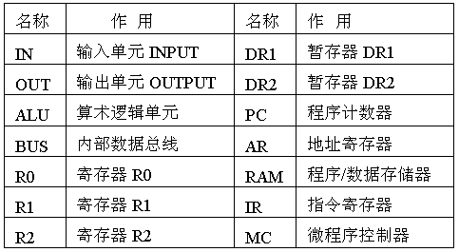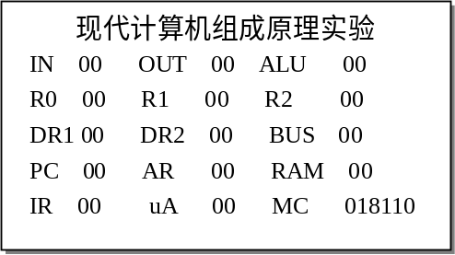
图5-31 LCD液晶显示屏
二、用In-System Memory Content Editor了解CPU运行情况
使用在系统读写工具对模型CPU中的存放微程序的ROM和存放程序与数据的RAM进行观察。
1．实验系统控制选择同上。
2．利用QuartusII的In-System Memory Content Editor，将载于FPGA中CPU内RAM/ROM的数据读出，读出数据如图图5-32所示。图5-32上方数据是ROM中的微程序码，下方是RAM中的程序机器码，以及待处理的数据“34”。
3．对于In-System Memory Content Editor，将读数据选择在循环读数据功能上。按键8，使其置低电平，允许程序运行；键2键，1输入运算数据56H。连续按键7，即STEP，完成整个程序运行后，可以发现图5-32的“34”旁出现“8A”，即34H+56H之和，并已经写到RAM中的0BH单元中。
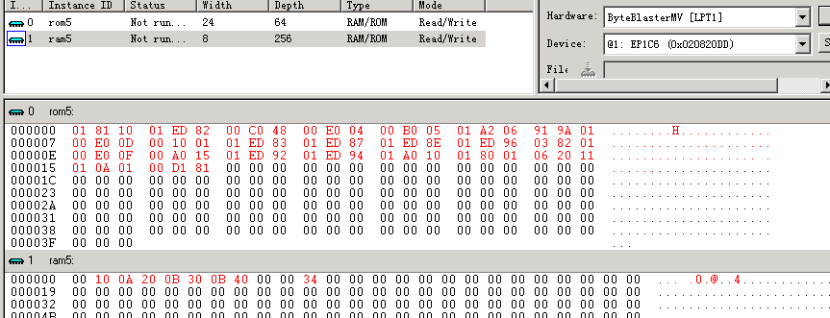
图5-32 用在系统EAB读写工具对FPGA中的ROM和RAM进行观察和改写
三、用嵌入式逻辑分析仪SignalTapII了解CPU运行情况
可以利用实验系统上的液晶屏上的数据显示和嵌入式逻辑分析仪同时了解CPU的每一单步运行情况（图5-33，5-34）。注意，图5-33是嵌入式逻辑分析仪设置情况，采样时钟使用CPU的工作时钟（CLK1=1.5MHz），采样深度64位，选择前触发位，触发信号用单步控制信号STEP；触发方式采用上升沿触发。左侧的观察信号中，data[1]是ALU；data[2]是RAM；P[10]是AR；P[12]是IR；CPU运行的逻辑分析仪波形数据如图5-34所示。
四、用时序仿真了解CPU运行情况
可以对编译后的文件进行仿真。建立仿真文件，根据仿真波形分析CPU软硬件工作情况。仿真波形如图5-35所示。
图5-35是表5-12实验程序和表5-8的完整执行时序仿真波形图，试结合硬件实验详细说明此CPU对表5-8的执行过程和图中各信号的含义及不同节拍下变化的原因和结果，如d0_[7..0]、PC、AR、DR1、DR2、R0、CO、T4..T1、uA、bus[7..0]等等。
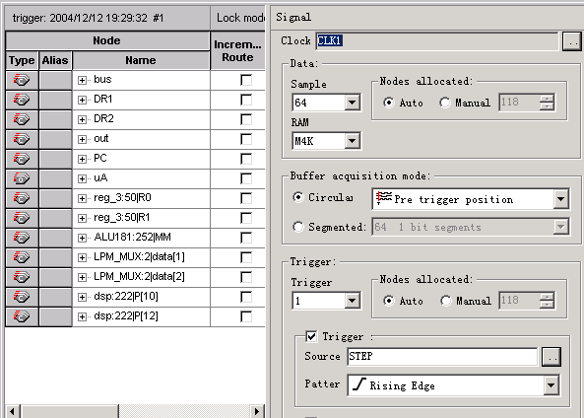
图5-33 嵌入式逻辑分析仪设置情况。
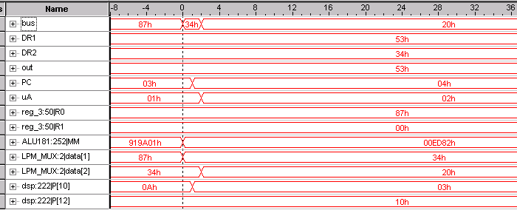
图5-34 嵌入式逻辑分析仪采样波形数据
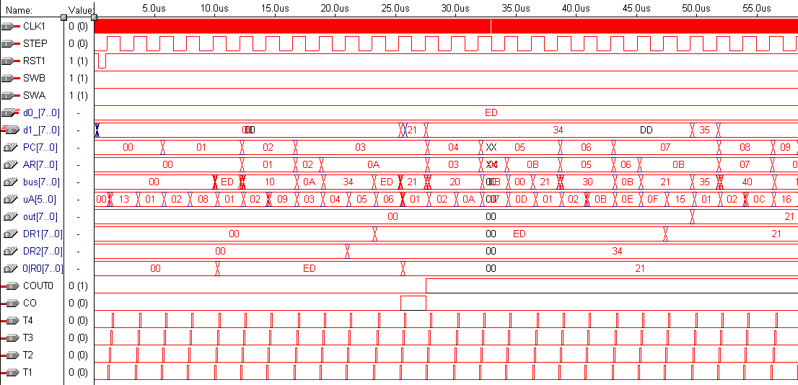
图5-35 模型CPU执行表5-12实验程序的仿真波形图
五、微程序和程序输入
1．微程序输入实验
根据表5-6所对应的二进制微代码，编辑LPM_ROM配置文件ROM_5.mif(参考DEMO_51_CPU文件夹中的同名文件)，并将其保存在与实验电路CPU5A工程所在的文件夹中，与实验电路CPU5A一同编译后，得到下载文件CPU5A.sof 。下载配置文件CPU5A.sof下载到实验系统。此时实验板上的时钟clock0选择输入频率为1.5MHz。图5-3是8位模型CPU顶层设计原理图，详见CPU5A.bdf。
2．手动写入应用程序
使用控制台KWE和KRD微程序将机器指令程序（表5-13的“实验程序”：按地址输入指令代码，如地址00、01、02、03、04…分别对应指令码00、10、0A、20、0B…）装入模型机CPU的程序RAM（LPM_RAM_DQ）中，并进行检查。根据图5-4控制台微程序流程图，在微指令的控制下，依次输入机器指令代码：以下将数据35、C4依次装入00、01地址为例：选择实验模式NO.0，输入数据显示于数码管2、数码管1上；
① 将控制开关SWB、SWA（键4、键3控制）设置为：0、1；模型机的复位控制信号RST（键8）设置为：0（允许正常工作）。
② 机器指令代码的数据输入由键2、键1输入，先键入35，再按两次键7，即0->1->0，产生一个写入正脉冲，这时观察液晶屏上的输入端口IN=35；PC=00（当前将要输入的地址）；MC=018110微指令。
③ 再按两次键7（地址寄存器加1），根据图5-4控制台微程序流程图，进入到KWE（01）分支，进入并执行了微地址“21”中的操作，这时控制此操作的微指令码MC=01ED94，PC自动加1，PC=1。
④ 按键7，再产生一个脉冲，进入并执行了微地址“24”中的操作；观察液晶，数据35进入总线BUS=35，35进入RAM=35，此时微指令码MC=062011，此时将机器指令代码数据写入了LPM_RAM中；
⑤ 此后每当出现MC=062011时，即可利用键2，键1输入待写入RAM的数据，此时如C4，连续按键7，再产生2个脉冲，即将C4写入RAM，PC加1，微指令码变成MC=062011；
⑥ 重复③至⑤的步骤，将“实验程序1”的全部机器指令代码输入RAM。
注意，以上实验操作不是必须的，因为实验程序的机器指令代码可以以MIF文件的格式，在编译CPU设计时就配置进RAM中了。此机器指令代码文件即上面提到的ROM_5.mif 。
3．检查RAM中的内容
当全部机器指令代码输入模型机后，在微指令的控制下，依次检查LPM_RAM中已输入的机器指令代码。步骤如下：
① 按复位键8=1，使模型机中的PC复位，复位键8=0时允许正常工作；
② 将控制开关SWB、SWA（键4、键3）设置为：0、0；
③ 复位信号RST（键8）=0；
④ 按键7，每两个2次单步运行（产生2个正脉冲），可读出LPM_RAM中以写入的数据；根据图5-1的CPU部件和信息流程，对于读出的每一数据，仔细观察液晶上显示的MC、PC、AR、IN、BUS、RAM、DR0、DR1的数据变化，特别是PC和RAM的数据变化（也能同时比较配置文件ram_1.mif）。重复以上步骤，依次检查LPM_RAM中已输入的机器指令代码。
注意，此项实验操作也不是必须的。
4．自动配置LPM_RAM
如果程序量大，手动输入效率太低，可以在计算机上编译好代码文件，并随同模型CPU设计文件一同编译进SOF下载文件中，直接下载进入FPGA。较简便的方法可以按如下步骤完成：
（1）在QuartusII环境下，打开工程文件CPU5A，修改CPU5A.bdf中LPM_RAM_DQ的参数，将初始化文件LPM_FILE设置为：“./ram_1.mif”；打开“ram_1.mif”（在示例中已有此文件），根据“实验程序”，在ram_1.mif中输入全部机器指令代码（示例中已经输入）。
（2）将工程文件重新编译后，下载到实验台中，即完成LPM_RAM的配置。
(5) 实验要求：1．了解所有控制信号的作用；2．掌握在QuartusII环境下，采用图形编辑方法的设计技术；3．掌握在微程序控制下机器指令的写入、读出、和程序执行方法；4．掌握LPM_RAM的配置方法，实现对机器指令输入；5．掌握微程序的设计方法，学会编写二进制微指令代码表；6．掌握对LPM_ROM的配置方法，实现微指令代码表的输入；7、通过液晶屏，观察各相关寄存器、ALU、DR1、PC、IR、AR、BUS、MC等内容的变化情况，根据表5-6微程序控制流程，单步跟踪微程序的执行情况。通过INPUT（键2、键1）输入运算数据，跟踪程序的执行情况，并详细记录每条微指令执行后，相关单元输出数据的变化情况，依次执行机器指令，从而验证所设计的正确性。在完成基本验证实验后，根据这5条指令，自行设计程序、输入和调试，记录实验数据；8、设计新的指令和包含新指令的程序，在此CPU中运行。
(6) 思考题与自主实验题：1．若要修改算术逻辑单元ALU的功能，应如何用VHDL语言来实现？如何编程、如何用计算机进行时序仿真？如何通过GW48实验系统进行硬件功能验证？通过具体实验来回答。
2．用VHDL语言设计程序计数器单元PC、地址寄存器单元AR、指令寄存器单元IR。
3．将原例中顶层设计如图5-3的原理图模型CPU全部用VHDL进行表达。
4．除了已有的IN、ADD、STA、OUT、JMP指令外，再设计减法指令SUB、带进位加ADDC、逻辑与AND、逻辑或OR和异或XOR共10条指令，编写相应微程序流程图，写出微程序代码表和相应的mif文件，并配置进LPM_ROM中；编写由程序代码组成的3个程序，并用此CPU完成相应的程序功能。
5．适当修改ALU181.VHD，使之对不同操作产生的进位都能保留（锁存）。
实验3-2. 带移位运算的模型机设计与实现
参考实验示例和实验课件：/CMPUT_EXPMT/CH5_Expt / DEMO_52/CPU6 和 实验5_2.ppt
(1) 实验目的：1．在基本模型CPU基础上，增加移位运算单元SHIFT_1，构建一台具有移位运算功能的模型CPU；2．在实验5-1的5条指令基础上，增加4条移位运算指令，并编写相应的微程序，上机调试，掌握CPU整机概念；3．进一步熟悉较完整的CPU设计，全面了解掌握微程序控制方式CPU的设计方法。
(2) 实验原理：主要参考5.4节。在基本模型计算机实验的基础上，增加移位运算单元SHIFT。
实验中所用到的带移位运算功能的模型计算机的数据通路框图如图5-14所示。运行微程序流程图如图5-36，控制台微程序流程图如图5-37所示。
(3) 实验步骤：一、输入微程序代码表
1、微程序的输入：表5-14所对应的二进制微代码可通过对FPGA中存放微代码的LPM_ROM配置文件rom_6.mif的编辑、输入，并与实验电路一同编译后，得到下载文件CPU6.sof 。模型CPU内部结构图详见CPU6.bdf。
2、输入编译实验电路文件：通过微机将编译通过的配置文件CPU6.sof下载到实验系统。
表5-14 带移位运算模型机微程序
微地址 | 微指令 | S3 S2 S1 S0 M CN WE A9 A8 | A | B | C | uA5…uA0
00 | 018108 | 0 0 0 0 0 0 0 1 1 | 000 | 000 | 100 | 0 0 1 0 0 0
01 | 01ED82 | 0 0 0 0 0 0 0 1 1 | 110 | 110 | 110 | 0 0 0 0 1 0
02 | 00C050 | 0 0 0 0 0 0 0 0 1 | 100 | 000 | 001 | 0 1 0 0 0 0
…略，详见本实验工程文件 LPM_rom中的文件rom_6.mif
22 | 019801 | 0 0 0 0 0 0 0 1 1 | 001 | 100 | 000 | 0 0 0 0 0 1
23 | 198824 | 0 0 0 1 1 0 0 1 1 | 000 | 100 | 000 | 1 0 0 1 0 0
24 | 019801 | 0 0 0 0 0 0 0 1 1 | 001 | 100 | 000 | 0 0 0 0 0 1
二、完成4项示例设计验证性操作
参考并模仿实验5-1中的实验步骤前一、二、三、四项的设置和要求，对示例CPU6完成验证性实验。
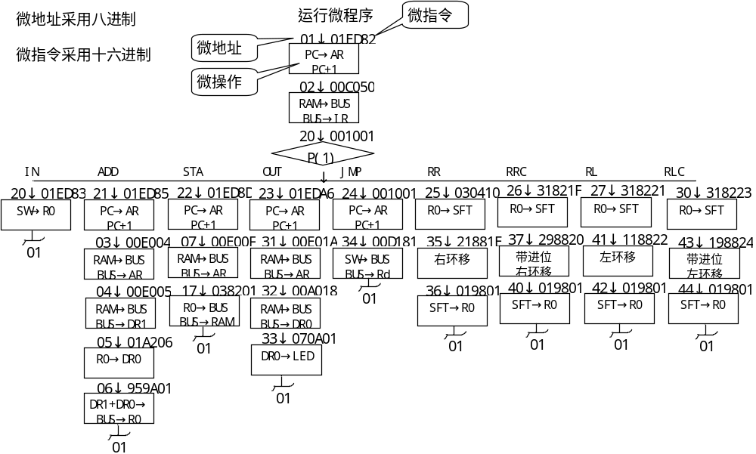
图5-36 实验5-2微程序流程图
实验系统设置与操作也与实验5-1相似：
（1）按系统复位键（键8），并置（键8）为低电平，使CPU允许正常工作；
（2）控制开关（键4、键3）设置为SWB、SWA=1,1，处于程序执行方式，观察图5-36控制台：RP(11)；
（3）通过键2、键1输入运算数据，如56H。
按表5-16所列的微程序的执行过程，了解CPU的工作情况。每按2次键7产生一个STEP单步脉冲，执行一个微操作。微地址uA以八进制表示，微指令MC以十六进制表示。
注意，在执行表5-15实验程序过程中，根据表5-16，再结合图5-36和表5-15所示实验程序，通过实验系统上的液晶显示器仔细观察随STEP，CPU中各参数的变化情况，设通过键1、键2输入初始输入数据为56H，而在执行第4条指令前输入数据B7H。
图5-38是此模型CPU执行表5-15实验程序的仿真波形图，实验中可作参考。
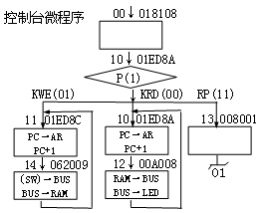
图5-37 控制台微程序
三、手工输入的机器指令程序
① 在微程序控制下，通过键盘将机器指令程序写入LPM_RAM程序存储器中，并进行检查。
② 对照执行程序的机器指令，将表5-16的实验程序中的代码正确地写入到LPM_RAM的中初始化配置文件RAM_6.mif中（在CPU6.bdf中元件LPM_RAM_DQ中）。通过对LPM_RAM配置文件的编辑、输入，并与实验电路一同编译后，得到新的下载文件CPU6.sof 。
表5-15 实验程序：指令及编码形式
RAM地址（16进制）  00  01  02  03  04  05  06  07  08  09  0A  0B  0C  0D  0E | 内容（16进制）  00  10  0D  80  00  60  70  20  0E  30  0E  40  00  45 | 助记符  IN  ADD [0DH]  RLC  IN  RRC  RL  STA [0EH]  OUT [0EH]  JMP [addr] | 说 明  “INPUT DEVICE”→R0  R0+[0DH] →R0  “INPUT DEVICE”→R0  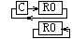  R0→[0EH]  [0EH] → OUTPUT  00→ PC  自定  存数单元
(4) 实验要求
1．实验之前写出实验步骤和具体设计内容，了解所有控制信号的作用；
2．在Quartus II环境下，用图形编辑方法设计带进位模型机的数据通路；
3．在微程序控制下将机器指令的写入程序存储器中，并读出检查；和程序单步调试执行方法；
4．熟悉LPM_RAM的配置方法，实现机器指令输入；学会编写二进制微指令代码表和微程序的设计方法；
5．自行编制一个新的的程序，根据此程序写出MIF微指令的ROM配置文件并更新rom_6.mif文件，画出微程序流程图，更新LPM_RAM_DQ中的程序代码文件RAM_6.mif，最后详细给出执行过程。
(5) 思考题与自主实验题：1、参考直接转移指令“JMP [直接地址]”，编写出实现其他寻址方式的控制转移指令：
（1）立即寻址。转移地址为用立即数表示的绝对地址：“JMP 绝对地址”
（2）相对寻址。转移地址为在当前PC基础上加上相对转移偏移量：“JMP 偏移地址”
（3）条件转移。根据运算标志FC、FZ的状态进行转移：
JC 相对地址
JZ 相对地址
试设计相应微程序流程图，确定微程序代码，在实验台上验证所设计的功能。
2、设计一条比较指令“CMP rs，rd”，比较源操作数rs和目的操作数rd的大小，运算结果会影响标志位FC和FZ，将标志位保存在标志寄存器中。试编写相应微程序流程图，确定相应的微程序代码。
3、加法指令采用双地址格式，一个操作数采用隐含寻址方式，存放在寄存器R0中，另一个操作数在存储器中：
（1）若另一个操作数采用寄存器间接寻址，设计出指令的格式，并画出其微程序流程图。
表5-16 微指令执行情况
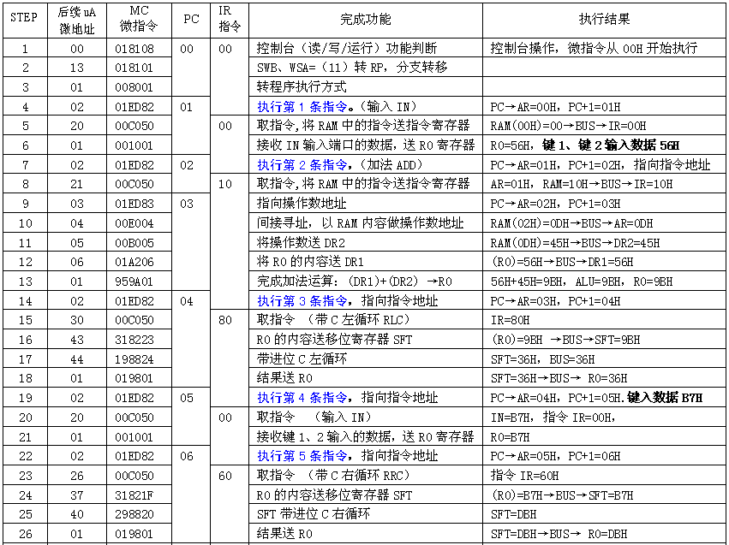
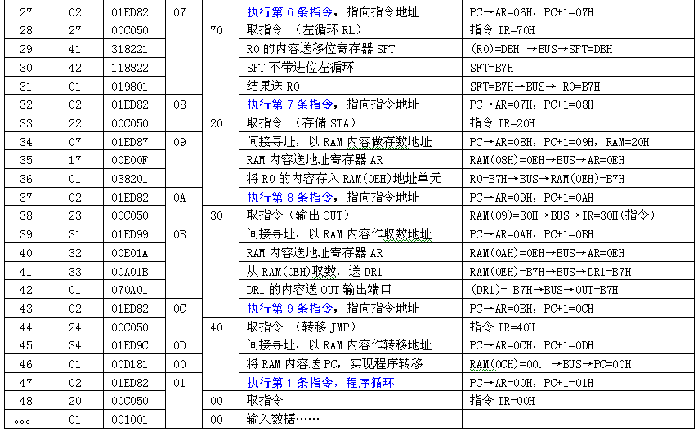
（2）若另一个操作数采用存储器间接寻址，设计出指令的格式，并画出其微程序流程图。
（3）若另一个操作数采用变址寻址，设计出指令的格式，并画出其微程序流程图。
（4）若另一个操作数采用基址加变址寻址，设计出指令的格式，并画出其微程序流程图。
4、根据示例工程，在实验箱上完成相应实验，将实验数据与波形数据进行比较，并根据电路图CPU6.bdf，详细说明CPU对表5-16实验程序的执行过程和顶层原理图中所有信号在不同节拍下变化的原因和结果。
5．图5-38是表5-16实验程序的完整执行时序仿真波形图，试结合硬件实验详细说明此CPU对表5-16实验程序的执行过程和图中各信号的含义及不同节拍下变化的原因和结果。
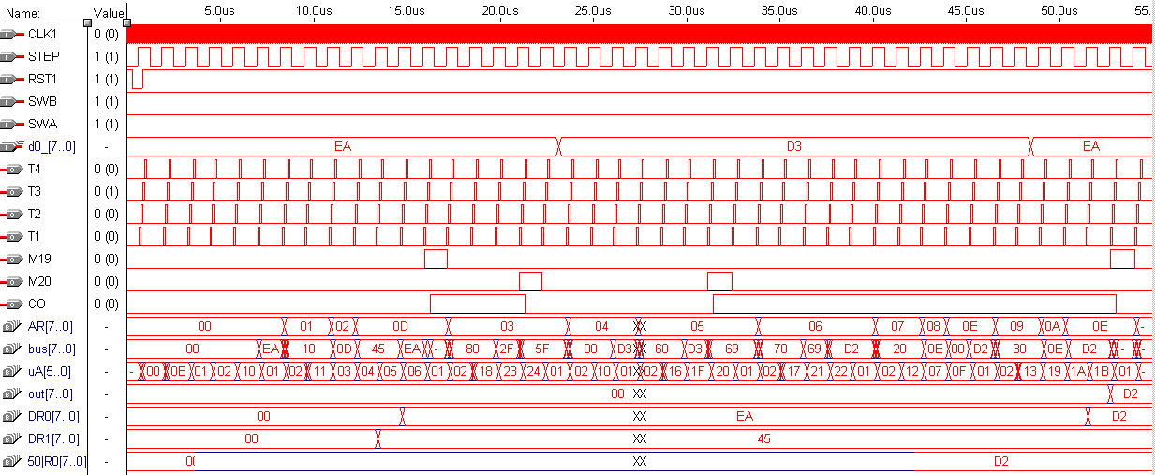
图5-38 模型CPU执行表5-16实验程序的仿真波形图
实验3-3. 含16条指令的CPU设计与实现
参考实验示例和实验课件：：/CMPUT_EXPMT/CH5_Expt /DEMO_53/CPU7 和 实验5_3.ppt
(1) 实验目的：1．综合运用所学计算机原理知识，设计并实现较为完整的计算机；2．设计指令系统；3．编写简单程序，在所设计的复杂模型计算机上调试运行。
(2) 实验原理：参考5.5节。模型机的数据通路框图如图5-14所示。根据机器指令系统要求，设计微程序流程图及确定微地址如图5-18所示。
(3) 实验内容：按照5.5节系统建议的微指令格式，参照微指令流程图，将每条微指令代码化，译成二进制代码表（表5-18），并将二进制代码表转换为联机操作时的十六进制格式文件。微代码定义如表5-4，5-5所示。表5-17是本项实验的实验程序。表5-18和表5-19是微程序代码表，详见本实验工程文件CPU7中元件LPM_ROM0中的文件rom_7.mif 。
(4) 实验步骤：一、完成4项示例设计验证性操作
参考并模仿实验5-1中的实验步骤前一、二、三、四项的设置和要求，对示例工程CPU7完成验证性实验。实验系统设置与操作也与实验5-1相似：
（1）按系统复位键（键8），并置（键8）为低电平，程序计数器清零PC=00，微地址寄存器清0，使CPU允许正常工作；
（2）控制开关（键4、键3）设置为SWB、SWA=1,1，处于程序执行方式；
（3）键7产生脉冲，单步执行微指令。若要从“INPUT DEVICE”输入数据，可通过实验台键2、键1输入相应数据。根据微程序流程图，跟踪每一条微指令的执行情况，观察LCD显示的模型机中各单元的内容、分析程序执行情况、验证程序的功能。参考示例程序的微程序执行细表表5-20。
（4）下载SOF文件CPU_7.sof。按照实验5-1中“执行程序”给出的描述方法，依据图5-18微程序流程图和表5-17的实验程序，详细描述此实验程序的微程序执行过程，并写入实验报告中。
（5）无进位和有进位两对操作数数分别进行实验，设1）无进位IN=45，IN=3C；2）有进位 IN=82，IN=A9；。通过数码3观察进位情况（注意，此程序要通过IN分别键入不同的数据！）
表5-17 实验程序：指令及编码形式
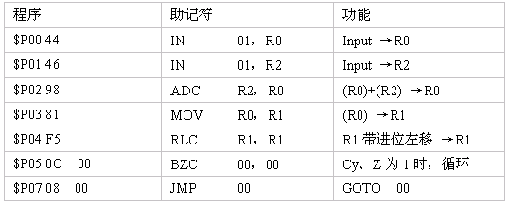
表5-18 微程序代码
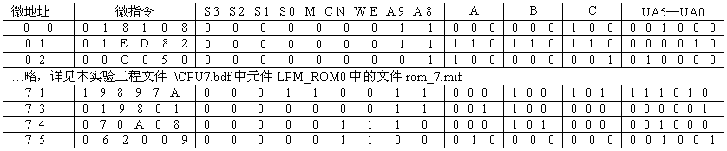
表5-19 微程序代码
微地址 代码 | 微地址 代码 | 微地址 代码 | 微地址 代码
$M00 018108  $M01 01ed82  $M02 00c050  …略  $M0E 01b60f  $M0F 95ea25 | $M10 01ed83  $M11 01ed85  …略  $M1D 01a236  $M1E 318237  $M1F 318239 | $M20 009001  $M21 028401  $M22 01db81  …略  $M2E 0d9a01  $M2F 01aa30 | …略  $M3A 019801  $M3B 070a08  $M3C 062009  $M3D 000000  $M3E 000000
二、其他项目实验
1．学习编辑微指令的配置文件ROM_7.mif（参照图5-18微程序流程图进行编辑），并与模型机的工程文件CPU_7.bdf一起重新编译，生成下载文件CPU_7.SOF。
2．对照执行程序的机器指令，将表5-17的实验程序中的代码正确地写入到LPM_RAM的中初始化配置文件RAM_7.mif中（在CPU_7.bdf中元件LPM_RAM_DQ中）。通过对LPM_RAM配置文件的编辑、输入，并与实验电路一同编译后，得到新的下载文件CPU_7.sof，下载此文件到FPGA中。
3．单步执行程序，通过LCD液晶显示屏观察“复杂模型机CPU”中各基本工作单元内容。根据自己所设计的实验程序，按照微程序流程图，跟踪微指令和指令的执行情况。执行程序（由于有预先加载于RAM中的程序代码文件RAM_7.mif，可直接运行程序）。
4．利用5.5.2节表5-9的16条指令，自行编制一个新的的应用程序，画出程序流程图，更新LPM_RAM_DQ中的程序代码文件RAM_7.mif，详细记录程序执行过程。
(5) 自主设计性实验
1．输入任意几个整数，求其和并存储、输出显示。
2．求1到任意一个整数之间的所有奇数之和并输出显示；求1到任意一个整数之间的所有偶数之和并输出显示。
3．求1到任意一个整数之间的所有能被3整除的数之和并输出显示。
4．编写程序，实现实验台上的8个发光二极管D1~D8从左向右依次轮流循环显示。
5．让实验台上的8个发光二极管中的两个发光二极管从右向左依次轮流循环显示。
6．让模型CPU输出设备OUTPUT显示数据加1计数，用实验台上的LED数码管显示结果。
7．让输出设备OUTPUT显示数据减1计数。
8．对存储器RAM中40H~4FH单元的数据求和，结果存放到50H~51H中，计算其平均值存放到52H单元并输出显示。
9．存储器中存放在从40H和50H开始的两个多字节数相加，将结果存放在60H开始的存储单元中。
10．若要增加微程序可用的存储空间，对现有的模型机结构需作哪些改动？哪些控制部件需要改、怎样改？
11．给出本实验中的CPU执行表5-17的实验程序的仿真波形图。。
表5-20 实验5-3微指令详细执行情况
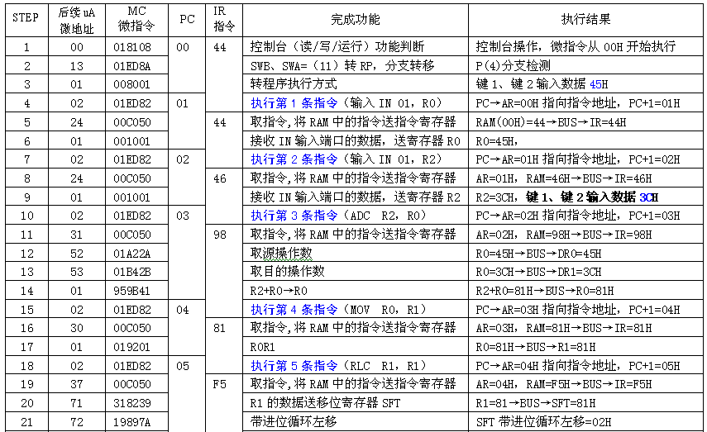
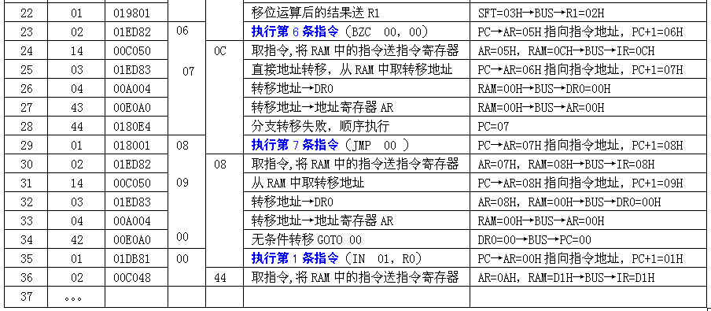
实验3-4. 较复杂CPU应用程序设计实验
参考实验示例和实验课件：：/CMPUT_EXPMT/CH5_Expt / DEMO_54/CPU8 和 实验5_4.ppt
(1) 实验目的
1．进一步熟悉和掌握利用较复杂模型CPU进行应用程序设计的方法；
2．掌握模型机的汇编语言程序设计。根据应用程序的要求，编写出相应的汇编语言程序；
3．掌握指令系统的设计方法。根据汇编程序中出现的指令语句，设计能满足指令功能要求的微程序；
4．完成应用程序在FPGA中的调试和运行。将设计好的应用程序和微指令代码编写成存储器初始化文件rom.mif和ram.mif，与模型CPU的硬件电路一起编译后，下载到实验台的FPGA中进行调试。
(2) 实验任务：在较复杂模型CPU上，完成应用程序设计。
设计题目：求1到任意一个整数之间的所有奇数之和并输出显示。
（3）设计过程：1．编写汇编源程序。根据设计要求编写实验程序如表5-21所示。
表5-21 实验程序
 | 汇编语言源程序： | 功 能
LP0： | IN R0 | 从开关输入任意一个整数n—>R0
 | MOV R1，1 | 将立即数1—>R1（R1存放参与运算的奇数）
 | MOV R2，0 | 将立即数0—>R2（R2存放累加和）
LP1： | CMP R0，R1 | 将R0中的整数n与R1中的奇数进行比较
 | JB LP2 | 若R1<R0，则转到LP2处执行
 | ADD R1，R2 | 否则，累加求和
 | INC R1 | R1的内容加2，形成下一个奇数
 | INC R1
 | JMP LP1 | 跳转到LP1继续执行
LP2： | OUT R2 | 输出累加和
 | JMP LP0 | 重新开始
2．确定指令格式。为了完成求和功能，需要使用8条指令，其中包括算术指令、I/O指令、转移指令和加1指令等。
（1）I/O指令。输入（IN）和输出（OUT）指令采用单字节指令，其格式如下：
7654 | 3 2 | 1 0
操作码 | Addr | 目的寄存器
其中，addr=01时选中“INPUT DEVICE”中的键盘输入设备，addr=10时，选中“OUTPUT DEVICE”中的LCD点阵液晶屏作为输出设备。
（2）比较和相加指令。比较指令（CMP）和相加指令（ADD）用单字节表示，采用寄存器直接寻址方式，其格式如下：
7 6 5 4 | 3 2 | 1 0
操作码 | Rs | rd
其中，OP-CODE为操作码，rs为源寄存器，rd为目的寄存器，并规定：
Rs或rd | 选定的寄存器
00  01  10 | R0  R1  R2
（3）转移指令。无条件转移（JMP）和结果为零或有进位转移指令（JB），指令格式为：
7654 | 3 2 1 0
操作码 | X X X X
地 址
（4）MOV指令。指令格式如下：
7654 | 3 2 | 1 0
操作码 | X X | R_{d}
立 即 数
（5）加1指令INC。指令格式如下：
7654 | 3 2 | 1 0
操作码 | X X | R_{d}
（6）数据格式：
7 | 6 5 4 3 2 1 0
符号位 | 尾 数
3．设计指令系统。
本模型机有8条基本指令。每条指令的格式、汇编符号、功能如表5-22所示。
表5-22 指令系统
助记符号 | 指令格式 | 功能
IN rd |  | input → rd寄存器
  1000 | XX | rd
OUT rd |  | rd → output
  1111 | XX | rd
ADD rs，rd |  | rs + rd → rd
  1100 | rs | rd
CMP rs，rd |  | rs –rd → rd
  1010 | rs | rd
INC rd |  | Rd +1→ rd
  1101 | XX | rd
MOV data，rd |  | data rd
  1001 | XX | rd
  data
JMP addr |  | Addr →PC
  1110 | XXXX
  addr
JB addr |  | 若小于，则 addr → PC
  1011 | XXXX
  addr
4．将汇编语言源程序编译成机器代码。
按照指令格式与汇编语言源程序对应的机器语言源程序如表5-23所示。
表5-23 实验程序
助记符 |  | 地址（十六进制） | 机器代码（十六进制） | 功能
LP0： | IN R0 | 00 | 80 | Input → R0
 | MOV R1，1 | 01 | 91 | 1→R1
 |  | 02 | 01
 | MOV R2，0 | 03 | 92 | 0→R2
 |  | 04 | 00
LP1： | CMP R0，R1 | 05 | A1 | R0-R1→R1
 | JB L2 | 06 | B0 | (LP2) →PC
 |  | 07 | 0D
 | ADD R1，R2 | 08 | C6 | R1+R2→R2
 | INC R1 | 09 | D1 | R1+1→R1
 | INC R1 | 0A | D1 | R1+1→R1
 | JMP L1 | 0B | E0 | (LP1)→PC
 |  | 0C | 05
LP2： | OUT R2 | 0D | F2 | R2→output
 | JMP LP0 | 0E | E0 | (LP0)→PC
 |  | 0F | 00
表5-24 微地址和微指令表
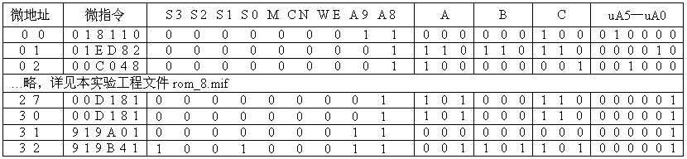
5．设计微程序流程图。根据应用程序中所用到的汇编语言指令（共8条指令），确定各条指令所需的微操作流程，设计微程序流程图如图5-39所示。
6．确定微地址和微指令。微地址和微指令如表5-24所示。
7．设计LPM_rom的初始化文件。根据微指令表编写.mif文件(示例文件在CPU8.bdf中元件LPM_ROM0的文件rom_8.mif)
8．重新编译。在Quartus II环境下设计模型机电路的工程文件。将模型机电路图文件与微指令LPM_rom的初始化文件一起重新编译，并下载到实验台目标系统中。
9．输入程序的机器指令代码。在微程序的控制下通过实验台键盘输入程序的机器指令代码。
10．单步运行调试程序。实验系统设置同实验5-1。SWB、SWA=11，记录程序执行过程中的实验数据、通过LCD显示屏跟踪程序的执行情况，观察、分析所设计的微指令是否正确，发现问题及时调整、修改，重新进行编译、下载和单步调试。微指令详细执行情况如表5-25。

表5-25 微指令执行情况
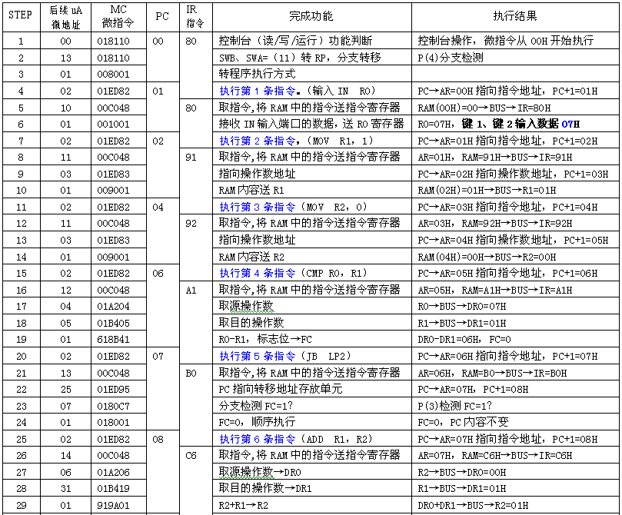
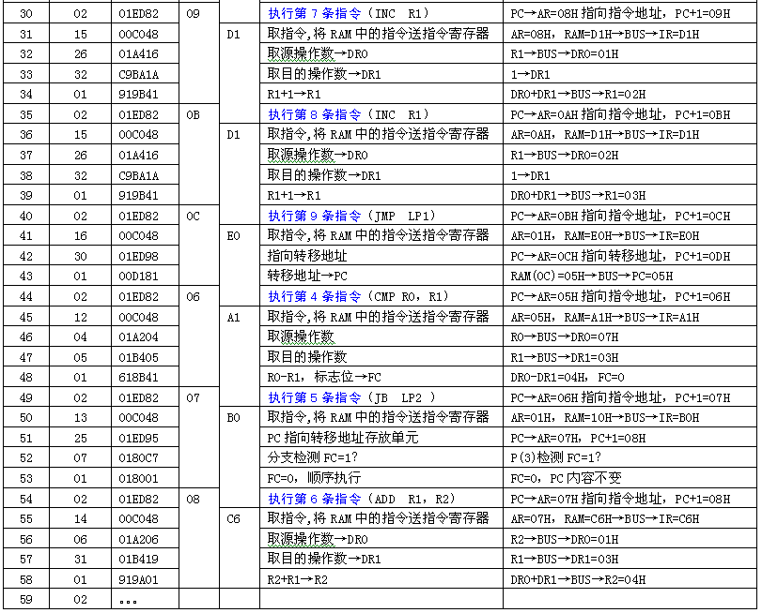
应用程序的功能是对从1开始的奇数进行累加，相加结果存放在R2中，即R2=1+3+5+…。表5-28给出了程序的详细执行过程，当循环程序LP1执行了两次以后，R2=1+3=04H。
实验中，从键盘输入的整数07H存放在R0中，在对R2内容进行累加之前，首先要判断相加的奇数是否小于输入的整数07H。若奇数小于07H，则对R2进行累加；若奇数大于或等于07H，则退出循环程序。当循环程序执行到第4次时，奇数变为07H，与输入的整数相等，因此程序退出循环。程序最终的执行结果是：R2=1+3+5=09H。。
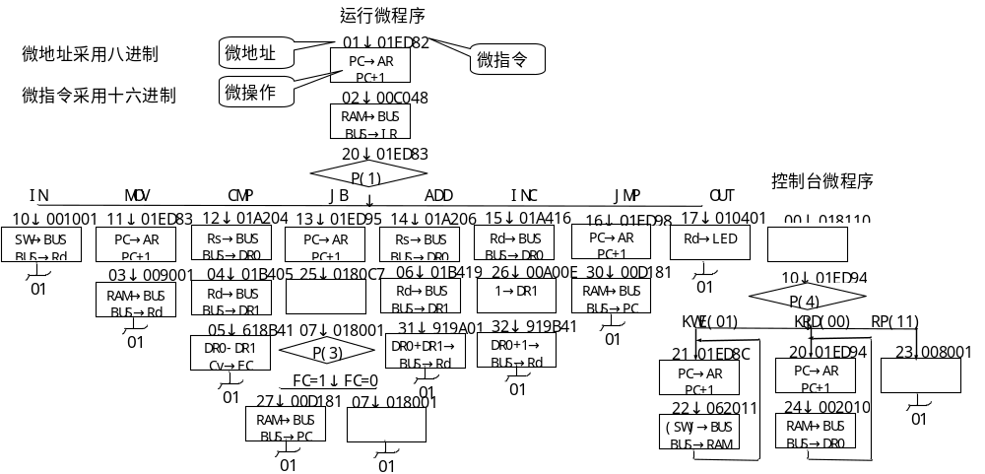
图5-39 实验5-4的微程序流程图
11．连续运行。若单步调试正确，可在键盘（input）输入程序所需数据后将实验台从单步切换到连续运行方式。为了连续运行，可以将STEP所定在连续时钟上，如Clock2。
12．实验报告：（1）设计过程。指令系统、微程序流程图、汇编语言源程序和对应的机器语言源程序、模型机原理图，工作原理。
（2）实验数据。实验数据须经过实验教师签字验收。调试过程、问题排查、数据处理、结论。
（3）对设计过程的分析和总结
实验5-5. K8051单片机核基本系统构建和测试实验
(1) 实验目的：掌握单片机核的基本构建和软件调试方法。
(2) 实验原理：主要内容参考5.6节。图5-27是此示例的顶层设计。示例：/CMPUT_EXPMT/CH5_Expt /DEMO55_BASIC_CPU/ MCU8951；本实验选择实验模式1，示例软件程序路径和程序名是：
/CMPUT_EXPMT/CH5_Expt/DEMO55_BASIC_CPU/ASM/TEST1.ASM
打开此示例工程MCU8951，双击图5-40左侧rom4KB，在右侧即出现该元件文件，其初始化文件路径指示在TEST1.HEX上。此工程中的软件功能是：键2/键1输入8位2进制数，加上键4/键3输入的8位2进制数，其和显示于数码管8/7 ；P0/P3定义为输入口。实验模式1情况下，P0口的数据由键2/键1输入；P3口的数据由键4/键3输入；P2/P1定义为输出口，P2口的数据由数码8/7显示；P1口的数据由数码6/5显示；P1输出口锁定于数码6/数码5上，演示加1指令。
图5-40 ROM初始化文件路径
注意，各端口作为输入/输出口是独立的，此例中，P0口作为输入口，与FPGA的PIO7-PIO0相接，但同时作为输出口时，与FPGA的PIO39-PIO33相接，对应模式1的发光管D8-D1，用于显示移位指令。
CLK时钟输入口，频率选择20MHz，RST是复位信号输入端，RST=1复位，RST=0允许工作，由键8控制。
(3) 实验步骤和实验任务：1．设定实验系统为模式1。用QuartusII打开工程文件,下载MCU8951.sof。
按复位键（键8 0->1->0），键2/键1，键4/键3输入2个8位2进制数相加，其和将显示于数码8/数码7。对照汇编程序test1.asm，观察单片机的功能。同时注意单片机移位指令RR的执行使实验系统的发光管在右移跳变，且数码6/数码5显示INC指令的计数结果。
2．修改汇编程序test1.asm，编译，并用“Tools”菜单中的工具：In-System Memory Content Editor（图5-41）下载编译代码：test1.hex。观察软硬件的工作情况。
图5-41 下载汇编程序HEX代码
3．在此基本电路平台上增加一些硬件模块，及与单片机的接口电路，再编辑对应的汇编软件，完成进一步的实验。
4．选择不同模式，和引脚锁定情况，协调软件与硬件设计，完成更大规模的设计实验。
5．编辑一段用于测试的汇编程序，利用时序仿真和逻辑分析仪，了解8051单片机的数据总线、指令总线、不同指令执行、地址总线、ALE、PSEN、个IO端口、不同指令对应下的端口方向控制信号P0E、P1E、P2E、P3E等信号间的时序情况，给出分析报告。
实验3-6. 基于K8051核的液晶显示与等精度频率测试系统设计
(1) 实验目的：掌握单片机核与其他硬件功能模块（等精度频率计采样模块）接口设计和调试方法，以及K8051控制液晶显示技术。
(2) 实验原理：此实验示例工程路径：/CMPUT_EXPMT/CH5_Expt /DEMO56_K8051/MCU8951，用QuartusII打开工程MCU8951，其顶层原理图如图5-42所示，这是一个含有等精度频率计测试模块的K8051单片机系统。该模块由VHDL描述。单片机时钟设在40MHz上。本实验选择模式3，示例程序路径和程序名是：/CMPUT_EXPMT/CH5_Expt /DEMO56_K8051/ASM/PK_LCD8K.ASM
图5-42图中，P1和P3口的输出口控制LCD。图中的P2输出口锁定于数码8/数码7；P3口的输入口进入键控信号，由键8至键1给出。注意，要将信号反相后进入单片机，为什么？
CLK频率仍选择20MHz，RST复位，RST=1复位，RST=0允许工作，由键9（锁于IO27）控制。
(3) 实验步骤与实验任务：1．本实验中，键盘控制和液晶显示数据口使用K8051的不同I/O口。
设定实验系统为模式3。用QuartusII打开工程文件，下载MCU8951.sof。
将液晶显示板坐插于FPGA适配板上的14针插座。按复位键（键9 0->1->0），用一短线将适配板上方P208与clock0相接（如4Hz作为待测信号频率），作为等精度频率计信号输入口。
（1）按复位键9后，按键1，液晶将显示所测频率；（2）按复位键9后，按键2，液晶将显示所测脉宽；（3）按复位键9后，按键3，液晶将显示所测占空比；（4）按复位键9后，按键8（若插含中文库液晶12864JDLYY-GB），则显示中文演示内容；（5）按复位键9后，分别按键8至4，数码管8/7将显示不同的数据，具体数据，可参考汇编程序：PK_LCD8K.ASM。
2．本实验中，键盘控制和液晶显示数据口使用K8051的相同I/O口：P1口。
设定实验系统为模式3。用QuartusII打开工程文件：/CMPUT_EXPMT/CH5_Expt /DEMO56_K8051P1/MCU8951。下载MCU8951.sof。本示例可用4X4=16键盘控制，此时单片机汇编程序是GWDVP_M1.ASM。用一短线将适配板上方P208与clock0相接，作为等精度频率计信号输入口，在键盘旁接2行X16字符液晶。插上4X4键盘后：
（1）按复位键1后，按键K34，液晶将显示所测频率；（2）按复位键1后，按键K35，液晶将显示所测脉宽；（3）按复位键1后，按键K36，液晶将显示所测占空比；（4）按复位键1后，按其他键，液晶将显示不同字符；（5）E、按复位键1后，按键K37（若插含中文库液晶12864JDLYY-GB），则显示中文演示内容。
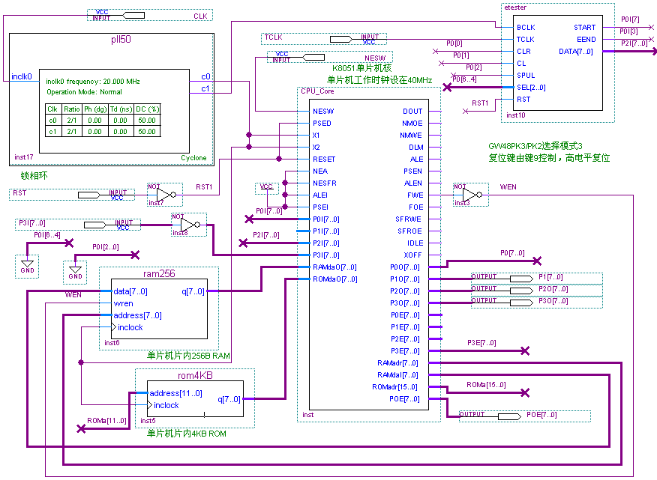
图5-42 含有等精度频率计测试模块的8051单片机系统
3．修改GWDVP_M1.ASM，增加一些测试功能，编译、下载，调试软件。
4．基于图5-42，修改硬件平台，比如ROM大小、模块etester的功能，增加其他接口模块，完成进一步软硬件调试实验。
实验5-7. 基于K8051核的数码管显示与等精度频率测试系统设计
此实验示例工程路径：/CMPUT_EXPMT/CH5_Expt /DEMO57_K8051LED/MCU8951。
此设计工程中也含有等精度频率测试模块，但用数码管显示测试结果。注意顶层原理图中有一个P3口的双向口连接电路。单片机时钟设在60MHz上，等精度频率计测试模块的标准频率设在100MHz上。单片机软件示例程序路径和程序名是：
/CMPUT_EXPMT/CH5_Expt /DEMO57_K8051LED/ASM/GW50M2.hex 。
本实验选择模式3，用一短线将P208与clock0相接，作为等精度频率计信号输入口。
键8为复位键，键1控制频率测试、键2控制占空比测试、键3控制脉宽测试；
在测频率时，数码管显示所测频率等。发光管D8-D1作为小数点，小于10MHz的频率，在对应的位置上一个发光管亮；小于100MHz，大于10MHz的频率，在对应的位置上2个发光管亮；大于100MHz在对应的位置上3个发光管亮。

附录：GW48CP+主系统使用说明
- GW48教学实验系统原理与使用介绍
一、GW48系统使用注意事项 (用户必读！！！)
a：闲置不用GW48系统时，必须关闭电源！！！
b：在实验中，当选中某种模式后，要按一下右侧的复位键，以使系统进入该结构模式工作。注意此复位键仅对实验系统的监控模块复位，而对目标器件FPGA没有影响，FPGA本身没有复位的概念，上电后即工作，在没有配置前，FPGA的I/O口是随机的，故可以从数码管上看到随机闪动，配置后的I/O口才会有确定的输出电平。
c：换目标芯片时要特别注意，不要插反或插错，也不要带电插拔，确信插对后才能开电源。其它接口都可带电插拔。请特别注意，尽可能不要随意插拔适配板，及实验系统上的其他芯片。
二、GW48系统主板结构与使用方法
以下将详述GW48系列实验系统结构与使用方法，对于这2种型号的不同之处将给予单独指出。该系统的实验电路结构是可控的。即可通过控制接口键，使之改变连接方式以适应不同的实验需要。因而，从物理结构上看，实验板的电路结构是固定的，但其内部的信息流在主控器的控制下，电路结构将发生变化---重配置。这种“多任务重配置”设计方案的目的有3个：1、适应更多的实验与开发项目；2、适应更多的PLD公司的器件；3、适应更多的不同封装的FPGA和CPLD器件。系统板面主要部件及其使用方法说明如下。以下是对GW48系统主板功能块的注释。
（1） “模式选择键”：按动该键能使实验板产生12种不同的实验电路结构。这些结构如第二节的13 张实验电路结构图所示。例如选择了“NO.3”图，须按动系统板上此键，直至数码管“模式指示”数码管显示“3”，于是系统即进入了NO.3 图所示的实验电路结构。
（2） 适配板：这是一块插于主系统板上的目标芯片适配座。对于不同的目标芯片可配不同的适配座。可用的目标芯片包括目前世界上最大的六家FPGA/CPLD厂商几乎所有CPLD、FPGA和所有ispPAC等模拟EDA器件。第七节的表中已列出多种芯片对系统板引脚的对应关系，以利在实验时经常查用。
（3） ByteBlasterMV编程配置口：如果要进行独立电子系统开发、应用系统开发、电子设计竞赛等开发实践活动，首先应该将系统板上的目标芯片适配座拔下（对于Cyclone器件不用拔），用配置的10芯编程线将“ByteBlasterMV”口和独立系统上适配板上的10芯口相接，进行在系统编程（如GWDVP-B板），进行调试测试。“ByteBlasterMV”口能对不同公司，不同封装的CPLD/FPGA进行编程下载，也能对isp单片机89S51等进行编程。编程的目标芯片和引脚连线可参考附图1，从而进行二次开发。
（4）ByteBlasterII编程配置口：该口主要用于对Cyclone系列AS模式专用配置器件EPCS4和EPCS1等编程。
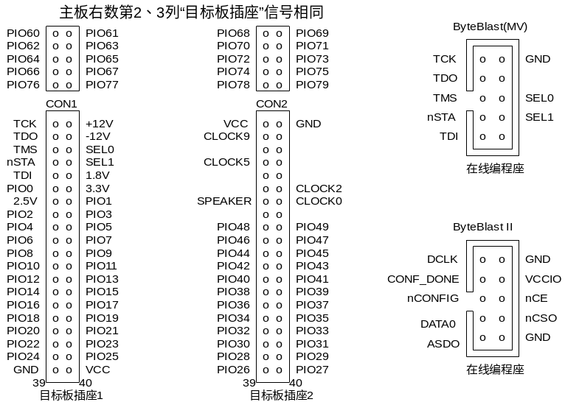
附图1 GW48系统电子设计二次开发信号图
(5) 混合工作电压源：系统不必通过切换即可为CPLD/FPGA目标器件提供5V、3.3V、2.5V、1.8V和1.5V工作电源，此电源位置可参考附图1。
（6）并行下载口：此接口通过下载线与微机的打印机口相连。来自PC机的下载控制信号和CPLD/FPGA的目标码将通过此口，完成对目标芯片的编程下载。计算机的并行口通信模式最好设置成“EPP”模式。
（7）键1~键8 ：为实验信号控制键，此8个键受“多任务重配置”电路控制，它在每一张电路图中的功能及其与主系统的连接方式随模式选择键的选定的模式而变，使用中需参照第二节中的电路图。
（8）数码管1~8/发光管D1~D16 ：受“多任务重配置”电路控制，它们的连线形式也需参照第二节的电路图。
（9）“时钟频率选择” ：位于主系统的右小侧，通过短路帽的不同接插方式，使目标芯片获得不同的时钟频率信号。
对于“CLOCK0”，同时只能插一个短路帽，以便选择输向“CLOCK0”的一种频率：信号频率范围：0.5Hz–50MHz。由于CLOCK0可选的频率比较多，所以比较适合于目标芯片对信号频率或周期测量等设计项目的信号输入端。右侧座分三个频率源组，它们分别对应三组时钟输入端:CLOCK2、CLOCK5、CLOCK9。例如，将三个短路帽分别插于对应座的2Hz、1024Hz和12MHz，则CLOCK2、CLOCK5、CLOCK9分别获得上述三个信号频率。需要特别注意的是，每一组频率源及其对应时钟输入端，分别只能插一个短路帽。也就是说最多只能提供4个时钟频率输入FPGA：CLOCK0、CLOCK2、CLOCK5、CLOCK9。
（10）扬声器：与目标芯片的“SPEAKER”端相接，通过此口可以进行奏乐或了解信号的频率，它与目标器件的具体引脚号，应该查阅附录第3节的表格。
（11） PS/2接口：通过此接口，可以将PC机的键盘和/或鼠标与GW48系统的目标芯片相连，从而完成PS/2通信与控制方面的接口实验，GW48-GK/PK2含另一PS/2接口，引脚连接情况参见实验电路结构 NO.5（附图7）。
（12）VGA视频接口：通过它可完成目标芯片对VGA显示器的控制。详细连接方式参考附图 7（对GW48-PK2主系统），或附图13（GW48-CK主系统）。
(13) 单片机接口器件：它与目标板的连接方式也已标于主系统板上：连接方式可参见附图11。
注1、对于GW48-PK2系统，实验板右侧有一开关，若向“TO_ FPGA”拨，将RS232通信口直接与FPGA相接；若向“TO_MCU”拨，则与89S51单片机的P30和P31端口相接。于是通过此开关可以进行不同的通信实验，详细连接方式可参见附图11。平时此开关应该向“TO_MCU”拨，这样可不影响FPGA的工作!
（14） RS-232串行通讯接口：此接口电路是为FPGA与PC通讯和SOPC调试准备的。或使PC机、单片机、FPGA/CPLD三者实现双向通信。对于GW48-EK系统，其通信端口是与中间的双排插座上的TX30、RX31相连的。详细连接方式参考附图11。
（15）“AOUT” D/A转换 ：利用此电路模块，可以完成FPGA/CPLD目标芯片与D/A转换器的接口实验或相应的开发。它们之间的连接方式可参阅附图7（实验电路结构 NO.5）：D/A的模拟信号的输出接口是“AOUT”，示波器可挂接左下角的两个连接端。当使能拨码开关8：“滤波1”时，D/A的模拟输出将获得不同程度的滤波效果 。注意，进行D/A接口实验时，需打开系统上侧的+/-12V电源开关（实验结束后关上此电源！）。
（16）“AIN0”/“AIN1”：外界模拟信号可以分别通过系统板左下侧的两个输入端“AIN0”和“AIN1”进入A/D转换器ADC0809的输入通道IN0和IN1，ADC0809与目标芯片直接相连。通过适当设计，目标芯片可以完成对ADC0809的工作方式确定、输入端口选择、数据采集与处理等所有控制工作,并可通过系统板提供的译码显示电路，将测得的结果显示出来。此项实验首先需参阅第二节的“实验电路结构NO.5”有关0809与目标芯片的接口方式，同时了解系统板上的接插方法以及有关0809工作时序和引脚信号功能方面的资料。
注意：不用0809时，需将左下角的拨码开关的“A/D使能”和“转换结束”打为禁止：向上拨，以避免与其他电路冲突。 ADC0809 A/D转换实验接插方法（如，附图7，实验电路结构 NO.5图所示）：
- 左下角拨码开关的“A/D使能”和“转换结束”拨为使能：向下拨，即将ENABLE(9)与PIO35相接；若向上拨则禁止，即则使ENABLE(9)←0，表示禁止0809工作，使它的所有输出端为高阻态。
2．左下角拨码开关的“转换结束”使能，则使EOC(7)←PIO36，由此可使FPGA对ADC0809的转换状态进行测控。
（17） VR1/“AIN1”：VR1电位器，通过它可以产生0V~+5V 幅度可调的电压。其输入口是0809的IN1（与外接口AIN1相连，但当AIN1插入外输入插头时，VR1将与IN1自动断开）。若利用VR1产生被测电压，则需使0809的第25脚置高电平，即选择IN1通道，参考“实验电路结构NO.5”。
（18） AIN0的特殊用法 ：系统板上设置了一个比较器电路，主要以LM311组成。若与D/A电路相结合，可以将目标器件设计成逐次比较型A/D变换器的控制器件参考“实验电路结构NO.5”。
（19） 系统复位键：此键是系统板上负责监控的微处理器的复位控制键，同时也与接口单片机和LCD控制单片机的复位端相连。因此兼作单片机的复位键。
(20) 跳线座SPS ：短接“T_F”可以使用“在系统频率计”。频率输入端在主板右侧标有“频率计”处。模式选择为“A”。短接“PIO48”时，信号PIO48可用，如实验电路结构图NO.1中的PIO48。平时应该短路“PIO48”。
(21) 目标芯片万能适配座CON1/2 ：在目标板的下方有两条80个插针插座（GW48-CK系统），其连接信号如附图1所示，此图为用户对此实验开发系统作二次开发提供了条件。
对于GW48-GK/PK2/EK系统，此适配座在原来的基础上增加了20个插针，功能大为增强。增加的20插针信号与目标芯片的连接方式可参考“实验电路结构NO.5”、附图11和第3节表格。GW48-EK系统中此20的个插针信号全开放。
（22）+/-12V电源开关：在实验板左上角。有指示灯。电源提供对象：1）与082、311及DAC0832等相关的实验；2）模拟信号发生源；3）GW48-DSP/DSP+适配板上的D/A及参考电源；此电源输出口可参见附图1。平时，此电源必须关闭！
（23）模拟信号发生源：（GK/PK2型含此）信号源主要用于DSP/SOPC实验及A/D高速采样用信号源。使用方法如下：
1）打开+/-12V电源；2）用一插线将右下角的某一频率信号（如65536Hz）连向单片机上方插座“JP18”的INPUT端；3）这时在“JP17”的OUTPUT端及信号挂钩“WAVE OUT”端同时输出模拟信号，可用示波器显示输出模拟信号（这时输出的频率也是65536Hz） ；4）实验系统右侧的电位器上方的3针座控制输出是否加入滤波：向左端短路加滤波电容；向右短路断开滤波电容；5）此电位器是调谐输出幅度的，应该将输出幅度控制在0-5V内。
(24)使用举例： 若模式键选中了“实验电路结构图NO.1”，这时的GW48系统板所具有的接口方式变为：FPGA/CPLD端口PI/O31~28（即PI/O31、PI/O30、PI/O29、PI/O28）、PI/O27~24、PI/O23~20和PI/O19~16 ，共4组4位二进制I/O端口分别通过一个全译码型7段译码器输向系统板的7段数码管。这样，如果有数据从上述任一组四位输出，就能在数码管上显示出相应的数值，其数值对应范围为：
FPGA/CPLD输出 | 0000 | 0001 | 0010 | … | 1100 | 1101 | 1110 | 1111
数 码 管 显 示 | 0 | 1 | 2 | … | C | D | E | F
端口I/O32~39分别与8个发光二极管D8~D1相连，可作输出显示，高电平亮。还可分别通过键8和键7，发出高低电平输出信号进入端口I/049和48 ；键控输出的高低电平由键前方的发光二极管D16和D15显示，高电平输出为亮。此外，可通过按动键4至键1，分别向FPGA/CPLD的PIO0~PIO15输入4位16进制码。每按一次键将递增1，其序列为1，2，…9，A，…F。注意，对于不同的目标芯片，其引脚的I/O标号数一般是同GW48系统接口电路的“PIO”标号是一致的（这就是引脚标准化），但具体引脚号是不同的，而在逻辑设计中引脚的锁定数必须是该芯片的具体的引脚号。具体对应情况需要参考第3节的引脚对照表。
第二节 实验电路结构图
1．实验电路信号资源符号图说明
结合附图2-1，以下对实验电路结构图中出现的信号资源符号功能作出一些说明：
(1）附图2-1a是16进制7段全译码器，它有7位输出，分别接7段数码管的7个显示输入端：a、b、c、d、e、f和g；它的输入端为D、C、B、A，D为最高位，A为最低位。例如，若所标输入的口线为PIO19~16，表示PIO19接D、18接C、17接B、16接A。
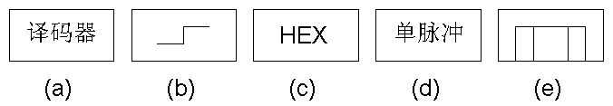
附图2A 实验电路信号资源符号图
(2）附图2-1b是高低电平发生器，每按键一次，输出电平由高到低、或由低到高变化一次，且输出为高电平时，所按键对应的发光管变亮，反之不亮。
(3)附图2A-1c是16进制码（8421码）发生器，由对应的键控制输出4位2进制构成的1位16进制码，数的范围是0000~1111，即^H0至^HF。每按键一次，输出递增1，输出进入目标芯片的4位2进制数将显示在该键对应的数码管上。
(4）直接与7段数码管相连的连接方式的设置是为了便于对7段显示译码器的设计学习。以图NO.2为例，如图所标“PIO46-PIO40接g、f、e、d、c、b、a”表示PIO46、PIO45..PIO40分别与数码管的7段输入g、f、e、d、c、b、a相接。
(5）附图2-1d是单次脉冲发生器。每按一次键，输出一个脉冲，与此键对应的发光管也会闪亮一次，时间20ms。
（6）附图2-1e是琴键式信号发生器，当按下键时，输出为高电平，对应的发光管发亮；当松开键时，输出为高电平，此键的功能可用于手动控制脉冲的宽度。具有琴键式信号发生器的实验结构图是NO.3。
- 各实验电路结构图特点与适用范围简述
（1）结构图NO.0：目标芯片的PIO19至PIO44共8组4位2进制码输出，经外部的7段译码器可显示于实验系统上的8个数码管。键1和键2可分别输出2个四位2进制码。一方面这四位码输入目标芯片的PIO11~PIO8和PIO15~PIO12，另一方面，可以观察发光管D1至D8来了解输入的数值。例如，当键1控制输入PIO11~PIO8的数为^HA时，则发光管D4和D2亮，D3和D1灭。电路的键8至键3分别控制一个高低电平信号发生器向目标芯片的PIO7至PIO2输入高电平或低电平，扬声器接在“SPEAKER”上，具体接在哪一引脚要看目标芯片的类型，这需要查第3节的引脚对照表。如目标芯片为FLEX10K10，则扬声器接在“3”引脚上。目标芯片的时时钟输入未在图上标出，也需查阅第3节的引脚对照表。例如，目标芯片为XC95108，则输入此芯片的时钟信号有CLOCK0至CLOCK9，共4个可选的输入端，对应的引脚为65至80。具体的输入频率，可参考主板频率选择模块。此电路可用于设计频率计，周期计，计数器等等。
(2)结构图NO.1：适用于作加法器、减法器、比较器或乘法器等。例如，加法器设计，可利用键4和键3输入8 位加数；键2和键1输入8位被加数，输入的加数和被加数将显示于键对应的数码管4-1，相加的和显示于数码管6和5；可令键8控制此加法器的最低位进位。
(3)结构图NO.2：可用于作VGA视频接口逻辑设计，或使用数码管8至数码管5共4个数码管作7段显示译码方面的实验；而数码管4至数码管1，4个数码管可作译码后显示，键1和键2可输入高低电平。
(4)结构图NO.3：特点是有8个琴键式键控发生器，可用于设计八音琴等电路系统。也可以产生时间长度可控的单次脉冲。该电路结构同结构图NO.0一样，有8个译码输出显示的数码管，以显示目标芯片的32位输出信号，且8个发光管也能显示目标器件的8位输出信号。
(5）结构图NO.4：适合于设计移位寄存器、环形计数器等。电路特点是，当在所设计的逻辑中有串行2进制数从PIO10输出时，若利用键7作为串行输出时钟信号，则PIO10的串行输出数码可以在发光管D8至D1上逐位显示出来，这能很直观地看到串出的数值。
(6)结构图NO.5：此电路结构有较强的功能，主要用于目标器件与外界电路的接口设计实验。主要含以9大模块：
1．普通内部逻辑设计模块。在图的左下角。此模块与以上几个电路使用方法相同，例如同结构图NO.3的唯一区别是8个键控信号不再是琴键式电平输出，而是高低电平方式向目标芯片输入。此电路结构可完成许多常规的实验项目。
3．VGA视频接口。 4．两个PS/2键盘接口。
5．A/D转换接口。 6．D/A转换接口。 7．LM311接口。 8．单片机接口。 9．RS232通信接口。
注意，结构图NO.5中并不是所有电路模块都可以同时使用，这是因为各模块与目标器件的IO接口有重合：
1．当使用RAM/ROM时，数码管3、4、5、6、7、8共6各数码管不能同时使用，这时，如果有必要使用更多的显示，必须使用以下介绍的扫描显示电路。但RAM/ROM可以与D/A转换同时使用，尽管他们的数据口（PIO24、25、26、27、28、29、30、31）是重合的。这时如果希望将RAM/ROM中的数据输入D/A中，可设定目标器件的PIO24、25、26、27、28、29、30、31端口为高阻态；而如果希望用目标器件FPGA直接控制D/A器件，可通过拨码开关禁止RAM/ROM数据口。
RAM/ROM能与VGA同时使用，但不能与PS/2同时使用，这时可以使用以下介绍的PS/2接口。
- .A/D不能与RAM/ROM同时使用，由于他们有部分端口重合，若使用RAM/ROM，必须禁止ADC0809，而当使用ADC0809时，应该禁止RAM/ROM，如果希望A/D和RAM/ROM同时使用以实现诸如高速采样方面的功能，必须使用含有高速A/D器件的适配板，如GWAK30+等型号的适配板。RAM/ROM不能与311同时使用，因为在端口PIO37上，两者重合。
(7)结构图NO.6：此电路与NO.2相似，但增加了两个4位2进制数发生器，数值分别输入目标芯片的PIO7~PIO4和PIO3~PIO0。例如，当按键2时，输入PIO7~PIO4的数值将显示于对应的数码管2，以便了解输入的数值。
(8）结构图NO.7：此电路适合于设计时钟、定时器、秒表等。因为可利用键8和键5分别控制时钟的清零和设置时间的使能；利用键7、5和1进行时、分、秒的设置。
(9）结构图NO.8：此电路适用于作并进/串出或串进/并出等工作方式的寄存器、序列检测器、密码锁等逻辑设计。它的特点是利用键2、键1能序置8位2进制数，而键6能发出串行输入脉冲，每按键一次，即发一个单脉冲，则此8位序置数的高位在前，向PIO10串行输入一位，同时能从D8至D1的发光管上看到串形左移的数据，十分形象直观。
(10)结构图NO.9：若欲验证交通灯控制等类似的逻辑电路，可选此电路结构。
(11)当系统上的“模式指示”数码管显示“A”时，系统将变成一台频率计，数码管8将显示“F”，“数码6”至“数码1”显示频率值，最低位单位是Hz。测频输入端为系统板右下侧的插座。
(13)实验电路结构图COM：附图11电路仅GW48-GK/PK2拥有，即以上所述的所有电路结构，包括“实验电路结构NO.0”至“实验电路结构NO.B”共11套电路结构模式为GW48-GK/PK2两种系统共同拥有（兼容），把他们称为通用电路结构。即在原来的11套电路结构模式中的每一套结构图中增加附图11所示的“实验电路结构图COM”。例如，在GW48-PK2系统中，当“模式键”选择“5”时，电路结构将进入附图7所示的实验电路结构图NO.5外，还应该加入“实验电路结构图COM”。这样，在每一电路模式中就能比原来实现更多的实验项目。
实验电路结构图COM”中各标准信号（PIOX）对应的器件的引脚名，必须查第七节的表。
实验电路结构图
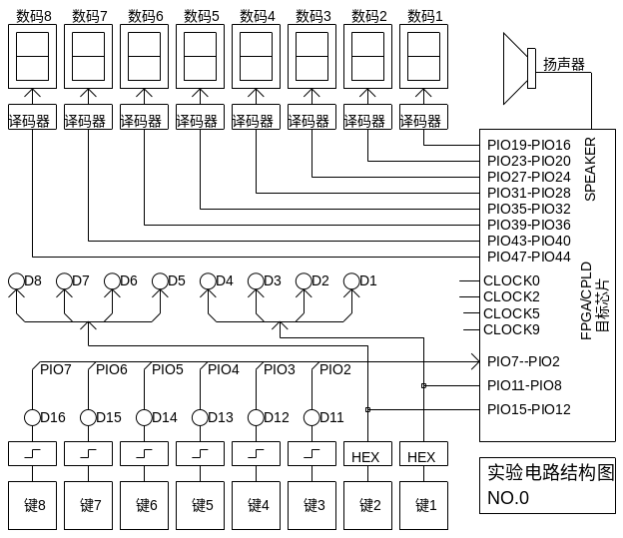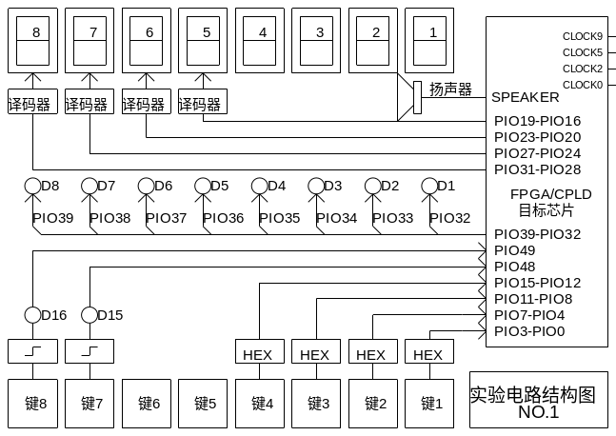
附图2 实验电路结构图NO.0 附图3 实验电路结构图NO.1
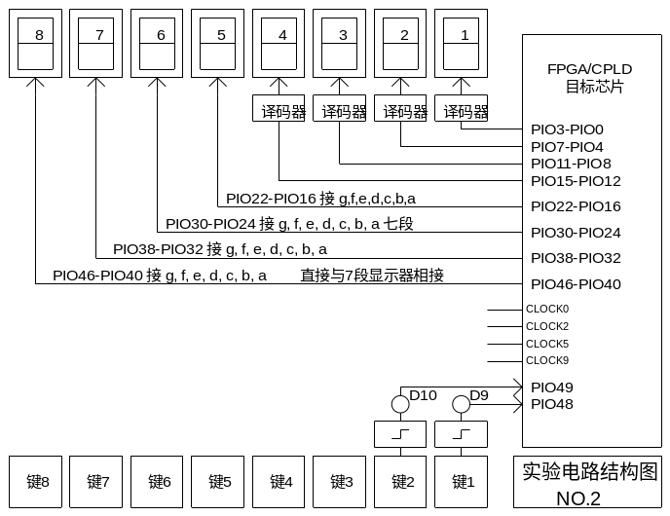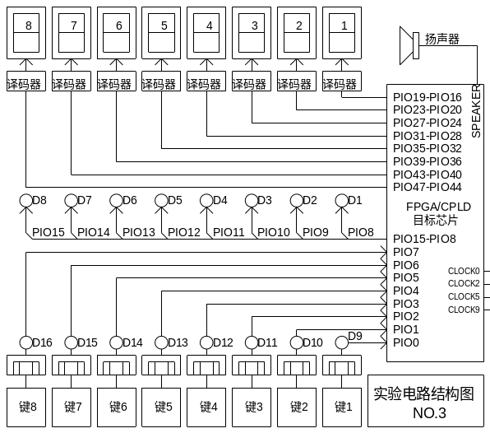
附图4 实验电路结构图NO.2 附图5 实验电路结构图NO.3
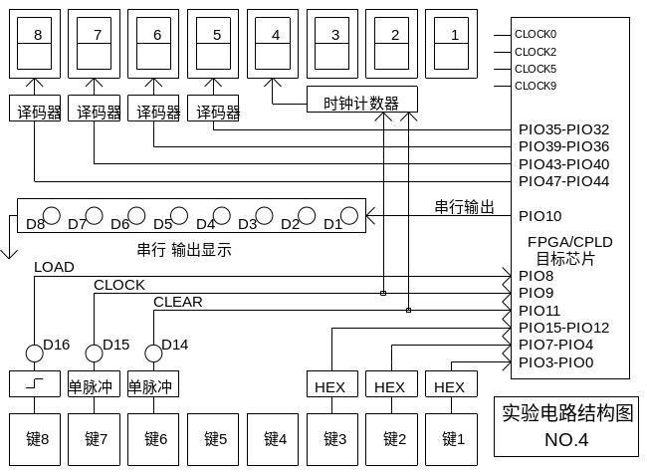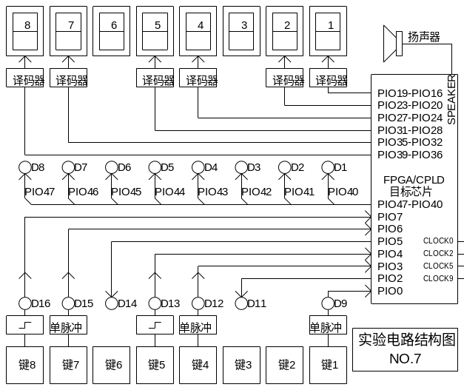
附图6 实验电路结构图NO.4 附图9 实验电路结构图NO.7
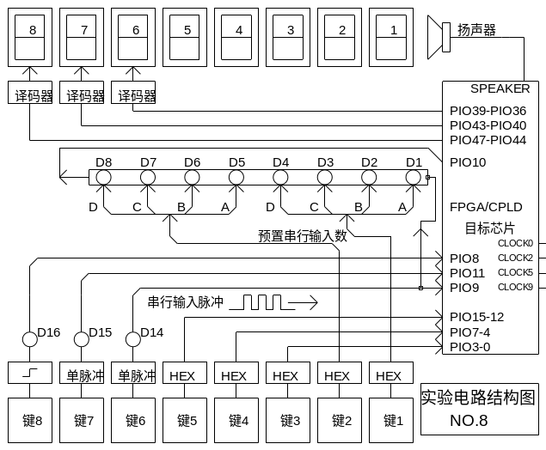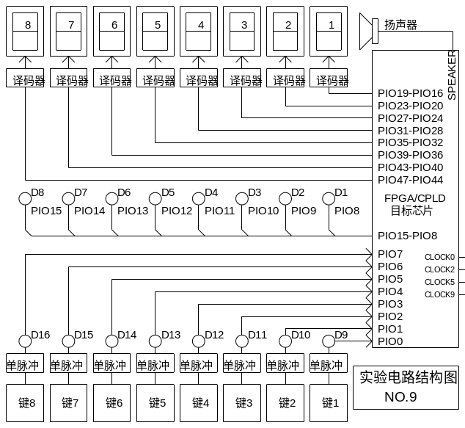
附图10 实验电路结构图NO.8 附图11 实验电路结构图NO.9
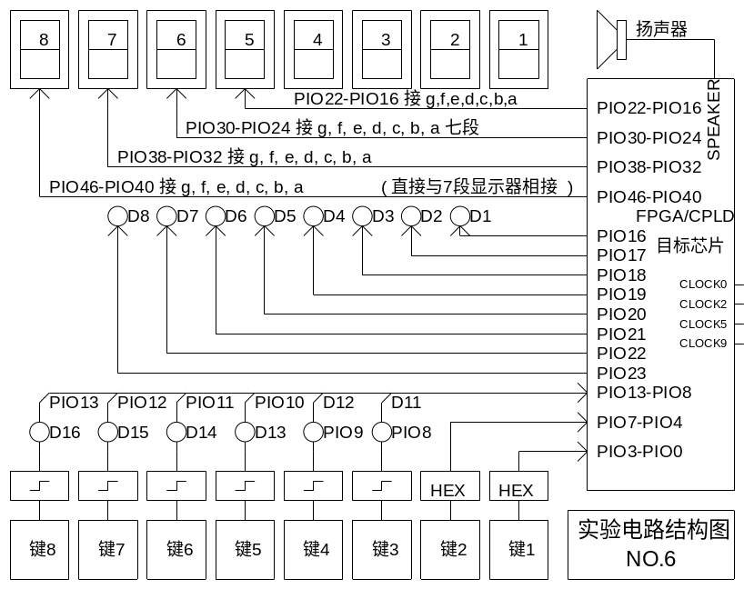
附图8 实验电路结构图NO.6
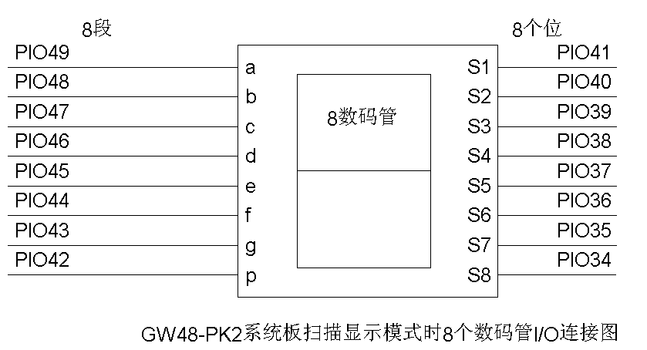
附图12 GW48-PK2/PK3上扫描显示模式时的连接方式：
8数码管扫描式显示，输入信号高电平有效
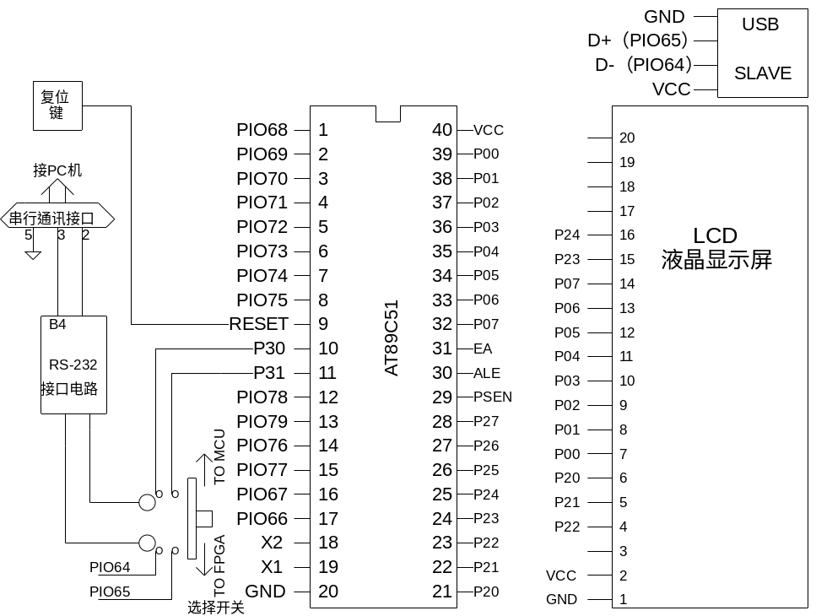
第三节 步进电机和直流电机使用说明
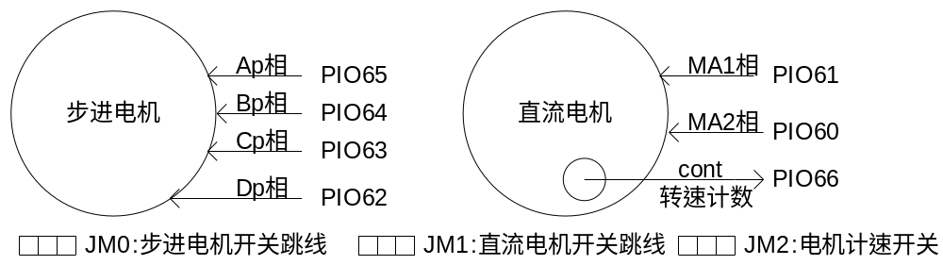
附图18 电机引脚连接原理图
附图18是实验系统上的两个电机的引脚图，是以标准引脚方式标注的，具体引脚要查附录第3节表。例如步进电机的Ap相接PIO65，对于SOPC板的EP1C6查表，对应引脚为：219。
直流电机的MA1和MA2相为PWM输入控制端，cont为光电输出给FPGA的转速脉冲，接PIO66。
注意，不作电机实验时要通过3个跳线座，禁止它们；如其中JM0是步进电机的开关跳线，如此等等。
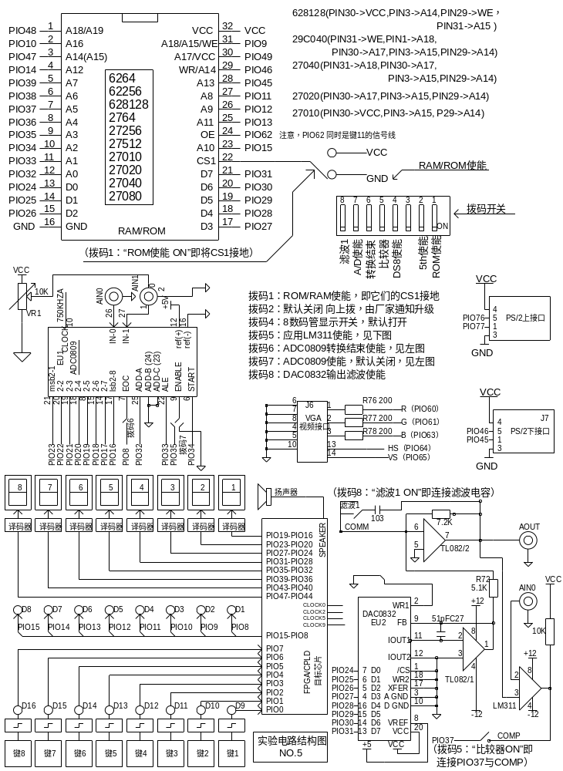
附图7 实验电路结构图NO.5
附图11 实验电路结构图COM（GW48-PK2上液晶与单片机以及FPGA的I/O口的连接方式，Cyclone和20K系列器件通用。）
第六节 GW48系统万能接插口与结构图信号/与芯片引脚对照表
结构图上的信号名 | GW48-CCP，GWAK100A  EP1K100QC208 |  |  | GW48-SOC+/ GW48-DSP  EP20K200/300EQC240 |  | GWAK30/50EP1K30/20/50TQC144 |  | GWAC3  EP1C3TC144 |  |  | GW48-SOPC/DSP  EP1C6/1C12 Q240
结构图上的信号名 | 引脚号 |  | 引脚名称 | 引脚号 | 引脚名称 | 引脚号 | 引脚名称 | 引脚号 | 引脚名称 |  | 引脚号 | 引脚名称
PIO0 | 7 |  | I/O | 224 | I/O0 | 8 | I/O0 | 1 | I/O0 |  | 233 | I/O0
PIO1 | 8 |  | I/O | 225 | I/O1 | 9 | I/O1 | 2 | I/O1 |  | 234 | I/O1
PIO2 | 9 |  | I/O | 226 | I/O2 | 10 | I/O2 | 3 | I/O2 |  | 235 | I/O2
PIO3 | 11 |  | I/O | 231 | I/O3 | 12 | I/O3 | 4 | I/O3 |  | 236 | I/O3
PIO4 | 12 |  | I/O | 230 | I/O4 | 13 | I/O4 | 5 | I/O4 |  | 237 | I/O4
PIO5 | 13 |  | I/O | 232 | I/O5 | 17 | I/O5 | 6 | I/O5 |  | 238 | I/O5
PIO6 | 14 |  | I/O | 233 | I/O6 | 18 | I/O6 | 7 | I/O6 |  | 239 | I/O6
PIO7 | 15 |  | I/O | 234 | I/O7 | 19 | I/O7 | 10 | I/O7 |  | 240 | I/O7
PIO8 | 17 |  | I/O | 235 | I/O8 | 20 | I/O8 | 11 | DPCLK1 |  | 1 | I/O8
PIO9 | 18 |  | I/O | 236 | I/O9 | 21 | I/O9 | 32 | VREF2B1 |  | 2 | I/O9
PIO10 | 24 |  | I/O | 237 | I/O10 | 22 | I/O10 | 33 | I/O10 |  | 3 | I/O10
PIO11 | 25 |  | I/O | 238 | I/O11 | 23 | I/O11 | 34 | I/O11 |  | 4 | I/O11
PIO12 | 26 |  | I/O | 239 | I/O12 | 26 | I/O12 | 35 | I/O12 |  | 6 | I/O12
PIO13 | 27 |  | I/O | 2 | I/O13 | 27 | I/O13 | 36 | I/O13 |  | 7 | I/O13
PIO14 | 28 |  | I/O | 3 | I/O14 | 28 | I/O14 | 37 | I/O14 |  | 8 | I/O14
PIO15 | 29 |  | I/O | 4 | I/O15 | 29 | I/O15 | 38 | I/O15 |  | 12 | I/O15
PIO16 | 30 |  | I/O | 7 | I/O16 | 30 | I/O16 | 39 | I/O16 |  | 13 | I/O16
PIO17 | 31 |  | I/O | 8 | I/O17 | 31 | I/O17 | 40 | I/O17 |  | 14 | I/O17
PIO18 | 36 |  | I/O | 9 | I/O18 | 32 | I/O18 | 41 | I/O18 |  | 15 | I/O18
PIO19 | 37 |  | I/O | 10 | I/O19 | 33 | I/O19 | 42 | I/O19 |  | 16 | I/O19
PIO20 | 38 |  | I/O | 11 | I/O20 | 36 | I/O20 | 47 | I/O20 |  | 17 | I/O20
PIO21 | 39 |  | I/O | 13 | I/O21 | 37 | I/O21 | 48 | I/O21 |  | 18 | I/O21
PIO22 | 40 |  | I/O | 16 | I/O22 | 38 | I/O22 | 49 | I/O22 |  | 19 | I/O22
PIO23 | 41 |  | I/O | 17 | I/O23 | 39 | I/O23 | 50 | I/O23 |  | 20 | I/O23
PIO24 | 44 |  | I/O | 18 | I/O24 | 41 | I/O24 | 51 | I/O24 |  | 21 | I/O24
PIO25 | 45 |  | I/O | 20 | I/O25 | 42 | I/O25 | 52 | I/O25 |  | 41 | I/O25
PIO26 | 113 |  | I/O | 131 | I/O26 | 65 | I/O26 | 67 | I/O26 |  | 128 | I/O26
PIO27 | 114 |  | I/O | 133 | I/O27 | 67 | I/O27 | 68 | I/O27 |  | 132 | I/O27
PIO28 | 115 |  | I/O | 134 | I/O28 | 68 | I/O28 | 69 | I/O28 |  | 133 | I/O28
PIO29 | 116 |  | I/O | 135 | I/O29 | 69 | I/O29 | 70 | I/O29 |  | 134 | I/O29
PIO30 | 119 | I/O |  | 136 | I/O30 | 70 | I/O30 | 71 | I/O30 |  | 135 | I/O30
PIO31 | 120 | I/O |  | 138 | I/O31 | 72 | I/O31 | 72 | I/O31 |  | 136 | I/O31
PIO32 | 121 | I/O |  | 143 | I/O32 | 73 | I/O32 | 73 | I/O32 |  | 137 | I/O32
PIO33 | 122 | I/O |  | 156 | I/O33 | 78 | I/O33 | 74 | I/O33 |  | 138 | I/O33
PIO34 | 125 | I/O |  | 157 | I/O34 | 79 | I/O34 | 75 | I/O34 |  | 139 | I/O34
PIO35 | 126 | I/O |  | 160 | I/O35 | 80 | I/O35 | 76 | I/O35 |  | 140 | I/O35
PIO36 | 127 | I/O |  | 161 | I/O36 | 81 | I/O36 | 77 | I/O36 |  | 141 | I/O36
PIO37 | 128 | I/O |  | 163 | I/O37 | 82 | I/O37 | 78 | I/O37 |  | 158 | I/O37
PIO38 | 131 | I/O |  | 164 | I/O38 | 83 | I/O38 | 83 | I/O38 |  | 159 | I/O38
PIO39 | 132 | I/O |  | 166 | I/O39 | 86 | I/O39 | 84 | I/O39 |  | 160 | I/O39
PIO40 | 133 | I/O |  | 169 | I/O40 | 87 | I/O40 | 85 | I/O40 |  | 161 | I/O40
PIO41 | 134 | I/O |  | 170 | I/O41 | 88 | I/O41 | 96 | I/O41 |  | 162 | I/O41
结构图上的信号名 | GW48-CCP，GWAK100A  EP1K100QC208 |  |  | GW48-SOC+/ GW48-DSP  EP20K200/300EQC240 |  | GWAK30/50EP1K30/20/50TQC144 |  | GWAC3  EP1C3TC144 |  |  | GW48-SOPC/DSP  EP1C6/1C12 Q240
结构图上的信号名 | 引脚号 | 引脚名称 |  | 引脚号 | 引脚名称 | 引脚号 | 引脚名称 | 引脚号 | 引脚名称 |  | 引脚号 | 引脚名称
PIO42 | 135 | I/O |  | 171 | I/O42 | 89 | I/O42 | 97 | I/O42 |  | 163 | I/O42
PIO43 | 136 | I/O |  | 172 | I/O43 | 90 | I/O43 | 98 | I/O43 |  | 164 | I/O43
PIO44 | 139 | I/O |  | 173 | I/O44 | 91 | I/O44 | 99 | I/O44 |  | 165 | I/O44
PIO45 | 140 | I/O |  | 174 | I/O45 | 92 | I/O45 | 103 | I/O45 |  | 166 | I/O45
PIO46 | 141 | I/O |  | 178 | I/O46 | 95 | I/O46 | 105 | I/O46 |  | 167 | I/O46
PIO47 | 142 | I/O |  | 180 | I/O47 | 96 | I/O47 | 106 | I/O47 |  | 168 | I/O47
PIO48 | 143 | I/O |  | 182 | I/O48 | 97 | I/O48 | 107 | I/O48 |  | 169 | I/O48
PIO49 | 144 | I/O |  | 183 | I/O49 | 98 | I/O49 | 108 | I/O49 |  | 173 | I/O49
PIO60 | 202 | PIO60 |  | 223 | PIO60 | 137 | PIO60 | 131 | PIO60 |  | 226 | PIO60
PIO61 | 203 | PIO61 |  | 222 | PIO61 | 138 | PIO61 | 132 | PIO61 |  | 225 | PIO61
PIO62 | 204 | PIO62 |  | 221 | PIO62 | 140 | PIO62 | 133 | PIO62 |  | 224 | PIO62
PIO63 | 205 | PIO63 |  | 220 | PIO63 | 141 | PIO63 | 134 | PIO63 |  | 223 | PIO63
PIO64 | 206 | PIO64 |  | 219 | PIO64 | 142 | PIO64 | 139 | PIO64 |  | 222 | PIO64
PIO65 | 207 | PIO65 |  | 217 | PIO65 | 143 | PIO65 | 140 | PIO65 |  | 219 | PIO65
PIO66 | 208 | PIO66 |  | 216 | PIO66 | 144 | PIO66 | 141 | PIO66 |  | 218 | PIO66
PIO67 | 10 | PIO67 |  | 215 | PIO67 | 7 | PIO67 | 142 | PIO67 |  | 217 | PIO67
PIO68 | 99 | PIO68 |  | 197 | PIO68 | 119 | PIO68 | 122 | PIO68 |  | 180 | PIO68
PIO69 | 100 | PIO69 |  | 198 | PIO69 | 118 | PIO69 | 121 | PIO69 |  | 181 | PIO69
PIO70 | 101 | PIO70 |  | 200 | PIO70 | 117 | PIO70 | 120 | PIO70 |  | 182 | PIO70
PIO71 | 102 | PIO71 |  | 201 | PIO71 | 116 | PIO71 | 119 | PIO71 |  | 183 | PIO71
PIO72 | 103 | PIO72 |  | 202 | PIO72 | 114 | PIO72 | 114 | PIO72 |  | 184 | PIO72
PIO73 | 104 | PIO73 |  | 203 | PIO73 | 113 | PIO73 | 113 | PIO73 |  | 185 | PIO73
PIO74 | 111 | PIO74 |  | 204 | PIO74 | 112 | PIO74 | 112 | PIO74 |  | 186 | PIO74
PIO75 | 112 | PIO75 |  | 205 | PIO75 | 111 | PIO75 | 111 | PIO75 |  | 187 | PIO75
PIO76 | 16 | PIO76 |  | 212 | PIO76 | 11 | PIO76 | 143 | PIO76 |  | 216 | PIO76
PIO77 | 19 | PIO77 |  | 209 | PIO77 | 14 | PIO77 | 144 | PIO77 |  | 215 | PIO77
PIO78 | 147 | PIO78 |  | 206 | PIO78 | 110 | PIO78 | 110 | PIO78 |  | 188 | PIO78
PIO79 | 149 | PIO79 |  | 207 | PIO79 | 109 | PIO79 | 109 | PIO79 |  | 195 | PIO79
SPEAKER | 148 | I/O |  | 184 | I/O | 99 | I/O50 | 129 |  | I/O | 174 |  | I/O
CLOCK0 | 182 | I/O |  | 185 | I/O | 126 | INPUT1 | 123/93 |  | I/O | 179/28 |  | I/O
CLOCK2 | 184 | I/O |  | 181 | I/O | 54 | INPUT3 | 124/17 |  | I/O | 178/153 |  | I/O
CLOCK5 | 78 | I/O |  | 151 | CLKIN | 56 | I/O53 | 125/16 |  | I/O | 177/152 |  | I/O
CLOCK9 | 80 | I/O |  | 154 | CLKIN | 124 | GCLOK2 | 128/92 |  | I/O | 175/29 |  | I/O

